Avance de proyecto #1 — Selección y definición inicial del producto

Asignatura: Ingeniería de Software I
Docente: Juan Pablo Bustamante Moreno
Institución: Escuela Tecnológica Instituto Técnico Central (ETITC)
Integrantes: Joseph · Brayan · Alejandra · Michael
Fecha de entrega: 9 de septiembre de 2026
Sprint: 0

Contenido
Si aparece vacío: clic derecho sobre el índice → Actualizar campos → Actualizar toda la tabla.
Contenido 1
1. Matriz de selección 3
Ideas consideradas 3
Matriz comparativa 3
Idea elegida y justificación 5
2. Definición del problema y usuarios 6
Contexto 6
Problema 6
Evidencia inicial 6
Usuarios principales 9
Usuarios secundarios y stakeholders 9
Consecuencia actual 10
Oportunidad 10
3. Visión inicial del producto 10
4. Propuesta de valor 12
Soluciones existentes revisadas 12
Diferenciación de nuestra propuesta 12
5. Roles iniciales y acuerdos de trabajo 14
Distribución de responsabilidades 14
Acuerdos de trabajo 15

1. Matriz de selección

Ideas consideradas
El equipo evaluó tres propuestas antes de tomar una decisión. Cada proyecto aborda un público específico con necesidades distintas. Los criterios de viabilidad son fundamentales en este punto, ya que determinarán la ejecución de la iniciativa. A continuación, presentamos una breve explicación de cada propuesta, el problema que identifica y el objetivo que se busca con ella.
Idea 1 — Acopio. Plataforma web de coordinación logística para respuesta a desastres. Integra un inventario compartido de centros de acopio, control de qué insumos sobran y cuáles faltan en cada punto, trazabilidad de las donaciones en especie mediante comprobantes, y un motor que calcula el déficit de cada zona afectada y propone hacia dónde trasladar los excedentes. Incluye un portal público con directorio de causas verificadas, mapa de acopios y reserva de turnos de voluntariado. La plataforma no recauda dinero: dirige al sitio oficial de cada entidad.
Idea 2 — AulaLibre. Sistema de reserva de laboratorios, salas y equipos de la ETITC. Estudiantes y docentes consultan disponibilidad, reservan franjas horarias y reciben confirmación; el personal administrativo gestiona el catálogo de espacios y resuelve conflictos de agenda.
Idea 3 — MediRuta. Aplicación móvil de acompañamiento a pacientes crónicos: recordatorios de medicación, registro de síntomas, alertas a un cuidador y sugerencias generadas por un modelo de lenguaje.

Matriz comparativa
Escala de 1 a 5. En el criterio Riesgos y dependencias identificables, un puntaje alto significa que los riesgos están bien identificados y son manejables, no que sean pocos.

Criterio | Idea 1 — Acopio | Idea 2 — AulaLibre | Idea 3 — MediRuta | Justificación de la valoración
Problema y usuario claros | 5 | 4 | 4 | Acopio: el problema se observó de forma directa tras el terremoto y los usuarios están delimitados —donante, voluntario, operador de acopio, coordinador de zona—, con condiciones de uso muy específicas. AulaLibre tiene usuarios claros pero un problema de conveniencia, no de necesidad. MediRuta tiene un problema real, con un usuario al que el equipo no tiene acceso para validar.
Valor o innovación | 5 | 2 | 4 | Acopio aporta un motor de emparejamiento entre déficit y superávit que ninguna de las herramientas revisadas ofrece para el contexto colombiano (ver sección 4). AulaLibre es un CRUD con calendario: existen decenas de soluciones equivalentes y gratuitas. MediRuta es valiosa, pero el espacio está saturado de aplicaciones comerciales.
Viabilidad técnica | 4 | 5 | 2 | Acopio usa tecnologías dominadas por el equipo, aunque exige resolver transacciones concurrentes y sincronización sin conexión. AulaLibre es técnicamente trivial. MediRuta implicaría datos de salud —categoría especial bajo la Ley 1581— y dependencia de un proveedor de IA de pago.
Viabilidad temporal | 3 | 5 | 2 | Es el punto débil reconocido de Acopio: Contempla siete módulos y el semestre alcanza para cinco y medio (se mitiga con un orden de construcción y un plan de recortes definido desde ahora, ver sección 3). Por su parte, AulaLibre se terminaría en dos Sprints. En cuanto a MediRuta, se le asigna la puntuación más baja porque el alcance de la aplicación es muy grande, lo que la hace inviable en términos de tiempo para el período disponible.
Complejidad adecuada para el curso | 5 | 2 | 4 | Acopio ejercita justo lo que evalúa la asignatura: modelado de dominio, integridad transaccional, control de acceso por roles, integración con servicios externos y un algoritmo con criterio de evaluación medible. AulaLibre es demasiado simple para llenar un semestre de Sprints con contenido real.
Riesgos y dependencias identificables | 4 | 5 | 2 | Los riesgos de Acopio están escritos y con mitigación: dependencia de Supabase para autenticación, calidad del dato alimentado por operarios, alcance del modo sin conexión. Los de AulaLibre son mínimos. Los de MediRuta —tratamiento de datos de salud y responsabilidad sobre recomendaciones médicas— no son manejables por un equipo de pregrado.
Potencial de evolución por Sprints | 5 | 3 | 4 | Acopio se descompone naturalmente en siete bloques con dependencias claras, cada uno demostrable de forma independiente. AulaLibre se agota pronto y los Sprints finales quedarían sin contenido sustantivo.
Total | 31 | 26 | 22 | sobre 35

Idea elegida y justificación
El equipo eligió Acopio.
No se eligió únicamente por obtener el puntaje más alto. AulaLibre gana en las dos columnas de factibilidad —viabilidad técnica y temporal— y esa ventaja es real: se podría entregar terminada y sin sobresaltos. Se descartó precisamente por eso. Una asignatura organizada en Sprints necesita un producto con suficiente profundidad para que cada iteración agregue algo sustantivo; un sistema de reservas se agota en dos Sprints y convertiría los siguientes en relleno. La complejidad adecuada al curso es un criterio de selección, no un defecto a minimizar.
MediRuta se descartó por el motivo opuesto. Su puntaje bajo no proviene de falta de valor sino de riesgos que el equipo no puede asumir: los datos de salud son categoría especial bajo la Ley 1581 de 2012, y una aplicación que sugiere conductas de medicación traslada al equipo una responsabilidad desproporcionada para un proyecto académico.
Acopio ocupa el punto intermedio. Su debilidad está identificada y acotada: la viabilidad temporal, con un 3 que el equipo no maquilla. La respuesta a esa debilidad ya está tomada y es lo que hace defendible la elección. El proyecto se construye como un vertical logístico, no como siete módulos en paralelo: se completa el eje acopio → inventario → comprobante → motor → zona, que es donde está el aporte original, y los módulos periféricos se implementan en versión ligera. El orden de recorte está escrito desde el Sprint 0, de modo que quedarse sin tiempo no signifique entregar algo roto, sino algo más pequeño y completo.
A eso se suma una razón que ninguna matriz captura: el problema es real, ocurre ahora y el equipo puede observarlo de primera mano. Trabajar sobre una necesidad verificable —en lugar de una imaginada para cumplir un requisito de la asignatura— mejora la calidad de los requerimientos y hace posible validar decisiones con usuarios reales durante el semestre.

2. Definición del problema y usuarios

Contexto
La situación ocurre en el entorno de la respuesta ciudadana a un desastre natural. Tras el terremoto de 2026 en Colombia, varias zonas del país resultaron afectadas y se activó una movilización espontánea de ayuda desde otras ciudades y desde el exterior. Bogotá se consolidó como principal ciudad de origen de las donaciones en especie: allí se concentran los centros de acopio que reciben del público y despachan hacia las zonas afectadas.
Esa respuesta es masiva, voluntaria y descentralizada. La coordina un conjunto heterogéneo de entidades, fundaciones, parroquias, juntas de acción comunal y grupos improvisados que no comparten ninguna herramienta común. Es un entorno social y comunitario, operando fuera de los canales estrictamente institucionales y sin un sistema centralizado de coordinación.

Problema
La ayuda existe y la coordinación no. El problema central es que la respuesta ciudadana opera de forma totalmente fragmentada y a ciegas, lo que genera ineficiencias críticas en la gestión humanitaria. Esta situación no se debe a una escasez de donaciones, sino a una distribución desorganizada que se manifiesta en cinco hechos observables:
Primero, la ayuda se concentra en una sola causa. La mayoría de los canales visibles atiende a personas damnificadas. Quien quiere apoyar animales heridos o abandonados, adultos mayores sin red de apoyo, la búsqueda de personas desaparecidas o el sostenimiento de los propios rescatistas no encuentra a dónde dirigirse. No es falta de voluntad: es ausencia de directorio.
Segundo, los voluntarios se desplazan en vano. No existe un listado confiable de dónde están los centros de acopio en Bogotá, ni forma de saber cuánta gente hace falta en cada uno. Personas que cruzan la ciudad son devueltas porque ya hay suficiente personal, mientras otros puntos quedan sin manos.
Tercero, los acopios se saturan de un insumo y carecen de otro. Un centro acumula agua embotellada hasta bloquear su espacio de trabajo mientras otro, a pocas cuadras, se quedó sin ella. Ninguno de los dos lo sabe. Los donantes, sin información, compran justamente lo que sobra.
Cuarto, el mismo patrón se repite en destino y a mayor escala. Las zonas accesibles y las que aparecieron en noticias reciben todo; las demás quedan esperando. El reparto responde a visibilidad y cercanía, no a necesidad medida.
Quinto, no hay trazabilidad. No se registra qué entró, qué salió ni a dónde fue. El donante no puede verificar que su donación llegó a alguien.
Causa raíz común: No existe un inventario compartido con datos en tiempo real. Sin cantidades no hay comparación posible entre puntos; sin comparación, cada decisión de reparto es una corazonada bien intencionada. Los cinco hechos son síntomas del mismo vacío.

Evidencia inicial
a) Observación directa del contexto. La observación en terreno se llevó a cabo el jueves 20 de agosto de 2026 en un centro de acopio ubicado en Bogotá. Durante la jornada se evidenció un fuerte contraste entre la alta disposición ciudadana y la deficiente logística operativa, manifestándose en tres cuellos de botella:
- Desperdicio de fuerza voluntaria: Una gran cantidad de personas acudió al lugar con intención de ayudar, pero un porcentaje significativo tuvo que ser devuelto debido a la desorganización y al exceso de personal no planificado en ese perímetro.
- Déficit de personal crítico: Paradójicamente, mientras se rechazaban voluntarios en la entrada, se observó que el personal encargado de organizar y cargar los camiones con destino a las zonas afectadas trabajaba en solitario y sobrepasado, evidenciando una nula distribución de tareas.
- Desbalance de inventario (sobreoferta ciega): Se constató la llegada masiva y repetitiva de ciertos insumos (lo que saturó el espacio físico) frente a la ausencia total de otros recursos de primera necesidad que nunca ingresaron al acopio.
Análisis de soluciones locales actuales (Ejemplo: RedAcopio Bogotá) Al revisar los esfuerzos digitales desplegados actualmente, como el portal redacopiobogota.com, se evidencia que, aunque aportan valor al visibilizar la emergencia, son herramientas de difusión y no de logística integral. Este tipo de plataformas centraliza direcciones, pero no ataca las causas raíz identificadas en la observación directa:
- No previenen el rebosamiento: Funcionan como directorios estáticos. Al no tener un estado público de "no recibir", el donante sigue comprando y llevando recursos repetitivos que el acopio ya no tiene dónde almacenar.
- No gestionan la voluntad humana: Carecen de un sistema de reserva de turnos (slots) por franjas horarias. Esto perpetúa el problema del voluntario que cruza la ciudad a ciegas solo para ser devuelto.
- Carecen de emparejamiento (Matchmaking): No resuelven la logística de salida. Indican dónde dejar la ayuda, pero no ofrecen un motor de cálculo que le diga al operador hacia qué camión o hacia qué zona exacta debe destinar sus excedentes basándose en una métrica de déficit real.
- Falta de trazabilidad: No implementan un seguimiento por comprobantes (folios), por lo que el proceso termina en el momento en que se entrega la donación en Bogotá, dejando un punto ciego hasta su destino final.
b) Conversaciones exploratorias.
- El problema de las donaciones no requeridas: La Cruz Roja Colombiana ha tenido que emitir comunicados urgentes pidiendo a la ciudadanía "evitar enviar objetos que no hayan sido requeridos para no entorpecer la logística". Esto valida nuestro tercer hecho observable: los acopios se ahogan en donaciones bien intencionadas pero inútiles para la emergencia, porque el donante no tiene cómo saber qué falta y qué sobra antes de comprar.
- La necesidad de un estado "No Recibir" público: La Alcaldía de Bogotá tuvo que publicar guías oficiales de "Qué donar y no donar", prohibiendo explícitamente llevar ropa usada (un insumo que, según los manuales de logística humanitaria de la Cruz Roja y la UNGRD, exige excesivas horas de clasificación y termina colapsando las bodegas de acopio), alimentos perecederos o medicamentos iniciados.
- Cierre de puntos por incapacidad logística: La descentralización colapsó rápidamente. Debido a la dificultad para coordinar múltiples puntos ciegos, el Distrito se vio obligado a cerrar los puntos habilitados inicialmente (como universidades y centros comerciales) y concentrar toda la operación logística en un único punto habilitado en el Palacio de los Deportes a partir del 18 de agosto. Nuestro proyecto, Acopio, permitiría mantener una red descentralizada al darle a todos los puntos una herramienta de visibilidad e inventario compartido.
- Causas invisibilizadas: Tal como lo plantea nuestra propuesta, la ayuda inicial se concentró solo en humanos, dejando otras causas desatendidas. Días después del desastre, el Instituto Distrital de Protección y Bienestar Animal tuvo que abrir una convocatoria paralela en Corferias exclusiva para recibir donaciones para animales (arena, guacales, concentrado), porque los canales principales no los cubrían. Nuestro directorio centralizado solucionaría esto desde el primer día.
c) Revisión de fuentes institucionales. Fuentes consultables y pertinentes:
Para sustentar la viabilidad técnica del motor de emparejamiento y la lógica de negocio del inventario de Acopio, se consultaron las siguientes normativas y bases de datos oficiales (Fecha de consulta: 28 de agosto de 2026):
- Manual Esfera (Carta Humanitaria y normas mínimas para la respuesta humanitaria): Se adoptó como base algorítmica para el cálculo de déficit. El manual establece internacionalmente que la necesidad mínima de supervivencia es de 15 litros de agua segura por persona al día y una ingesta nutricional de 2.100 kilocalorías diarias. Estos indicadores clave de desastre son el dato duro que el motor de la plataforma utilizará como multiplicador para pasar de un envío intuitivo a un cálculo de necesidad matemática en las zonas afectadas. Fuente: https://spherestandards.org/wp-content/uploads/El-manual-Esfera-2018-ES.pdf
- DANE (Proyecciones de población a nivel municipal 2020-2035): Para que la canasta estándar del Manual Esfera funcione, el sistema requiere un denominador demográfico. Las proyecciones oficiales del DANE actúan como la variable de población para cada municipio afectado. Al cruzar el estándar de 15 litros/día con la proyección de habitantes de un municipio específico, la plataforma calculará la demanda total y restará el inventario en tránsito para emitir sugerencias de traslado precisas.
Fuente: https://www.dane.gov.co/index.php/estadisticas-por-tema/demografia-y-poblacion/proyecciones-de-poblacion
- UNGRD y APC Colombia (Orientaciones de ayuda humanitaria - agosto 2026): En el marco del actual desastre, la Agencia Presidencial de Cooperación y la UNGRD emitieron la directriz oficial de contingencia logística que exige: "Antes de movilizar bienes o recursos, verificar con la autoridad territorial correspondiente que la ayuda responda a una necesidad vigente y que exista capacidad para recibirla, almacenarla y distribuirla". Esta instrucción institucional valida el problema logístico de fondo (el envío ciego) y justifica directamente el desarrollo funcional del estado público de «no recibir» propuesto en el alcance del proyecto.
Fuente: https://www.apccolombia.gov.co/comunicaciones/noticias/apc-colombia-emite-orientaciones-para-articular-las-donaciones-y-ayudas

d) Revisión de la cobertura pública.
- Guía oficial de la Alcaldía de Bogotá (Saturación operativa y directriz de qué no donar)
https://bogota.gov.co/mi-ciudad/ambiente/que-donar-y-no-donar-en-bogota-para-damnificados-terremoto-colombia
  - Uso en el documento: Respalda la directriz oficial de no donar ropa usada, medicamentos iniciados o alimentos destapados debido al colapso logístico.
- Reporte de Infobae / Cruz Roja Colombiana (El problema de los insumos que entorpecen)
https://www.infobae.com/colombia/2026/08/10/centros-de-acopio-habilitados-en-colombia-tras-el-terremoto-guia-por-ciudad-para-donar-y-ayudar-a-las-victimas
  - Uso en el documento: Contiene la declaración exacta de la Cruz Roja pidiendo a los ciudadanos "evitar enviar objetos que no hayan sido requeridos para no entorpecer la logística".
- Reporte de Canal Capital (Colapso descentralizado y único punto habilitado)
https://www.canalcapital.gov.co/ahora/palacio-de-los-deportes-donaciones-hoy-horario-como-ayudar
  - Uso en el documento: Documenta la decisión del Distrito de centralizar la recepción de ayudas exclusivamente en el Palacio de los Deportes a partir del 18 de agosto, evidenciando la incapacidad de gestionar la emergencia con puntos ciegos.

Usuarios principales
Quienes usan la solución directamente. Sus condiciones de uso importan tanto como sus funciones: de ellas sale la mitad de las decisiones de diseño.
Usuario | Qué necesita | En qué condiciones
Operador de centro de acopio | Registrar entradas y salidas en segundos; ver qué sobra y qué falta; marcar «no recibir» una categoría saturada | De pie, con una mano ocupada, con guantes, bajo sol, con batería y señal escasas, a veces con una fila esperando
Coordinador de zona afectada | Reportar el estado de su zona y confirmar la recepción de un envío | Las peores condiciones: conexión mala o ausente, urgencia constante
Donante en especie | Saber qué hace falta antes de comprar, a qué acopio llevarlo, y verificar después que llegó | En el supermercado o en la calle, desde el teléfono
Voluntario | Ver dónde falta gente y reservar un cupo antes de desplazarse | En casa, planeando su fin de semana
Donante remoto | Encontrar una causa que le importe y confiar en que la entidad es real | Fuera de la zona, incluso fuera del país
Administrador de la plataforma | Crear usuarios y asignarles zonas, verificar entidades, auditar | En escritorio

El operador de centro de acopio es el usuario crítico. Si registrar le resulta tedioso, no lo hace, y sin dato el sistema entero queda ciego. Todo lo demás depende de que esta persona colabore, y de ahí sale el requisito de que registrar una entrada tome menos de diez segundos.

Usuarios secundarios y stakeholders
• Entidades y fundaciones que administran acopios y causas: aparecen en el directorio, y su verificación es responsabilidad de la plataforma.
• Rescatistas y personal de primera respuesta: se benefician de que los insumos lleguen a donde hacen falta, sin usar el sistema.
• Población afectada: beneficiaria final. No usa la plataforma.
• Entidades oficiales —UNGRD, alcaldías, Cruz Roja—: fuente potencial de datos de población y zonas, y destinatarias de las causas que la plataforma no gestiona.
• UBPD y Medicina Legal: la categoría de personas desaparecidas enlaza a ellas, y la plataforma no almacena ningún dato al respecto.
• Medios de comunicación: consumidores del tablero público de transparencia.

Consecuencia actual
Si el problema no se resuelve, lo que ocurre hoy sigue ocurriendo:
• Insumos que se pierden. Alimentos y medicamentos vencen almacenados en un acopio saturado mientras otro punto carece de ellos.
• Zonas desatendidas. Comunidades esperan semanas por ayuda que ya existe y está a pocos kilómetros, guardada en el lugar equivocado.
• Voluntad que se desperdicia. El voluntario devuelto y el donante que compró lo que sobraba difícilmente vuelven.
• Desconfianza acumulada. Sin trazabilidad, la sospecha de que la donación no llegó reduce la donación futura, incluso cuando sí llegó.
• Trabajo humano malgastado. Coordinadores dedican horas a llamadas y grupos de WhatsApp para averiguar lo que una consulta debería responder en un segundo.

Oportunidad
Si la propuesta tiene éxito:
• La donación se dirige antes de comprarse. El donante ve qué falta y qué sobra antes de salir de casa, y el problema del insumo acumulado se ataca en su origen.
• El reparto responde a necesidad medida, no a visibilidad. El motor compara déficit y superávit y propone traslados justificados, que un humano aprueba.
• La donación se vuelve verificable. Un folio permite seguir el recorrido hasta la zona de destino, y la confianza sostiene la donación futura.
• El voluntariado deja de desperdiciarse. Los cupos por reserva evitan el viaje inútil y distribuyen las manos donde hacen falta.
• La respuesta se vuelve reutilizable. El modelo cuelga de una entidad Emergencia: la herramienta sirve para el próximo desastre sin rehacerse.

3. Visión inicial del producto
Elemento | Descripción
Nombre provisional | Acopio
Usuario objetivo | El operador de centro de acopio y el coordinador de zona afectada, que son quienes alimentan y consumen el dato operativo. En segundo plano, el donante en especie y el voluntario.
Necesidad o problema | Las donaciones se distribuyen a ciegas: unos puntos se saturan de un insumo mientras otros carecen del mismo, al no haber información consolidada que permita comparar la disponibilidad y las necesidades entre puntos.
Solución preliminar | Una plataforma web con dos superficies. Una consola interna autenticada donde los centros de acopio y las zonas afectadas registran su inventario mediante movimientos inmutables, marcan qué ya no pueden recibir, concilian los comprobantes de las donaciones y gestionan los envíos. Sobre ese inventario compartido opera un motor de emparejamiento que calcula el déficit de cada zona a partir de una canasta estándar por persona y día, detecta el excedente de cada acopio y propone traslados ordenados por criticidad, urgencia de vencimiento y cercanía; ninguna propuesta se ejecuta sola: una persona la aprueba, y esa aprobación genera un envío rastreable con código QR. La segunda superficie es un portal público que expone el mapa de acopios con lo que urge y lo que ya no reciben, un directorio de causas verificadas que dirige al sitio oficial de cada entidad, y la reserva de turnos de voluntariado. La plataforma no recauda dinero en ningún momento.
Alcance inicial | Los siete módulos se documentan por completo. Se implementan: inventario con movimientos, saldos, umbrales y estado no recibir; comprobantes con carga de facturas, conciliación y seguimiento por folio; zonas y motor con cálculo de déficit, ranking de sugerencias y envíos con QR; mapa de acopios; directorio de causas en versión ligera; y portal público. La reserva de turnos se implementa en su forma básica. Autenticación con Supabase, autorización propia por rol y alcance, despliegue en contenedores Docker.
Fuera de alcance inicial | Gestión de datos de personas desaparecidas —dato sensible bajo la Ley 1581, con riesgo de revictimización; la causa solo enlaza a las entidades con mandato legal—. Procesamiento de pagos o custodia de dinero, por decisión de producto. Optimización de rutas de transporte, problema de investigación de operaciones capaz de consumir el semestre. Conteo físico de personas presentes en un acopio: el aforo se administra por reservas, y así se declara en la interfaz. Doble factor de autenticación y permisos granulares por acción. Modo sin conexión completo: se limita al formulario de registro de movimientos.

4. Propuesta de valor

Soluciones existentes revisadas
1 · Sahana Eden — https://sahanafoundation.org Plataforma de código abierto para gestión de desastres, con módulos de inventario, gestión de voluntarios, organizaciones y mapeo. Es probablemente el sistema más completo del sector y lleva años desplegado en emergencias reales por agencias humanitarias.
2 · Ushahidi — https://www.ushahidi.com Herramienta de mapeo colaborativo de crisis: recoge reportes ciudadanos por SMS, correo, formularios web y redes sociales, y los georreferencia en un mapa común. Se hizo conocida por su uso en el terremoto de Haití.
3 · KoBoToolbox — https://www.kobotoolbox.org Sistema de recolección de datos en terreno usado por agencias de Naciones Unidas y organizaciones no gubernamentales. Su mayor virtud es el funcionamiento sin conexión: los formularios se llenan sin señal y se sincronizan al recuperarla.

Diferenciación de nuestra propuesta
Qué de estas soluciones es valioso y nos inspira. De Sahana Eden tomamos la idea de un modelo de dominio humanitario explícito, con inventarios y ubicaciones como ciudadanos de primera clase, y la organización en módulos con límites definidos. De Ushahidi, la convicción de que un mapa es la interfaz natural de una emergencia y de que la información debe ser pública y consultable sin cuenta. De KoBoToolbox, la prioridad absoluta del funcionamiento sin conexión y de la captura rápida en terreno: es la lección que más pesa en nuestro diseño, y de ella sale el requisito de registrar un movimiento en menos de diez segundos.
Qué limitaciones y particularidades de contexto identificamos.
• Las tres son herramientas de registro, no de decisión. Permiten saber qué hay y dónde, pero ninguna responde qué debería moverse a dónde. La comparación entre lo que sobra en un punto y lo que falta en otro sigue siendo un ejercicio mental de un coordinador con una hoja de cálculo.
• Están diseñadas para agencias, no para respuesta ciudadana espontánea. Sahana Eden asume una organización con personal capacitado y tiempo de implantación. En Colombia, quien recibe las donaciones es con frecuencia una parroquia, una junta de acción comunal o un grupo de vecinos organizado en tres días. Requerir capacitación equivale a no ser usado.
• Ninguna cierra el círculo con el donante. El ciudadano que compró y entregó una caja no tiene forma de verificar que llegó a alguien. Esa desconfianza es un factor real de reducción de la donación futura en nuestro contexto.
• Ninguna comunica hacia afuera lo que un punto ya no puede recibir. El estado *no recibir* existe en la cabeza del encargado, no en una pantalla que el donante consulte antes de comprar.
• Están pensadas en inglés y para flujos internacionales. No incorporan la Ley 1581 de 2012 ni el uso de WhatsApp como canal real de difusión en Colombia.
Qué haremos diferente.
1. Un motor de emparejamiento entre déficit y superávit. Es el núcleo de la propuesta. El sistema calcula la necesidad de cada zona a partir de una canasta estándar por persona y día, la contrasta con lo recibido, detecta los excedentes de cada acopio y produce un ranking de traslados con puntaje explicado en lenguaje natural. Ninguna sugerencia se ejecuta sola: una persona aprueba, y esa aprobación genera el envío. Pasamos de un sistema que informa a uno que propone.
2. El estado «no recibir» como información pública. Lo que un acopio ya no puede recibir se publica en el mapa y se puede filtrar. Ataca el problema del insumo acumulado antes de que se produzca, en el momento en que el donante decide qué comprar.
3. Cadena de custodia hasta el donante. Un folio permite seguir la donación desde la factura subida hasta la zona donde se entregó, sin exponer datos personales.
4. Diseñado para el operador real, no para un funcionario. Registrar en menos de diez segundos, de pie, con guantes, bajo sol y con la batería casi agotada. Cero capacitaciones previas. Cada decisión de interfaz —área táctil de 48 píxeles, cifras tabulares, antigüedad visible junto a cada dato, colores del semáforo reservados— sale de esa restricción.
Por qué esa diferencia agrega valor y no es una característica más.
Porque ataca la causa raíz y no un síntoma. Las tres herramientas revisadas resuelven el registro; nuestro diagnóstico es que el registro nunca fue el problema. El problema es que nadie compara: un acopio ahogado en agua y una zona sin agua pueden coexistir a cuarenta kilómetros durante días aunque ambos tengan su inventario perfectamente registrado, porque no hay quien cruce las dos listas a tiempo.
El motor de emparejamiento es exactamente ese cruce, hecho de forma continua y justificada. No es una función añadida sobre un inventario: es la razón por la que el inventario se lleva. Y explica por qué el resto del sistema toma las decisiones que toma —por qué los saldos se derivan de movimientos inmutables, por qué existe la canasta estándar, por qué el estado no recibir es público—: todo está al servicio de que la comparación sea posible y confiable.

5. Roles iniciales y acuerdos de trabajo

Distribución de responsabilidades
Los roles distribuyen el seguimiento, no la propiedad exclusiva del código. Quien es responsable de un área garantiza que se avance y que quede documentada; no es quien la programa entera. Los roles rotan cada Sprint.
Integrante | Responsabilidad inicial | Actividades principales | Rol posible a rotar
Joseph | Arquitectura y Liderazgo de Integración | Definición del modelo de datos y migraciones; diseño de la arquitectura base; control de la integridad transaccional del inventario; y liderazgo en la integración entre el frontend y la API. (Nota: La programación de los módulos se distribuye entre los cuatro integrantes). | Calidad y despliegue
Brayan | Análisis de Requerimientos y Diseño UI/UX | Recolección, análisis crítico y validación de requerimientos con usuarios reales; traducción de necesidades complejas a lógica de sistema; creación del sistema de diseño y prompts de interfaz; asegurar la accesibilidad. | Documentación y coordinación
Alejandra | Coordinación de Sprint y documentación | Planeación y cierre de cada Sprint; tablero de tareas; documentación viva; registro de decisiones en los ADR; mantenimiento del índice del proyecto | Desarrollo del portal público
Michael | Aseguramiento de calidad (QA) · Pruebas y despliegue | Pruebas automatizadas, en especial la de concurrencia del inventario; revisión de código; contenedores Docker; entorno de despliegue y runbook | Arquitectura y base de datos

Cobertura de las responsabilidades exigidas. La guía pide que queden cubiertas ocho: coordinación de Sprint, diseño UI/UX, arquitectura, revisión de calidad, desarrollo e integración, pruebas, despliegue, y mantenimiento y documentación. Con cuatro integrantes, tres de ellos asumen una responsabilidad secundaria además de la principal, y el reparto queda así:
Responsabilidad exigida | Responsable
Seguimiento del Sprint y coordinación | Alejandra
Diseño UI/UX | Brayan
Gestión de arquitectura | Joseph
Revisión de calidad | Michael
Desarrollo e integración | Liderado por Joseph (Código Compartido por el equipo)
Pruebas | Michael
Despliegue | Michael
Mantenimiento y documentación | Alejandra

El emparejamiento de Brayan no es arbitrario: quien habla con los operadores de acopio es quien mejor entiende sus condiciones de uso en terreno —una mano ocupada, guantes, sol directo y batería escasa—, de donde salen directamente las decisiones de interfaz para una plataforma web responsive con enfoque Mobile-First (botones grandes de toque único, modo de alto contraste y flujos ágiles para celular). Poner el levantamiento de requerimientos y el diseño en la misma persona acorta el camino entre lo que se observa en campo y lo que aparece en pantalla.
El de Michael sigue la convención habitual entre calidad y despliegue: quien escribe las pruebas es quien tiene más interés en que el entorno donde corren sea reproducible.

Acuerdos de trabajo
1 · Reuniones. Una reunión de sincronización semanal de 30 minutos dentro de la franja de martes o viernes, de 6:00 p. m. a 8:00 p. m., según el espacio que asigne el docente. Presencial o virtual. Adicionalmente, una revisión de cierre al terminar cada Sprint. Quien no pueda asistir deja su avance por escrito en el canal antes de la reunión.
2 · Canal de comunicación y tiempo de respuesta. ⟨WhatsApp / Meet⟩ como canal principal. Tiempo máximo de respuesta: 24 horas en días hábiles. Lo urgente se marca explícitamente como tal; sin esa marca, nada se asume urgente.
3 · Registro de decisiones relevantes. Toda decisión difícil de revertir se escribe como un ADR —registro de decisión de arquitectura— en docs/02-arquitectura/adr/, con contexto, alternativas evaluadas y consecuencias. Las decisiones aceptadas no se editan: si una cambia, se escribe otra que la reemplace, y la anterior conserva su historia. Ninguna decisión se considera tomada si solo existe en el chat.
4 · Resolución de desacuerdos técnicos. Primero se busca evidencia: una prueba, una medición o un prototipo desechable resuelven la mayoría de las discusiones en menos tiempo del que toma debatirlas. Si tras eso persiste el desacuerdo, decide quien tenga la responsabilidad del área, se deja constancia del argumento contrario en el ADR, y se fija una fecha para revisar la decisión con datos.
5 · Requerimientos nuevos. Toda idea o requerimiento que surja se anota en docs/01-requerimientos/pendientes.md, aunque esté mal redactado. En la reunión semanal cada entrada se promueve a requerimiento formal, se aplaza al backlog o se descarta con la razón escrita. Nada se decide en una conversación que nadie vuelve a leer.

Avance de proyecto #2 — Requisitos y planeación inicial
Asignatura: Ingeniería de Software I
Docente: Juan Pablo Bustamante Moreno
Institución: Escuela Tecnológica Instituto Técnico Central (ETITC)
Integrantes: Joseph · Brayan · Alejandra · Michael
Fecha: 14 de septiembre de 2026
Sprint: 0

1. Requisitos funcionales
Quince capacidades observables, una por requisito. Salen de los 75 RF de la bóveda, agrupados por la capacidad que le dan a un actor. Las condiciones de rol y permiso no van aquí: van a las reglas de negocio de la sección 3.
Código | Requisito funcional | Actor o usuario relacionado
RF-01 | El visitante podrá consultar en un mapa los centros de acopio, con lo que cada uno necesita y lo que ya no recibe. | Visitante (donante o voluntario, sin cuenta)
RF-02 | El visitante podrá consultar el directorio de causas verificadas y el paso a paso para donar en el sitio oficial de cada entidad. | Visitante (sin cuenta)
RF-03 | El voluntario podrá reservar un cupo en una jornada de voluntariado de un acopio, sin crear una cuenta. | Voluntario
RF-04 | El operador podrá registrar la entrada de insumos a su acopio escaneando el código de barras o buscando la categoría por palabra clave. | Operador de acopio
RF-05 | El operador podrá consultar el saldo de cada categoría de su acopio, con su nivel de abastecimiento y la antigüedad del dato. | Operador de acopio
RF-06 | El operador podrá marcar una categoría como «no recibir» en su acopio, para que se publique de inmediato en el mapa. | Operador de acopio
RF-07 | El donador podrá preparar una donación escaneando sus productos y obtener un folio con código QR para presentarlo en el acopio. | Donador (cuenta propia)
RF-08 | El auditor podrá conciliar cada donación recibida, comparando lo que declaró el donador con lo que se confirmó en el acopio. | Auditor
RF-09 | Cualquier persona podrá consultar con un folio qué se donó y el recorrido de esa donación, sin crear una cuenta. | Cualquier persona (sin cuenta)
RF-10 | El administrador podrá aprobar o descartar cada sugerencia de traslado del motor, viendo el déficit de la zona y el excedente del acopio que la justifican. | Administrador
RF-11 | El operador podrá despachar una remisión desde su acopio hacia una zona afectada, con un documento imprimible con código QR. | Operador de acopio
RF-12 | El receptor podrá confirmar la llegada de un envío a su zona adjuntando al menos una fotografía de evidencia. | Receptor
RF-13 | El receptor podrá reportar las categorías de insumos que hacen falta en su zona. | Receptor
RF-14 | El administrador podrá dar acceso a la consola interna mediante un enlace de invitación, con un rol y las ubicaciones asignadas. | Administrador
RF-15 | El administrador podrá verificar una entidad con un documento soporte, para que sus causas se publiquen en el directorio. | Administrador

Criterio de selección
• El vertical logístico completo —acopio → inventario → comprobante → motor → zona— queda cubierto de punta a punta: RF-04 a RF-13.
• Cada problema del [Avance 1](avance-01-sprint0.md#problema) tiene al menos un requisito: ayuda concentrada en una causa → RF-02; voluntarios que viajan en vano → RF-03; acopios saturados → RF-01, RF-06; reparto sin medir → RF-10, RF-13; sin trazabilidad → RF-07 a RF-09, RF-12.
• Los siete actores con acceso aparecen: visitante, voluntario, donador, operador, receptor, auditor y administrador.
• Ningún requisito dice «gestionar» ni describe una tarea técnica. Las cuatro reglas del sistema que el Avance 3 deja fuera del diagrama (RF-IDE-005, RF-INV-011, RF-CMP-002, RF-TUR-006) pasan como reglas de negocio o como requisitos no funcionales.

Equivalencia con la bóveda
Los códigos RF-01 a RF-15 son del curso. Los de la bóveda (RF-INV-001…) no se renumeran: detallan cada requisito del curso con sus criterios de aceptación. Es el mismo criterio que ADR-001 del Word y ADR-0008 de la bóveda (P-011).
RF del curso | RF de la bóveda que lo detallan | Cant.
RF-01 | RED-002, RED-003, RED-009, RED-011, HOM-001, HOM-002, HOM-006 | 7
RF-02 | RED-008, HOM-005 | 2
RF-03 | TUR-001 a TUR-007 | 7
RF-04 | INV-001, INV-002, INV-004, INV-009, INV-011, CAT-001, CAT-002, CAT-004, CMP-001C | 9
RF-05 | INV-005, INV-006, INV-010 | 3
RF-06 | INV-007, INV-008 | 2
RF-07 | CMP-001B, CMP-001D, CMP-002, CMP-008, IDE-013 | 5
RF-08 | CMP-003, CMP-004, CMP-005 | 3
RF-09 | CMP-006, CMP-007, HOM-004 | 3
RF-10 | MOT-001 a MOT-007, MOT-010, RED-004, CAT-003, CAT-005, CAT-006 | 12
RF-11 | MOT-008, INV-003 | 2
RF-12 | MOT-009 | 1
RF-13 | MOT-011 | 1
RF-14 | IDE-001 a IDE-012 | 12
RF-15 | RED-001, RED-005, RED-006, RED-007, RED-010, HOM-003 | 6
 | Total | 75

Los 75 RF de la bóveda quedan asignados, ninguno dos veces.
Cruces de módulo. Once RF de la bóveda viven en un módulo del Avance 3 distinto de la épica de su RF del curso. La épica sigue la capacidad que ve el actor; el módulo, dónde vive el código. No es una contradicción, pero la tabla de trazabilidad de la sección 5 tiene que mostrarlo:
RF de la bóveda | En el RF del curso | Vive en el módulo | Por qué
RED-011 | RF-01 | Administración y acceso | La importación de RedAcopio alimenta el mapa público
CAT-001, CAT-002, CAT-004 | RF-04 | Administración y acceso | El catálogo y los códigos de barras son lo que el operador busca y escanea
CMP-001C | RF-04 | Comprobantes y custodia | Recibir un folio genera las entradas al inventario
IDE-013 | RF-07 | Administración y acceso | Sin cuenta de Donador no hay folio
HOM-004 | RF-09 | Portal público | La transparencia muestra el recorrido agregado de las donaciones
CAT-003, CAT-005, CAT-006 | RF-10 | Administración y acceso | Canasta, emergencia y pesos son las entradas del cálculo del motor
INV-003 | RF-11 | Inventario | Despachar una remisión registra la salida del inventario

2. Requisitos no funcionales y escenarios de calidad
Doce condiciones de calidad, cada una con una cifra o una prueba que dice si se cumple. Salen de los 13 RNF de la bóveda: del RNF-01 al RNF-11 conservan su número; el de idioma (RNF-12 de la bóveda) se funde con la legibilidad en RNF-03, porque ambos tratan de cómo se lee un dato; y el de mantenibilidad (RNF-13 de la bóveda) pasa a ser RNF-12.
Código | Requisito no funcional | Atributo de calidad | Cómo se verifica
RNF-01 | Toda pantalla de la consola se opera completa en un teléfono de 360 × 640 px, sin desplazamiento horizontal, con áreas táctiles de al menos 48 × 48 px. | Usabilidad — operabilidad en móvil | Recorrido de la entrada rápida en un teléfono real, con una sola mano
RNF-02 | Registrar un movimiento de inventario, desde abrir la entrada rápida hasta ver la confirmación, toma menos de 10 segundos. | Usabilidad — eficiencia de uso | Cronómetro: 5 operadores, 3 intentos cada uno, mediana
RNF-03 | Todo dato operativo tiene contraste de al menos 7:1 y texto de 16 px o más, y los números y fechas usan el formato de Colombia: 1.240,5 L, 14 sep 2026, 3:14 p. m. | Usabilidad — legibilidad | Lighthouse y revisión en exteriores, bajo sol
RNF-04 | Todo dato operativo se muestra con su antigüedad («hace 8 min»); si tiene más de 6 horas, se atenúa y lleva advertencia. | Exactitud de la información presentada | Revisión pantalla por pantalla; es criterio de aceptación
RNF-05 | La API responde el registro de un movimiento en menos de 500 ms y la consulta de saldos de un acopio en menos de 200 ms; el motor recalcula 50 zonas × 40 categorías en menos de 5 s; la portada muestra contenido útil en menos de 3 s en 3G. | Eficiencia de desempeño | Pruebas de carga con datos sintéticos al cierre de cada bloque
RNF-06 | El saldo de una categoría nunca queda negativo, ni con registros simultáneos, y ningún movimiento de inventario se puede editar ni borrar. | Integridad de datos | Prueba automatizada de concurrencia contra PostgreSQL real
RNF-07 | Sin conexión, la entrada rápida sigue registrando movimientos en una cola local que se sincroniza al volver la señal; si cae el proveedor de autenticación, las sesiones activas siguen operando. | Disponibilidad — tolerancia a fallos | Prueba en modo avión y con el dominio de Supabase bloqueado
RNF-08 | Cada petición a la API verifica la autorización contra la base de datos, así que suspender a un usuario le corta el acceso en su siguiente petición; los archivos solo se entregan por URL firmada de expiración corta. | Seguridad — autenticidad y confidencialidad | Prueba de integración y lista de chequeo en revisión de código
RNF-09 | Ninguna superficie pública muestra datos personales: el seguimiento por folio revela el recorrido del insumo, nunca datos del donante ni la factura. El registro de Donador y la reserva de turno piden consentimiento conforme a la Ley 1581 de 2012. | Privacidad — cumplimiento legal | Revisión de cada pantalla pública y de la política de datos
RNF-10 | Toda operación de escritura queda en una bitácora que no se puede editar, con usuario, momento, acción y valores anteriores. | Seguridad — responsabilidad y trazabilidad | Prueba: cada endpoint de escritura deja su registro
RNF-11 | La consola se opera completa con teclado, sin violaciones críticas de accesibilidad, y el semáforo de inventario lleva ícono y texto además del color. | Usabilidad — accesibilidad | axe-core y recorrido con lector de pantalla en inventario y entrada rápida
RNF-12 | El backend tiene un módulo por dominio sin dependencias circulares, y las reglas de negocio puras se escriben una sola vez y las comparten cliente y servidor. | Mantenibilidad — modularidad | Revisión de dependencias entre módulos en cada pull request

Escenarios de calidad
Se eligen cuatro, uno por atributo, porque son los que más pesan en la propuesta de valor: sin integridad el motor propone traslados equivocados; sin rapidez el operador deja de registrar y el sistema queda ciego; sin tolerancia a fallos se pierde lo que llega a una bodega sin señal; y sin autorización en cada petición, revocar un acceso no sirve de nada.

Escenario 1 · Integridad del inventario
Elemento | Descripción
Requisito no funcional asociado | RNF-06
Atributo de calidad | Integridad de datos
Fuente del estímulo | Dos operadores del mismo acopio
Estímulo | Registran al mismo tiempo salidas de la misma categoría, y juntas superan el saldo disponible
Artefacto afectado | Registro de movimientos del módulo de inventario y base de datos (RF-04, RF-11)
Entorno | Operación normal, con peticiones concurrentes
Respuesta esperada | Una salida se confirma; la otra se rechaza con un mensaje claro que muestra el saldo real. Ningún movimiento queda a medias
Medida de respuesta | Prueba automatizada con 50 transacciones simultáneas contra PostgreSQL real, repetida 20 veces: 0 saldos negativos, y el saldo final es igual a la suma de los movimientos confirmados en el 100 % de las ejecuciones

Escenario 2 · Registro en menos de diez segundos
Elemento | Descripción
Requisito no funcional asociado | RNF-02
Atributo de calidad | Usabilidad — eficiencia de uso
Fuente del estímulo | Operador de acopio
Estímulo | Llega un donante con una caja de agua embotellada
Artefacto afectado | Pantalla de entrada rápida (RF-04)
Entorno | De pie, con una mano ocupada, en un teléfono real con datos móviles, sobre un catálogo de 25 a 40 categorías
Respuesta esperada | El operador encuentra la categoría escaneando o escribiendo, marca la cantidad con el teclado numérico y confirma en un solo toque; la pantalla muestra el saldo resultante
Medida de respuesta | Cronómetro desde abrir la entrada rápida hasta ver la confirmación: 5 operadores, 3 intentos cada uno, mediana menor a 10 s

Escenario 3 · Registro sin señal
Elemento | Descripción
Requisito no funcional asociado | RNF-07
Atributo de calidad | Disponibilidad — tolerancia a fallos
Fuente del estímulo | Pérdida de conexión en la red móvil
Estímulo | El operador registra tres entradas mientras el teléfono no tiene datos
Artefacto afectado | Entrada rápida y su cola local de movimientos (RF-04)
Entorno | Bodega sin cobertura, en un dispositivo que ya había iniciado sesión
Respuesta esperada | Las tres entradas quedan en la cola con su hora real de registro; un indicador muestra cuántas faltan por sincronizar y el saldo se marca como estimado. Al volver la señal se envían en orden, sin duplicarse
Medida de respuesta | Prueba en modo avión: el 100 % de las entradas llega al servidor, 0 duplicadas, cada una conserva su hora real distinta de la hora de llegada, y la sincronización termina en menos de 60 s después de recuperar la señal (valor propuesto; la bóveda no fijaba tiempo)

Escenario 4 · Acceso revocado
Elemento | Descripción
Requisito no funcional asociado | RNF-08
Atributo de calidad | Seguridad — autenticidad
Fuente del estímulo | Un usuario interno que el administrador acaba de suspender
Estímulo | Intenta registrar un movimiento con su token de sesión, que todavía no vence
Artefacto afectado | Autorización de la API (RF-14)
Entorno | Producción, con el token firmado y vigente
Respuesta esperada | La API rechaza la petición con 403, porque consulta el estado del usuario en la base de datos y no confía en el token; el intento queda en la bitácora
Medida de respuesta | Prueba de integración: suspender y reintentar da 403 desde la primera petición siguiente, en el 100 % de los casos, sin esperar a que venza el token

3. Restricciones y reglas de negocio

Restricciones
Condiciones que limitan cómo se puede construir la solución. Ninguna es el calendario de la asignatura: todas vendrían con el proyecto aunque no fuera académico.
Código | Restricción | Tipo
RST-01 | La plataforma opera con presupuesto cero: solo servicios gratuitos o autoalojados. El mapa no puede exigir API key ni tarjeta de crédito, la autenticación usa el plan gratuito de Supabase y la producción corre en un VPS propio con Dokploy. | Infraestructura
RST-02 | El tratamiento de datos personales se rige por la Ley 1581 de 2012. No se almacena ningún dato de personas desaparecidas; las facturas son privadas; registrarse y reservar exigen consentimiento; y como las credenciales residen en Supabase, fuera de Colombia, se declara la transferencia internacional. | Legal
RST-03 | El mapa y la búsqueda por dirección dependen de OpenStreetMap y Nominatim, bajo sus políticas de uso: máximo una petición por segundo a Nominatim, siempre desde el servidor y con caché; sin descargar mosaicos para uso sin conexión; atribución visible. | Técnica
RST-04 | Los acopios de RedAcopio Bogotá se importan sin API pública ni licencia de reutilización. Solo pueden entrar como puntos referenciados —sin inventario—, con la fuente nombrada y enlazada, y leyéndola como máximo una vez por hora. | Datos
RST-05 | La autenticación está delegada en Supabase Auth, que solo emite el token. Sin internet no se puede iniciar sesión, y los roles, alcances y reglas de autorización tienen que vivir en la base de datos propia, no en el proveedor. | Técnica
RST-06 | La canasta estándar (Manual Esfera) y la población de las zonas (DANE) se usan solo como referencia, sin convenio con esas entidades. Cada valor es configurable y lleva su fuente obligatoria; el motor no puede depender de un número sin cita. | Datos
RST-07 | Cuatro personas desarrollan en paralelo, repartidas por módulo. Todo integrante levanta el sistema completo con un solo comando (Docker Compose), y ningún módulo puede depender de otro en ciclo. | Organizacional

Reglas de negocio
Normas del problema que el sistema respeta. Aquí van las condiciones de rol y permiso que la sección 1 dejó fuera de los requisitos.
Código | Regla de negocio | Relación con requisito funcional
RN-01 | La plataforma no recibe ni custodia dinero. Toda donación monetaria se hace en el sitio oficial de la entidad, y el paso hacia afuera se advierte. | RF-02
RN-02 | Una entidad solo aparece en el directorio y en la portada si está verificada con un documento soporte. La verificación caduca a los 6 meses; si no se renueva, sus causas se archivan, sin borrarse. | RF-15, RF-02
RN-03 | Un movimiento de inventario nunca se edita ni se borra: un error se corrige con un ajuste de signo contrario y un motivo de al menos 10 caracteres. El saldo de una categoría nunca puede quedar negativo. | RF-04, RF-11
RN-04 | Ninguna sugerencia del motor se ejecuta sola. Solo la aprobación de un administrador genera la remisión, y descartarla exige motivo. | RF-10
RN-05 | Solo quien tiene cuenta de Donador obtiene un folio con seguimiento. Quien no se registra entrega igual, como entrada normal y sin folio. Un Donador tiene a lo sumo 5 donaciones preparadas a la vez, y las que no entrega en 7 días se cancelan (valores iniciales, P-018). | RF-07, RF-09
RN-06 | Operador, receptor y auditor solo actúan sobre las ubicaciones que el administrador les asignó. Solo el administrador crea accesos a la consola; el Donador es la única cuenta que se registra sola, y no tiene ubicaciones. | RF-14, RF-04, RF-08, RF-12
RN-07 | Pueden estar activas varias emergencias a la vez, y un acopio atiende a todas. Al pasar la fecha que se programa al crearla, una emergencia baja de prioridad en el portal, pero el motor la sigue atendiendo según la necesidad de sus zonas. Cerrarla es decisión manual del administrador. | RF-10, RF-01

RN-07 es nueva. Reemplaza la restricción «una emergencia activa a la vez» que el Avance 3 incluyó en el ADR-001 (ADR-0010).
Las cuatro reglas del sistema que el Avance 3 dejó fuera de su diagrama quedan cubiertas aquí o en la sección 2: RF-IDE-005 (autorizar cada petición) en RN-06 y RNF-08; RF-INV-011 (integridad transaccional) en RN-03 y RNF-06; RF-CMP-002 (archivos seguros) en RNF-08 y RNF-09. RF-TUR-006 —los cupos se rotulan como «reservados», no como «personas presentes»— se vuelve criterio de aceptación de la historia de RF-03.

4. Historias de usuario y Product Backlog
Una historia por requisito funcional, escrita desde el valor para un rol. Cada una trae criterios de comportamiento normal y, cuando aplica, de error, permisos o ausencia de datos.
Tamaños propuestos en escala Fibonacci (1, 2, 3, 5, 8, 13), a partir de lo que exige cada historia en la bóveda. Se confirman en la sesión de Planning Poker (#13). Prioridad MoSCoW a partir de la prioridad de la bóveda (DEBE, DEBERÍA, PODRÍA) y del orden de recorte de la especificación.

Historias

HU-01 · Saber qué comprar antes de salir
Épica | RF | Tamaño | Prioridad
EP-01 Portal público | RF-01 | 8 | Must

Como donante en especie, quiero ver en el mapa qué necesita y qué ya no recibe cada acopio, para no comprar justo lo que ya les sobra.
1. Dado que un acopio marcó el agua como «no recibir», cuando filtro el mapa por «qué no recibe: agua», entonces ese acopio aparece con el aviso «no traigan agua» y la antigüedad del dato.
2. Dado que un acopio viene de RedAcopio Bogotá, cuando abro su ficha, entonces veo solo los datos de esa fuente, con su nombre, su enlace y su antigüedad, sin «lo que urge» calculado.
3. Dado que negué el permiso de ubicación, cuando toco «cerca de mí», entonces puedo buscar por dirección en su lugar.

HU-02 · Donar a una causa real
Épica | RF | Tamaño | Prioridad
EP-01 Portal público | RF-02 | 3 | Must

Como donante remoto, quiero encontrar causas verificadas con su paso a paso, para donar a una entidad real sin miedo a caer en una estafa.
1. Dado que una entidad no está verificada, cuando consulto el directorio, entonces sus causas no aparecen.
2. Dado que estoy en la ficha de una causa, cuando toco «ir al sitio oficial», entonces se me avisa que salgo de la plataforma y que aquí no se recibe dinero.
3. Dado que abro la categoría de personas desaparecidas, cuando busco cómo ayudar, entonces solo encuentro enlaces a la UBPD, la Cruz Roja y Medicina Legal, sin datos de personas.

HU-03 · No viajar en vano
Épica | RF | Tamaño | Prioridad
EP-02 Turnos de voluntariado | RF-03 | 5 | Should

Como voluntario, quiero reservar un cupo antes de desplazarme, para no cruzar la ciudad y que me devuelvan porque ya hay suficiente gente.
1. Dado que queda un cupo y dos personas reservan a la vez, cuando ambas confirman, entonces solo una obtiene el cupo y la otra recibe un mensaje claro.
2. Dado que ya reservé con mi correo, cuando intento reservar de nuevo la misma jornada, entonces el sistema lo rechaza.
3. Dado que consulto una jornada, cuando veo sus cupos, entonces el dato dice «cupos reservados», no «personas presentes».

HU-04 · Registrar sin frenar la fila
Épica | RF | Tamaño | Prioridad
EP-03 Inventario | RF-04 | 8 | Must

Como operador de acopio, quiero registrar una entrada en menos de diez segundos, para no detener la descarga ni dejar de anotar por falta de tiempo.
1. Dado que escaneo un código de barras conocido, cuando escribo la cantidad y confirmo con un toque, entonces la entrada queda registrada y veo el saldo resultante.
2. Dado que la categoría es perecedera, cuando no escribo la fecha de vencimiento, entonces el sistema no me deja confirmar.
3. Dado que la categoría está en «no recibir», cuando registro la entrada, entonces se me advierte, pero no se bloquea: la donación ya llegó.

HU-05 · Ver qué sobra y qué falta
Épica | RF | Tamaño | Prioridad
EP-03 Inventario | RF-05 | 5 | Must

Como operador de acopio, quiero ver el saldo de cada categoría con su nivel y su antigüedad, para saber de un vistazo qué sobra y qué falta.
1. Dado que el saldo de una categoría está bajo su mínimo, cuando consulto el inventario, entonces aparece como escaso, con ícono y texto además del color.
2. Dado que el último movimiento de una categoría tiene más de 6 horas, cuando la consulto, entonces el dato aparece atenuado y con advertencia.

HU-06 · Frenar lo que ya sobra
Épica | RF | Tamaño | Prioridad
EP-03 Inventario | RF-06 | 3 | Must

Como operador de acopio, quiero marcar una categoría como «no recibir» y que se vea en el mapa, para dejar de recibir agua cuando ya no me cabe.
1. Dado que marco el agua como «no recibir», cuando un visitante abre el mapa, entonces ve de inmediato mi acopio en el filtro «qué no recibe: agua».
2. Dado que programé una fecha de reapertura, cuando llega esa fecha, entonces la categoría vuelve a recibirse sola.
3. Dado que un operador no está asignado a mi acopio, cuando intenta marcar una categoría, entonces el sistema lo rechaza.

HU-07 · Preparar una donación que pueda demostrar
Épica | RF | Tamaño | Prioridad
EP-04 Comprobantes y custodia | RF-07 | 8 | Must

Como Donador, quiero preparar mi donación escaneando los productos y obtener un folio con QR, para rendirle cuentas exactas a quienes me confiaron la donación.
1. Dado que escaneo dos veces el mismo producto, cuando reviso la lista, entonces la cantidad se suma en la misma línea.
2. Dado que un acopio tiene alguna de mis líneas en «no recibir», cuando el sistema me sugiere dónde entregar, entonces marca esa línea antes de que elija.
3. Dado que ya tengo 5 donaciones preparadas sin entregar, cuando intento preparar otra, entonces el sistema la rechaza y me explica por qué.

HU-08 · Conciliar sin depender de una foto
Épica | RF | Tamaño | Prioridad
EP-04 Comprobantes y custodia | RF-08 | 5 | Must

Como auditor, quiero comparar lo que declaró el Donador con lo que confirmó el acopio, para conciliar cada donación con datos y no con una foto.
1. Dado que un comprobante recibido no tiene diferencias, cuando lo apruebo, entonces pasa a conciliado y queda registrado quién y cuándo.
2. Dado que rechazo un comprobante, cuando no escribo el motivo, entonces el sistema no me deja; al rechazarlo, se avisa al Donador y la mercancía no se borra del inventario.

HU-09 · Comprobar que mi donación llegó
Épica | RF | Tamaño | Prioridad
EP-04 Comprobantes y custodia | RF-09 | 3 | Must

Como Donador, quiero compartir un folio que cualquiera pueda consultar, para que quienes me siguen verifiquen que la donación llegó.
1. Dado que mi folio está conciliado y no se vinculó a ningún despacho, cuando alguien lo consulta, entonces ve qué se donó y el estado «conciliado, en el acopio», sin un destino inventado.
2. Dado que alguien consulta un folio inexistente, cuando lo busca, entonces recibe el mismo mensaje genérico que para uno no encontrado, y ninguna consulta muestra datos del donante ni la factura.

HU-10 · Mandar lo que falta a donde falta
Épica | RF | Tamaño | Prioridad
EP-05 Zonas y motor | RF-10 | 13 | Must

Como administrador, quiero aprobar o descartar las sugerencias de traslado con su justificación, para decidir cada envío con un dato y no con una corazonada.
1. Dado que una zona tiene 12 % de cobertura en agua y un acopio tiene 800 L sobre su máximo, cuando reviso el ranking, entonces la sugerencia explica ambos datos y la distancia entre los dos.
2. Dado que descarto una sugerencia, cuando no escribo el motivo, entonces el sistema no me deja.
3. Dado que apruebo una sugerencia, cuando confirmo, entonces se crea la remisión en borrador y queda registrado quién aprobó. Ninguna sugerencia se ejecuta sin aprobación.
Tamaño 13: se divide antes de planearse. Contiene el cálculo de déficit y superávit y el ranking, que son el núcleo del motor. En el Sprint del Bloque 4 se parte en dos historias: calcular y presentar el ranking con su justificación, y aprobar o descartar.

HU-11 · Despachar con un documento verificable
Épica | RF | Tamaño | Prioridad
EP-05 Zonas y motor | RF-11 | 5 | Must

Como operador de acopio, quiero despachar una remisión con código QR, para que el camión salga con un documento que cualquiera en destino pueda verificar.
1. Dado que una línea de la remisión supera el saldo del acopio, cuando intento despacharla, entonces el sistema la rechaza.
2. Dado que no se sabe todavía a qué zona va el camión, cuando la despacho como despacho general, entonces pasa a «en tránsito» y se registran las salidas del inventario.

HU-12 · Confirmar la llegada sin contar unidad por unidad
Épica | RF | Tamaño | Prioridad
EP-05 Zonas y motor | RF-12 | 3 | Must

Como receptor, quiero confirmar que llegó un envío con un botón y una foto, para no tener que contar unidad por unidad en plena urgencia.
1. Dado que no adjunté ninguna foto, cuando toco «Recibido», entonces el sistema no me deja confirmar.
2. Dado que el envío era un despacho general, cuando lo confirmo, entonces queda asignado a mi zona.

HU-13 · Contar lo que la fórmula no ve
Épica | RF | Tamaño | Prioridad
EP-05 Zonas y motor | RF-13 | 3 | Must

Como receptor, quiero reportar lo que hace falta en mi zona, para que donantes y administración sepan lo que el cálculo no puede anticipar.
1. Dado que reporto que faltan medicamentos, cuando un visitante abre el mapa, entonces ve esa necesidad en un área aproximada de la zona, con su antigüedad y sin una dirección exacta.
2. Dado que la necesidad ya se cubrió, cuando la marco como resuelta, entonces deja de mostrarse como vigente sin borrar el historial.

HU-14 · Dar acceso sin conocer contraseñas
Épica | RF | Tamaño | Prioridad
EP-06 Administración y acceso | RF-14 | 8 | Must

Como administrador, quiero crear un usuario y enviarle un enlace para que él defina su contraseña, para darle acceso sin quedar en posición de conocer su clave.
1. Dado que el enlace de invitación venció o ya se usó, cuando la persona lo abre, entonces ve un mensaje genérico y no puede crear la contraseña.
2. Dado que suspendí a un usuario, cuando intenta hacer algo con su sesión aún vigente, entonces el sistema lo rechaza desde su siguiente petición.
3. Dado que creo un usuario sin correo, cuando guardo, entonces el sistema advierte que no podrá recuperar su contraseña por sí mismo.

HU-15 · No dirigir donantes a una estafa
Épica | RF | Tamaño | Prioridad
EP-06 Administración y acceso | RF-15 | 3 | Must

Como administrador, quiero verificar cada entidad con un documento soporte, para no dirigir a los donantes hacia una estafa.
1. Dado que no adjunté un documento soporte, cuando intento verificar una entidad, entonces el sistema no me deja.
2. Dado que la verificación de una entidad cumplió 6 meses sin renovarse, cuando pasa la revisión diaria, entonces sus causas se archivan y siguen visibles en el filtro de causas atendidas.

Épicas
Épica | Qué agrupa | Historias | Tamaño total
EP-01 Portal público | Lo que ve cualquiera sin cuenta: mapa, causas, portada | HU-01, HU-02 | 11
EP-02 Turnos de voluntariado | Jornadas y reservas de cupo | HU-03 | 5
EP-03 Inventario | Movimientos, saldos y «no recibir» del acopio | HU-04, HU-05, HU-06 | 16
EP-04 Comprobantes y custodia | Donación con folio, conciliación y seguimiento | HU-07, HU-08, HU-09 | 16
EP-05 Zonas y motor | Déficit, sugerencias, remisiones y recepción en zona | HU-10 a HU-13 | 24
EP-06 Administración y acceso | Usuarios, invitaciones y verificación de entidades | HU-14, HU-15 | 11
 |  | 15 historias | 83

Son los mismos seis módulos de la vista de descomposición funcional del Avance 3.

Product Backlog
Qué va primero. El orden sigue las dependencias del orden de construcción: acceso y catálogo (HU-14) antes que todo; después la red pública (HU-01, HU-02, HU-15); luego el inventario (HU-04 a HU-06), la custodia (HU-07 a HU-09) y el motor (HU-10 a HU-13); por último los turnos (HU-03).
Prioridad | Historias | Por qué
Must | HU-01, HU-02, HU-04 a HU-15 | El vertical logístico completo y el portal que lo hace útil. Sin ellos no hay aporte original
Should | HU-03 | Turnos es el primer recorte si el calendario aprieta; se conserva la reserva básica
Could | Captura sin conexión (RF-INV-009), voluntariado especializado (RF-TUR-007), matriz de acceso exportable (RF-IDE-011) | Detalles de requisitos del curso que se pueden aplazar sin romper el flujo
Won't (esta versión) | Pagos, datos de personas desaparecidas, optimización de rutas, conteo físico de personas, doble factor | Descartados con razón escrita en fuera de alcance

Qué necesita más análisis. HU-10 (tamaño 13) se divide antes de planearse, y depende de datos que todavía no existen.
Dependencias y spike.
• Spike — NestJS, Prisma y el guard de Supabase (#19). El equipo no ha usado NestJS; antes de estimar el Bloque 0 se construye un módulo completo y el guard que valida el token (RTA-01 del ADR-001).
• Dependencia bloqueante — canasta estándar, población por zona y catálogo inicial (#20). HU-10 no se puede terminar sin los valores de P-001 y P-002, y HU-04 necesita el catálogo de P-003.
• Dependencia de orden — HU-10 a HU-13 exigen el inventario (HU-04 a HU-06) y la custodia (HU-07 a HU-09) terminados: el motor calcula sobre esos datos.

Tablero
Tablero del equipo en GitHub Projects, con las columnas Product Backlog · To Do · In Progress · Review · Done, responsables, etiquetas y lista de tareas en cada tarjeta: https://github.com/orgs/Proyecto-IngSoftware/projects/1
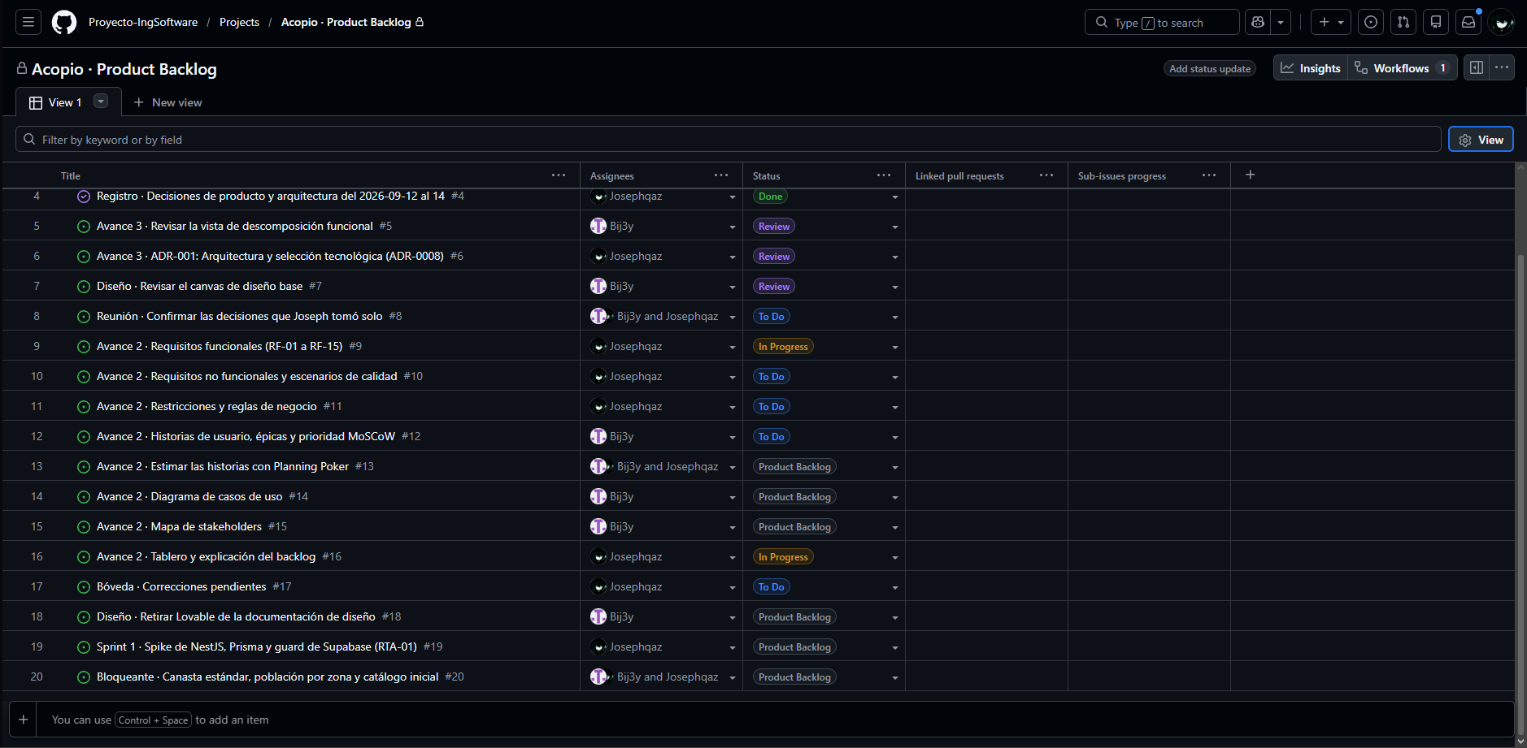
Figura 1. Tablero del proyecto, 2026-09-14

5. Diagrama de casos de uso
Delimita el sistema y valida que cada actor se relaciona con lo que el sistema le ofrece. include y extend aparecen solo donde un caso de uso reutiliza a otro.
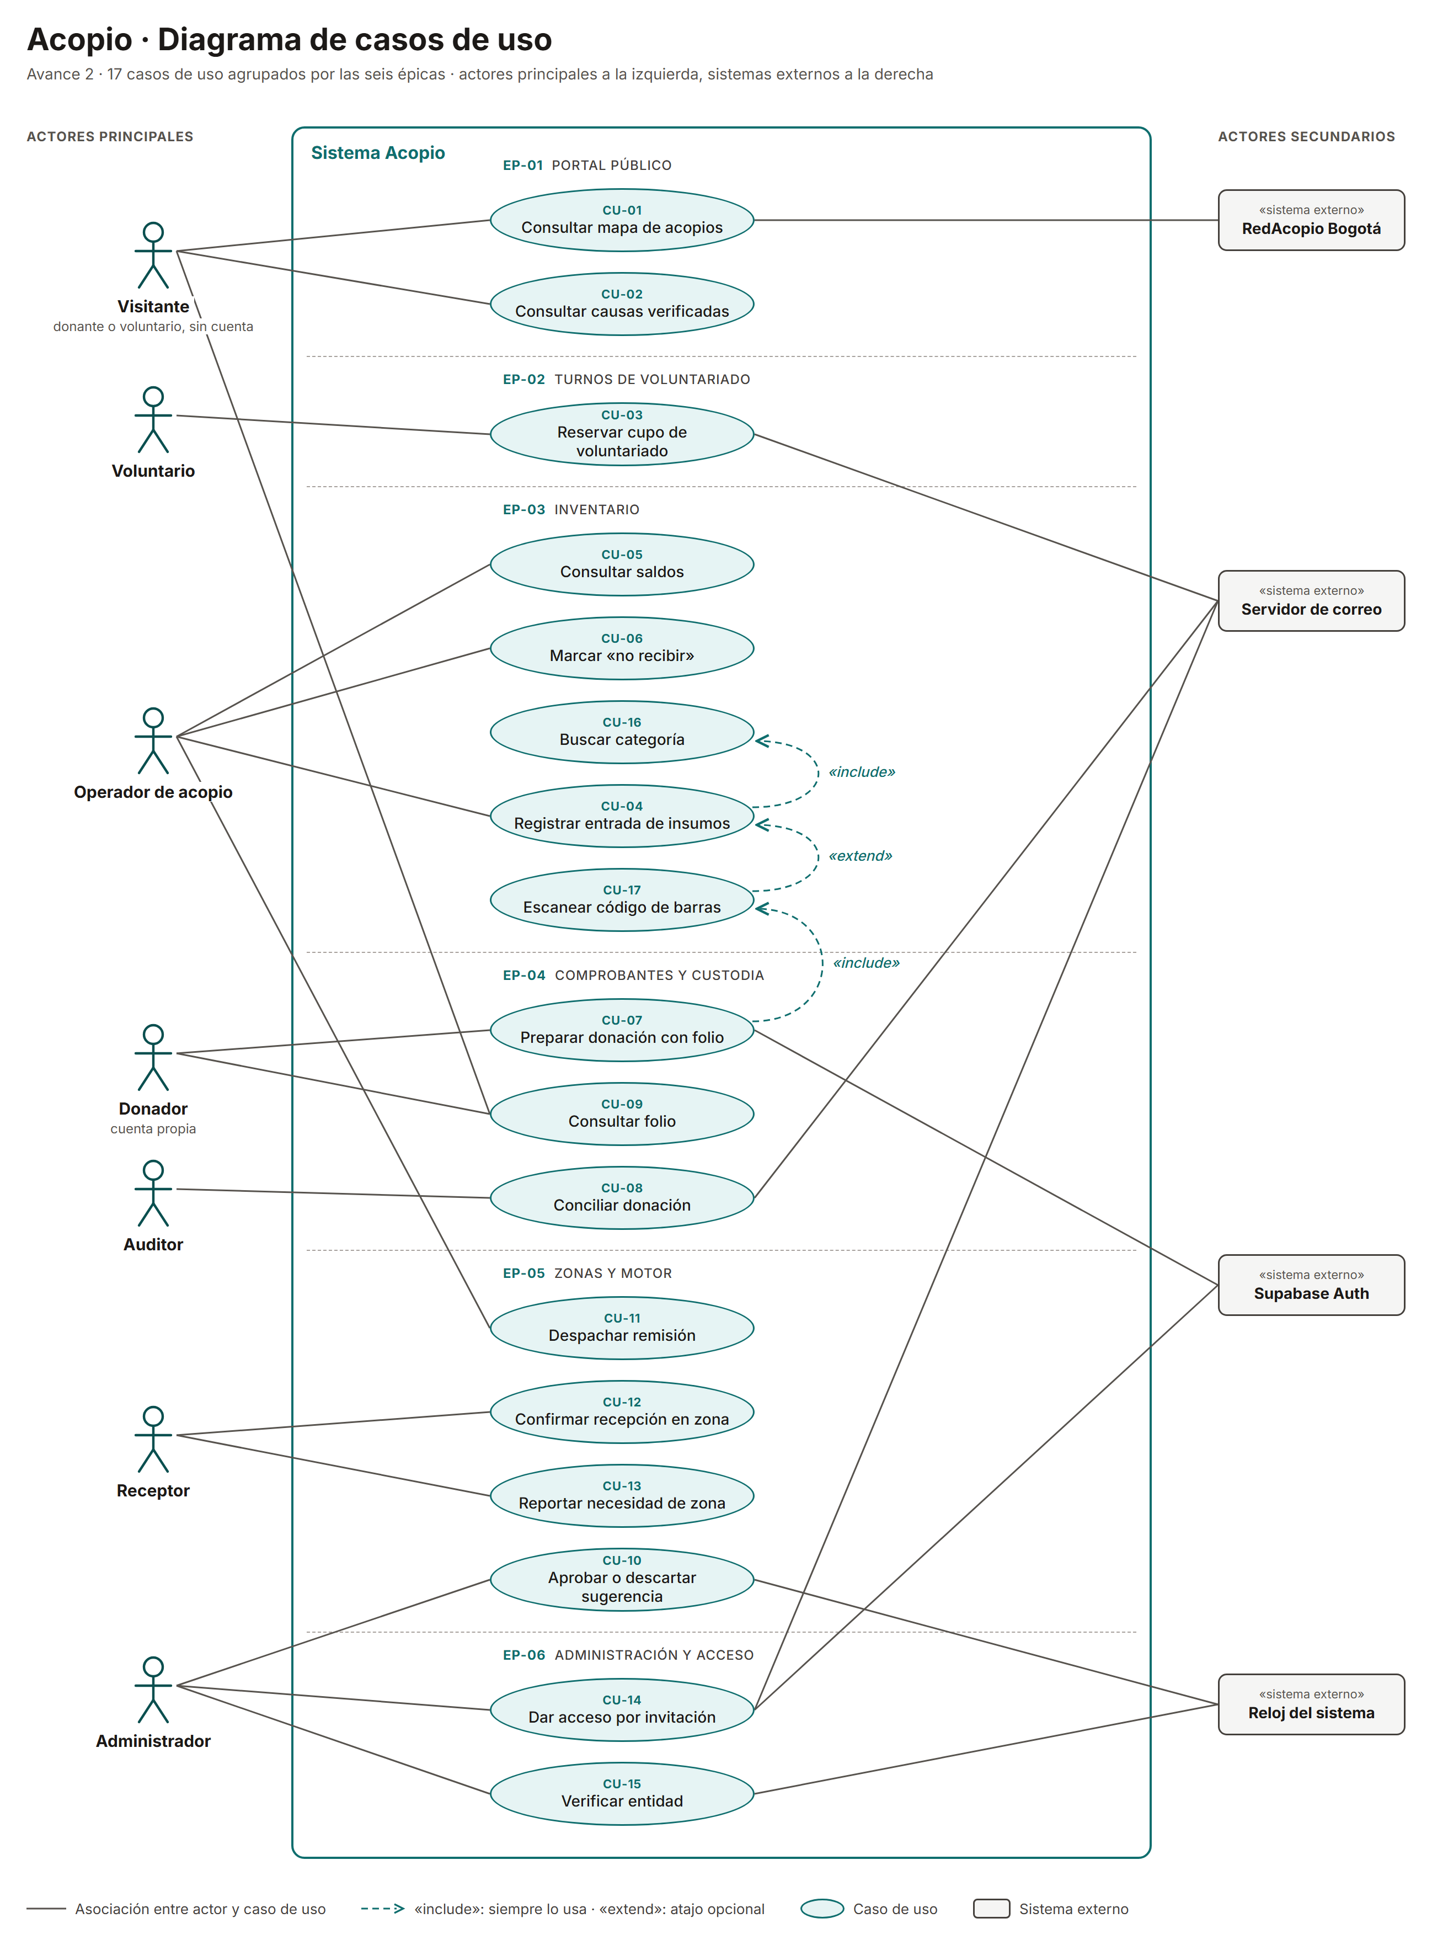
Figura 2. Diagrama de casos de uso de Acopio
Cómo se lee.
• Actores principales, a la izquierda: los siete que usan el sistema. Los cuatro internos entran por la consola; el Donador tiene cuenta propia; visitante y voluntario no tienen cuenta.
• Actores secundarios, a la derecha: sistemas externos de los que depende un caso de uso. Supabase Auth autentica, el servidor de correo envía invitaciones y avisos, RedAcopio alimenta el mapa con puntos referenciados, y el reloj del sistema dispara el recálculo del motor cada 15 minutos y la caducidad de las verificaciones.
• include: registrar una entrada siempre busca la categoría (CU-16), y preparar una donación siempre escanea (CU-17). extend: el escaneo es un atajo opcional al registrar una entrada; la entrada manual sigue disponible.

Trazabilidad
Requisito funcional | Historia de usuario | Caso de uso
RF-01 | HU-01 | CU-01
RF-02 | HU-02 | CU-02
RF-03 | HU-03 | CU-03
RF-04 | HU-04 | CU-04, con CU-16 y CU-17
RF-05 | HU-05 | CU-05
RF-06 | HU-06 | CU-06
RF-07 | HU-07 | CU-07, con CU-17
RF-08 | HU-08 | CU-08
RF-09 | HU-09 | CU-09
RF-10 | HU-10 | CU-10
RF-11 | HU-11 | CU-11
RF-12 | HU-12 | CU-12
RF-13 | HU-13 | CU-13
RF-14 | HU-14 | CU-14
RF-15 | HU-15 | CU-15

CU-16 y CU-17 no tienen historia propia: son pasos compartidos que detallan RF-04 y RF-07 (RF-CAT-002 y RF-INV-002 de la bóveda).

6. Mapa de stakeholders
Matriz de interés contra poder. El interés mide cuánto le afecta el resultado; el poder, cuánto puede cambiar los requisitos, las prioridades o las condiciones del proyecto.
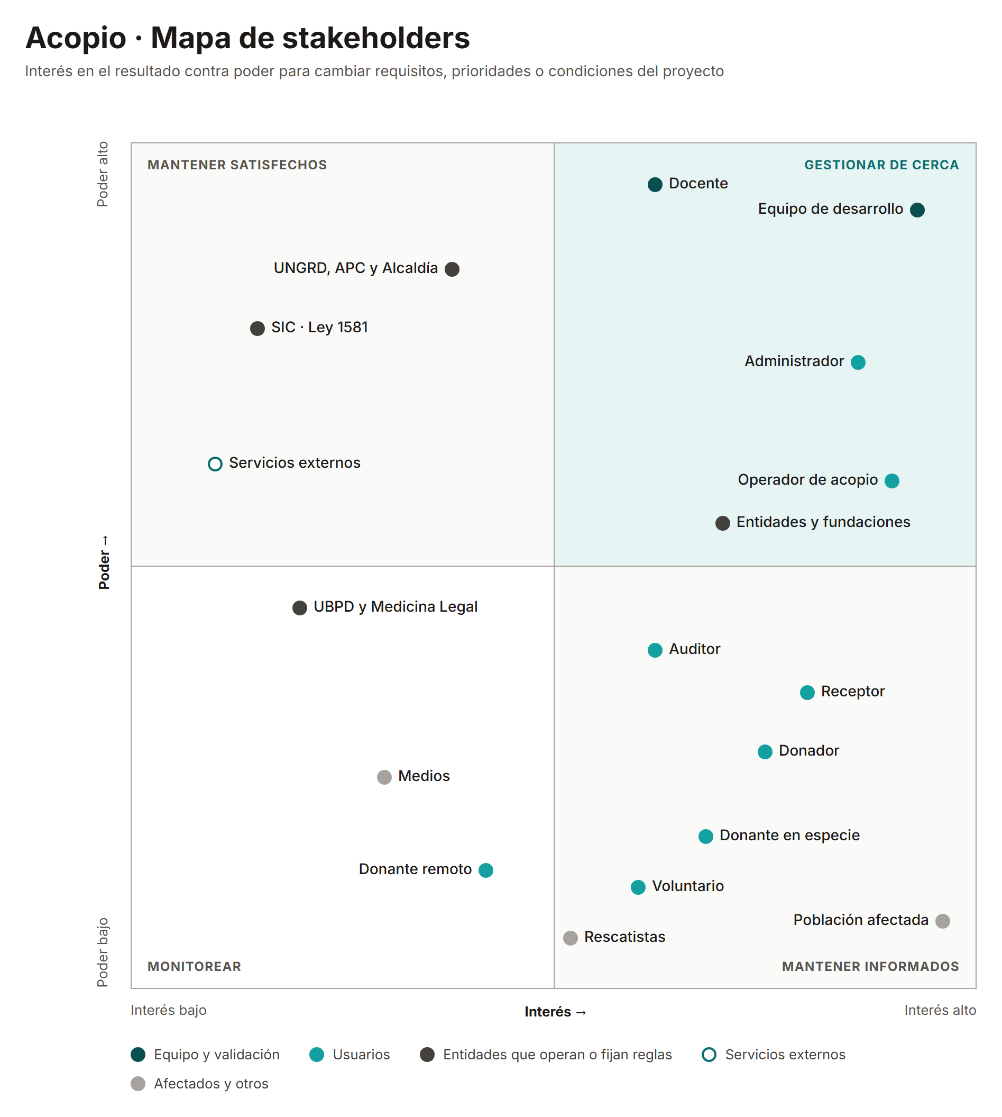
Figura 3. Mapa de stakeholders de Acopio
Stakeholder | Tipo | Relación principal con el sistema
Equipo de desarrollo | Quien construye | Decide requisitos y prioridades dentro del alcance
Docente | Valida la propuesta | Evalúa y retroalimenta cada avance; puede pedir cambios
Administrador | Administrador | Gobierna la plataforma: accesos, zonas, entidades, sugerencias
Operador de acopio | Usuario principal | Alimenta el inventario; sin su registro el sistema queda ciego
Receptor | Usuario principal | Confirma la llegada de envíos y reporta necesidades de su zona
Auditor | Usuario secundario | Concilia donaciones y audita en solo lectura
Donador | Usuario principal | Prepara donaciones con folio y rinde cuentas con él
Donante en especie, voluntario, donante remoto | Usuarios sin cuenta | Consultan el mapa, reservan cupos y siguen causas
Entidades y fundaciones (Cruz Roja, Bancos de Alimentos, parroquias) | Operan acopios y causas | Aparecen verificadas; administran puntos de acopio
UNGRD, APC, Alcaldía de Bogotá e IDIGER | Definen reglas | Fijan qué se dona, a dónde y cuándo; su guía justifica «no recibir»
SIC y Ley 1581 de 2012 | Definen restricciones | Imponen cómo se tratan los datos personales
UBPD y Medicina Legal | Definen restricciones | Tienen el mandato sobre personas desaparecidas; la plataforma solo enlaza
Servicios externos (Supabase, OpenStreetMap, Nominatim, RedAcopio, correo) | Sistemas externos | Su disponibilidad y sus políticas de uso condicionan la operación
Población afectada y rescatistas | Afectados | Beneficiarios finales; no usan la plataforma
Medios de comunicación | Usuarios secundarios | Consumen las métricas públicas de transparencia

¿Quién tiene mayor interés, quién mayor poder y qué actor externo puede condicionar el proyecto? El mayor interés lo tienen quienes dependen del dato para actuar: el operador de acopio, que es el usuario crítico, y el administrador, junto con la población afectada, que es la beneficiaria final aunque no use el sistema. El mayor poder para modificar requisitos y prioridades lo tienen el equipo de desarrollo, que decide el alcance, y el docente, que valida cada avance. Entre los externos, pueden condicionar el proyecto la UNGRD y las autoridades locales, que definen qué ayuda se acepta y a dónde va; la Superintendencia de Industria y Comercio, que vigila la Ley 1581; y los servicios gratuitos de los que depende la operación —Supabase, OpenStreetMap y RedAcopio—, cuyas políticas de uso pueden cambiar sin aviso.

Avance de proyecto #3 — Arquitectura inicial
Asignatura: Ingeniería de Software I
Docente: Juan Pablo Bustamante Moreno
Institución: Escuela Tecnológica Instituto Técnico Central (ETITC)
Integrantes: Joseph · Brayan · Alejandra · Michael
Fecha de entrega: 14 de septiembre de 2026
Sprint: 0

1. Vista de descomposición funcional
La vista organiza las funcionalidades de Acopio en 6 módulos, 20 submódulos y 67 funcionalidades. Se derivó de los 75 requerimientos funcionales activos y de las historias de usuario semilla del proyecto. La agrupación en seis módulos es la misma que organiza las épicas del Avance 2, de modo que cada funcionalidad se rastrea hasta su historia de usuario. Los seis módulos reúnen los siete módulos del producto descritos en el Avance 1: el directorio de causas, el mapa de acopios y el home público forman el Portal público.
Convenciones. El sistema va en verde azulado oscuro, los módulos en verde azulado, los submódulos en verde azulado claro y las funcionalidades en blanco. Cada funcionalidad indica su operación —C crear, R consultar, U actualizar, D eliminar— y los requerimientos (RF) que la originan. El rojo, el ámbar, el verde y el morado no se usan: en la interfaz del producto están reservados para el estado del inventario.
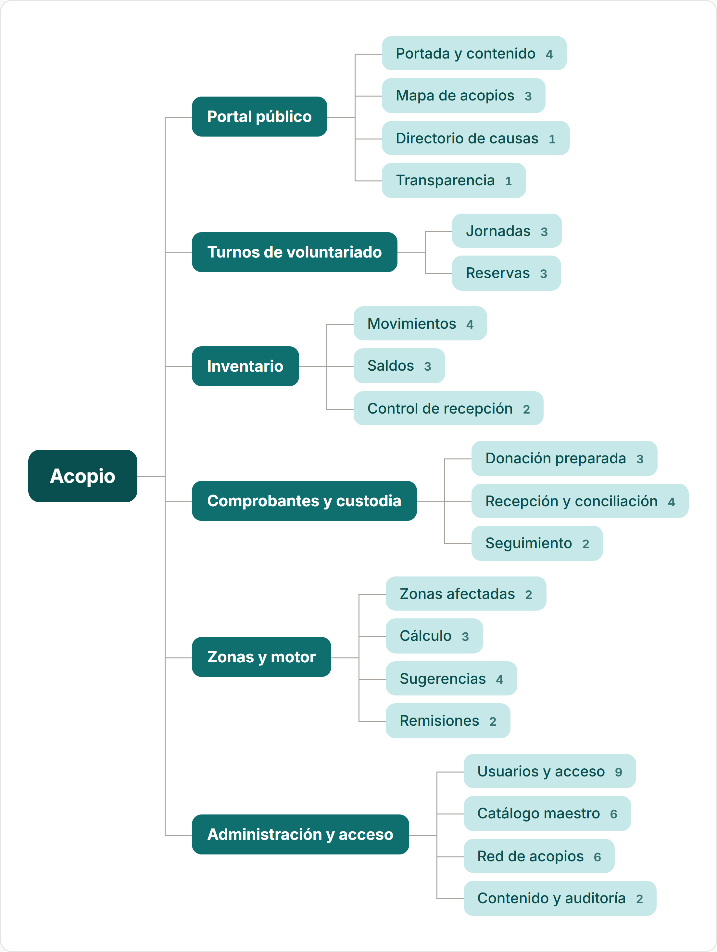
Figura 1. Acopio: vista general de la descomposición funcional. El número en cada submódulo es su cantidad de funcionalidades.

Portal público
Agrupa M1 Directorio de causas, M2 Mapa de acopios y M7 Home. 4 submódulos y 9 funcionalidades.
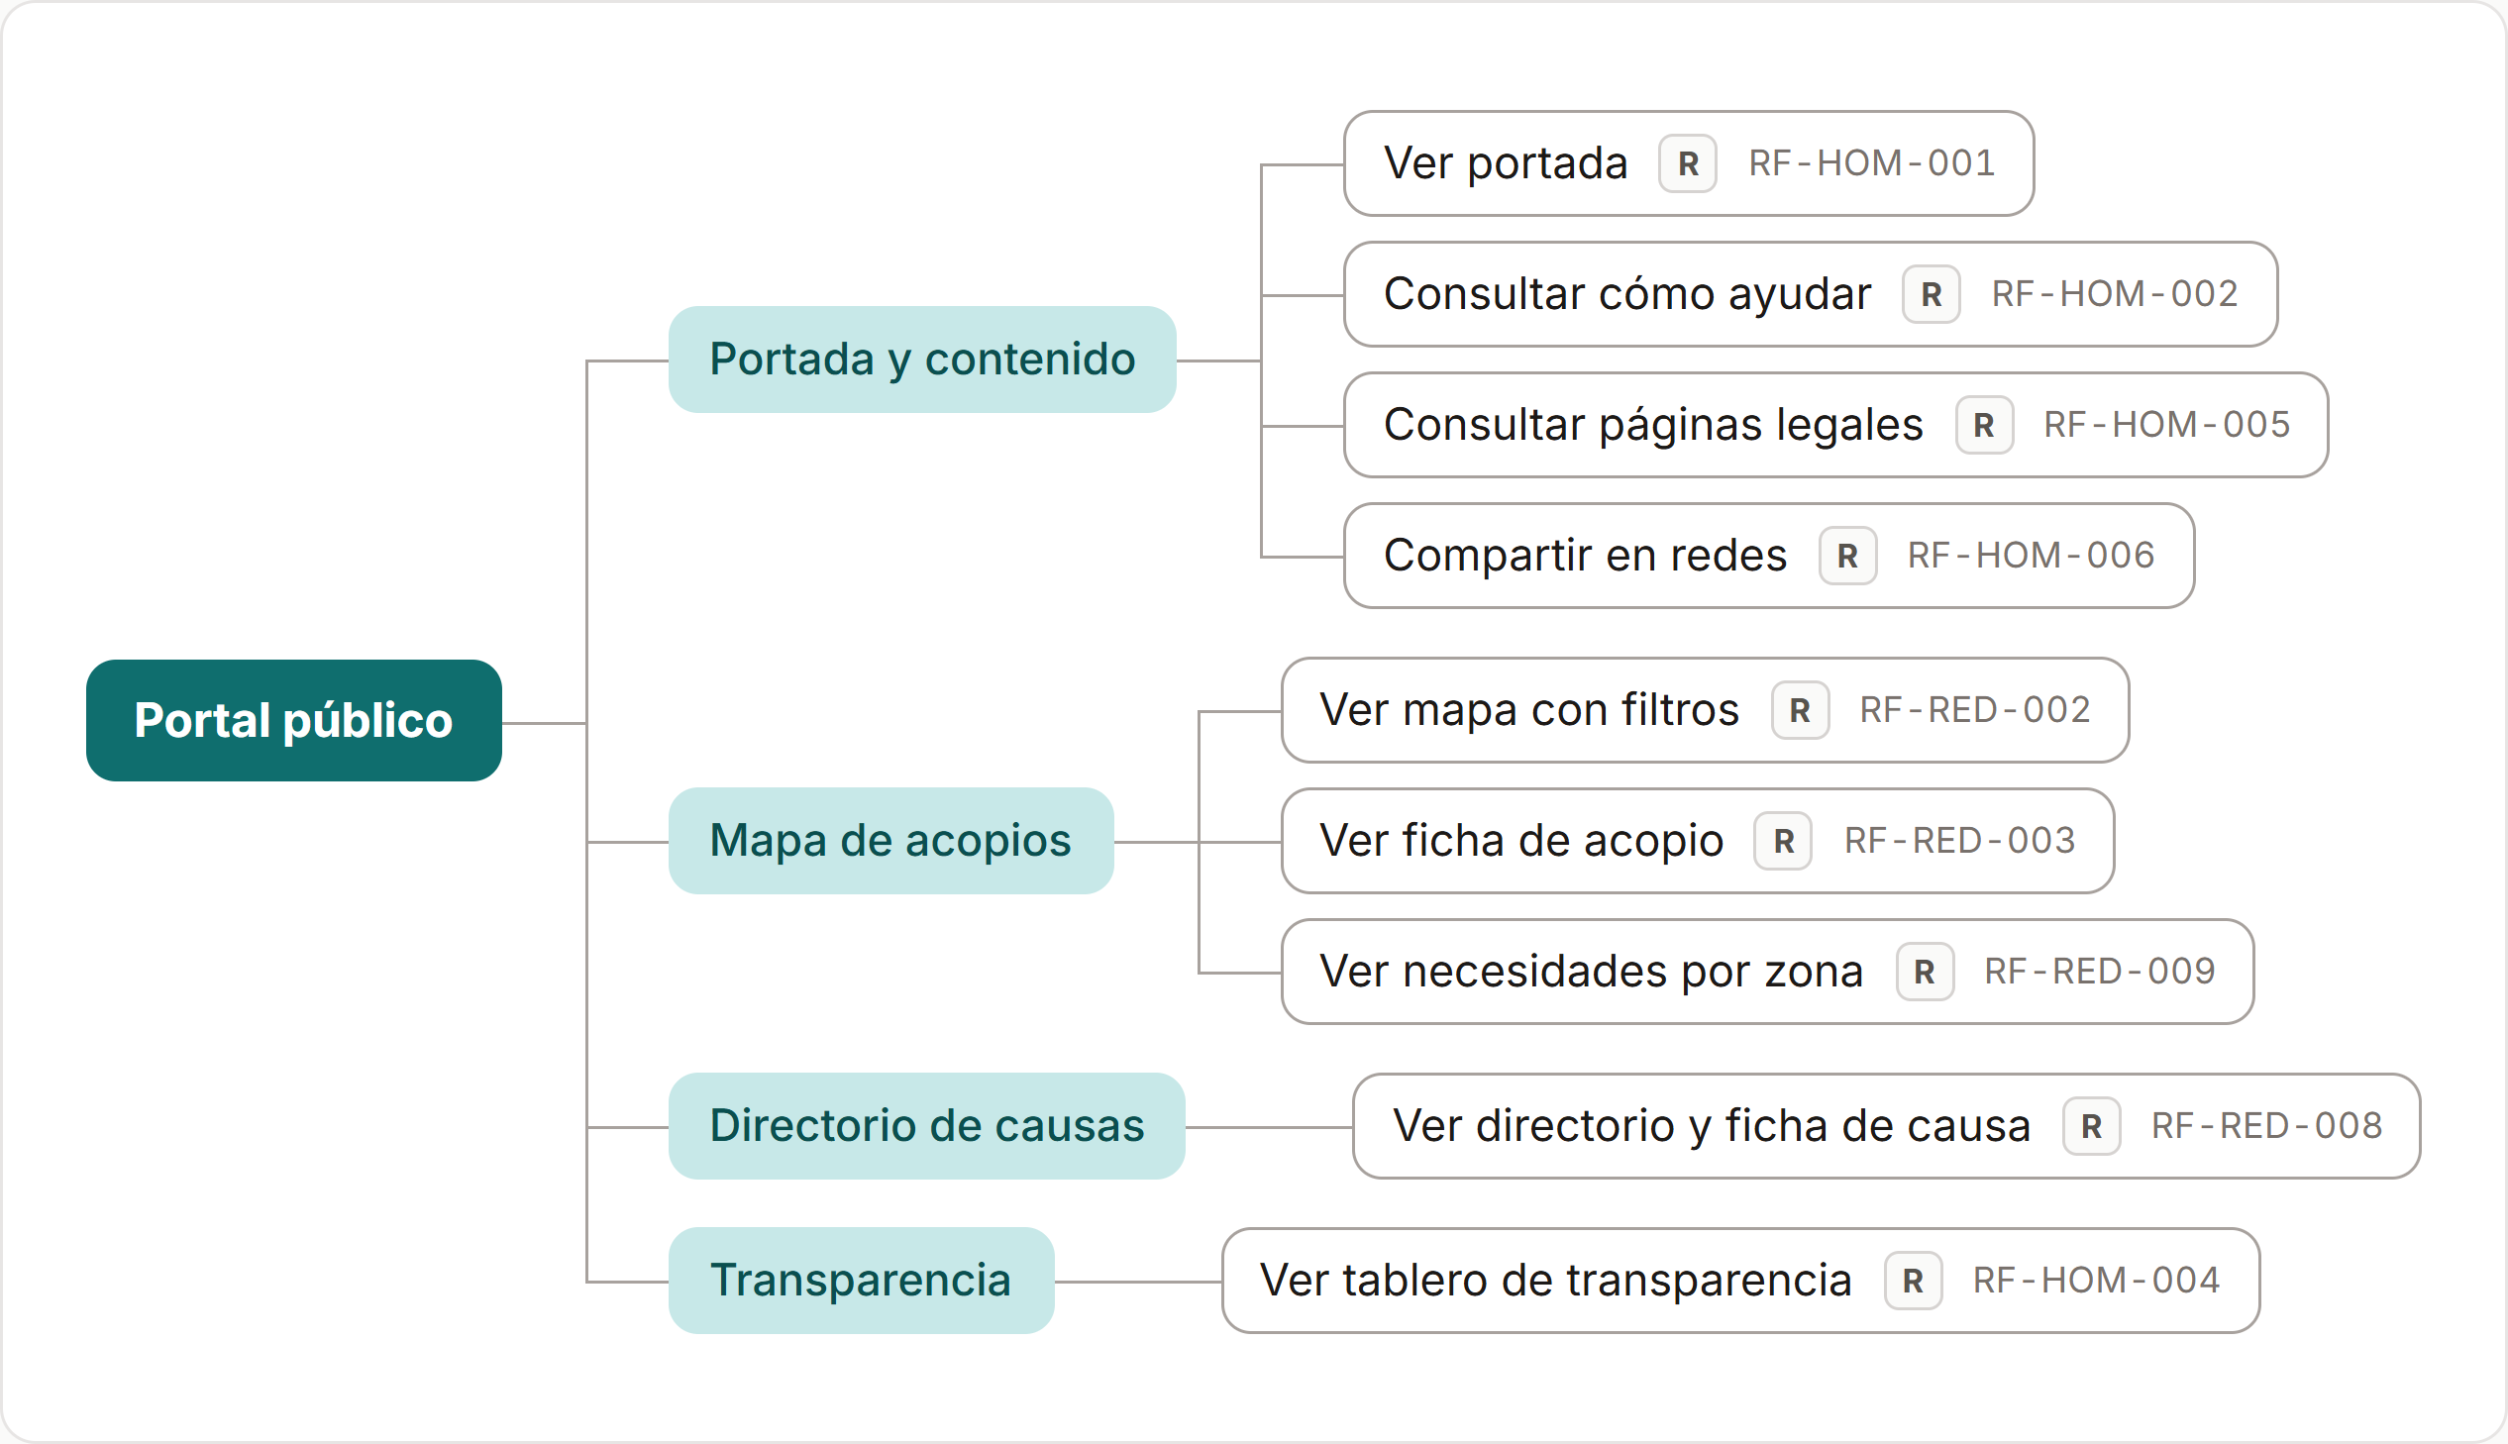
Figura 2. Módulo Portal público: submódulos y funcionalidades con su operación y sus RF.

Turnos de voluntariado
Corresponde a M3 Turnos y cupos. 2 submódulos y 6 funcionalidades.
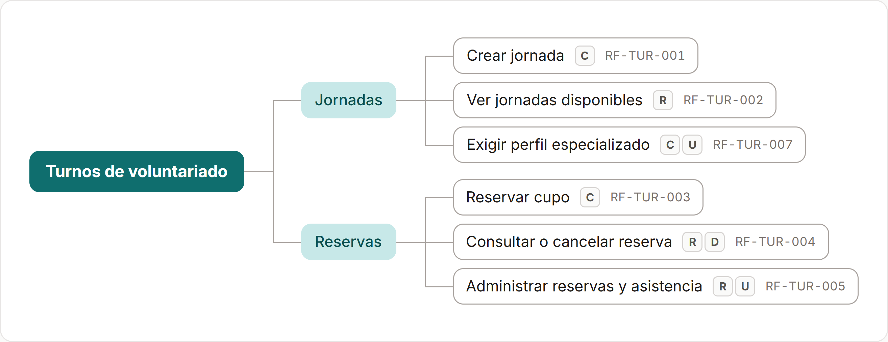
Figura 3. Módulo Turnos de voluntariado: submódulos y funcionalidades con su operación y sus RF.

Inventario
Corresponde a M4 Inventario de acopio. 3 submódulos y 9 funcionalidades.
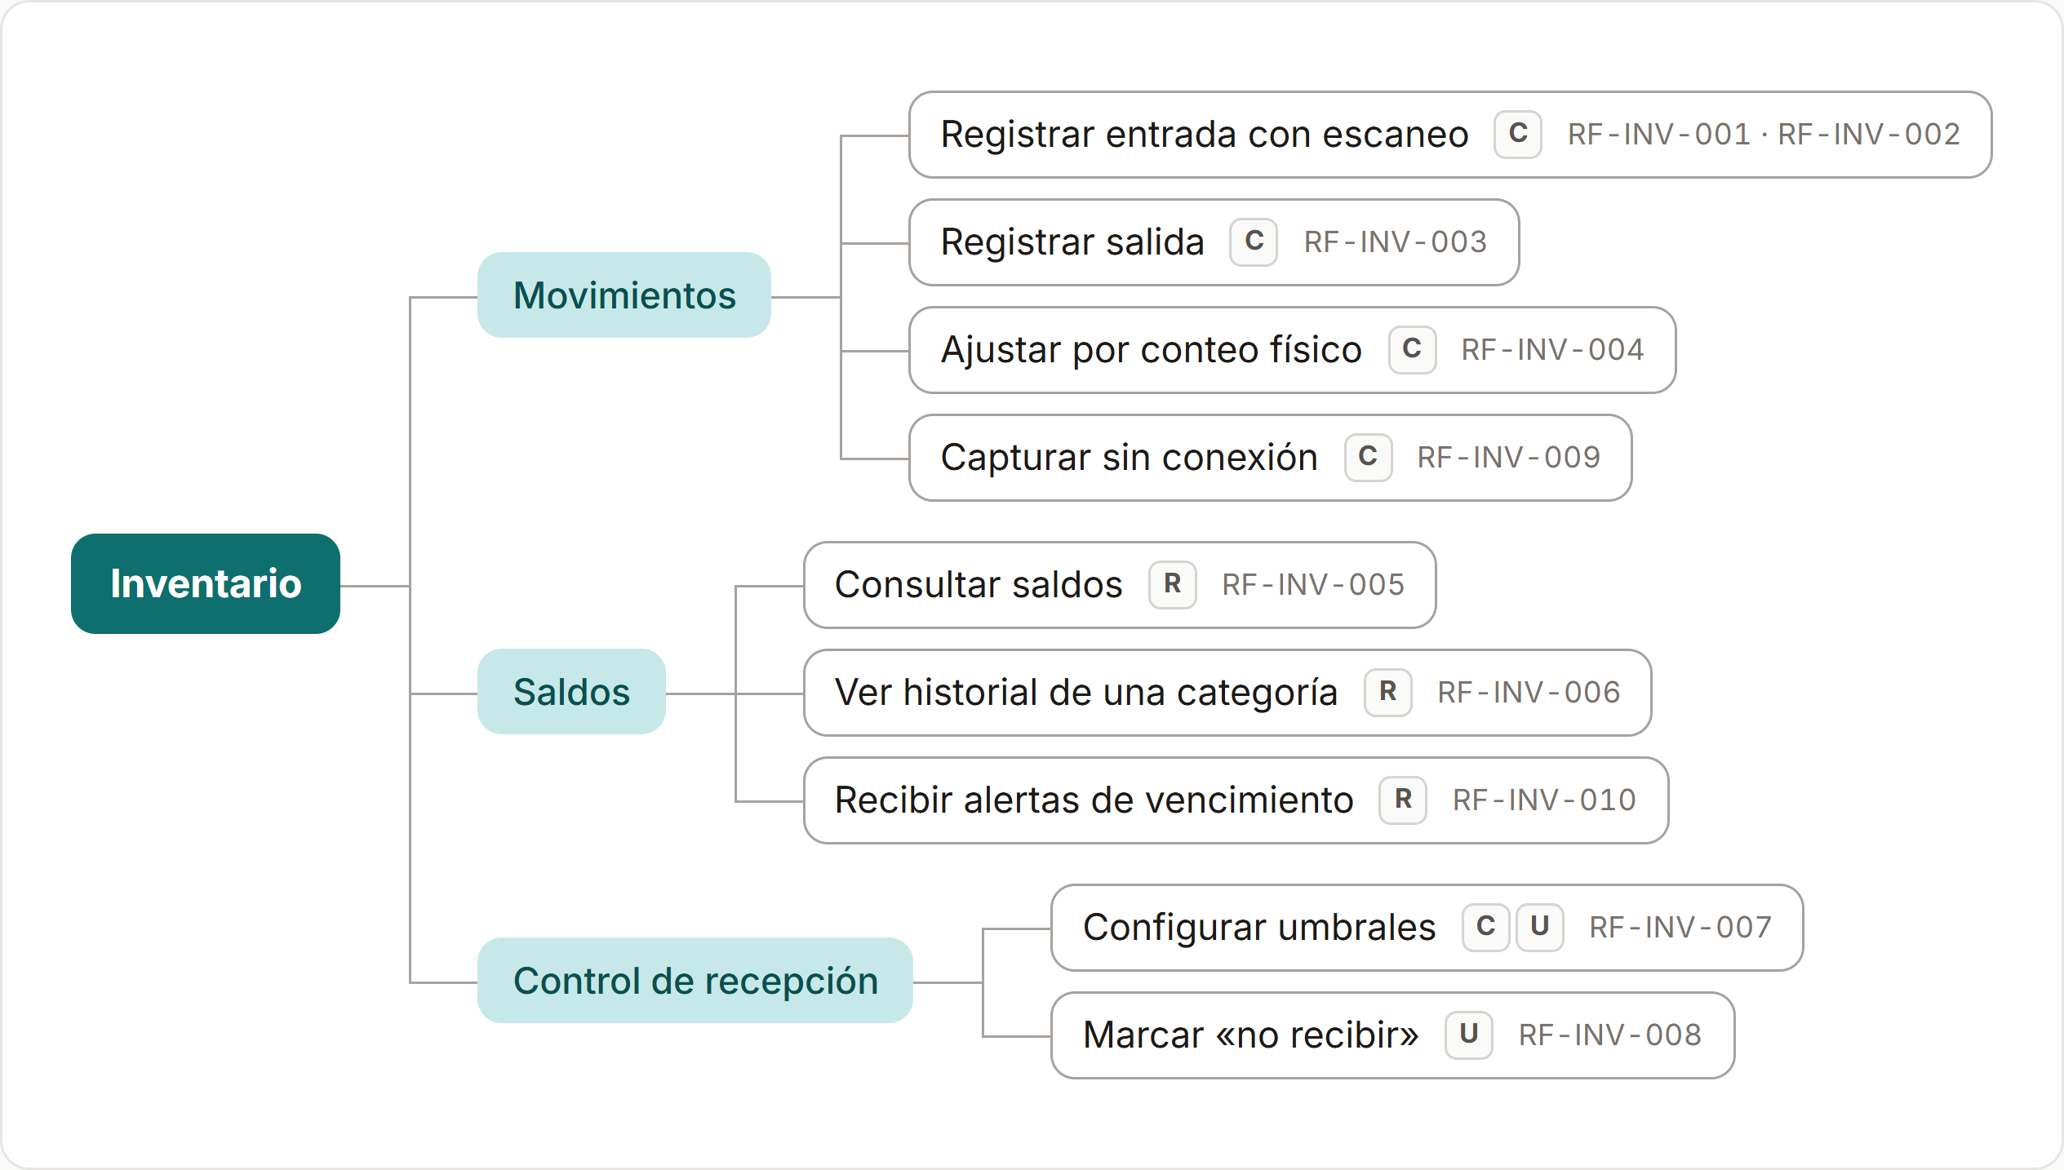
Figura 4. Módulo Inventario: submódulos y funcionalidades con su operación y sus RF.

Comprobantes y custodia
Corresponde a M5 Comprobantes y cadena de custodia. 3 submódulos y 9 funcionalidades.
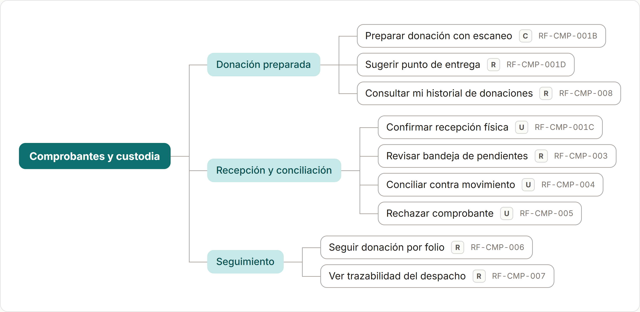
Figura 5. Módulo Comprobantes y custodia: submódulos y funcionalidades con su operación y sus RF.

Zonas y motor
Corresponde a M6 Zonas afectadas y motor de emparejamiento. 4 submódulos y 11 funcionalidades.
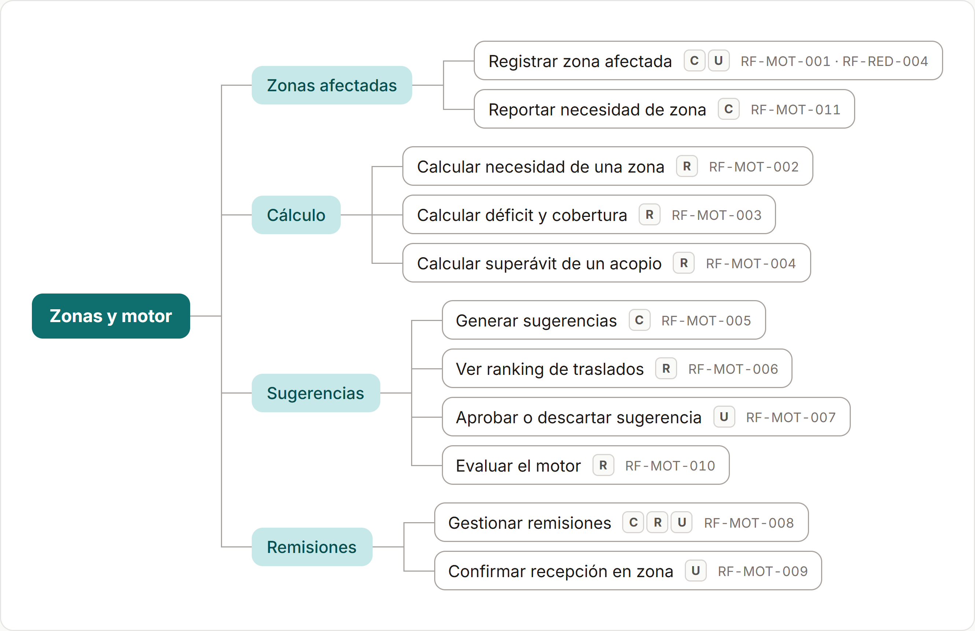
Figura 6. Módulo Zonas y motor: submódulos y funcionalidades con su operación y sus RF.

Administración y acceso
Identidad, catálogo maestro, gestión de la red y bitácora. 4 submódulos y 23 funcionalidades.
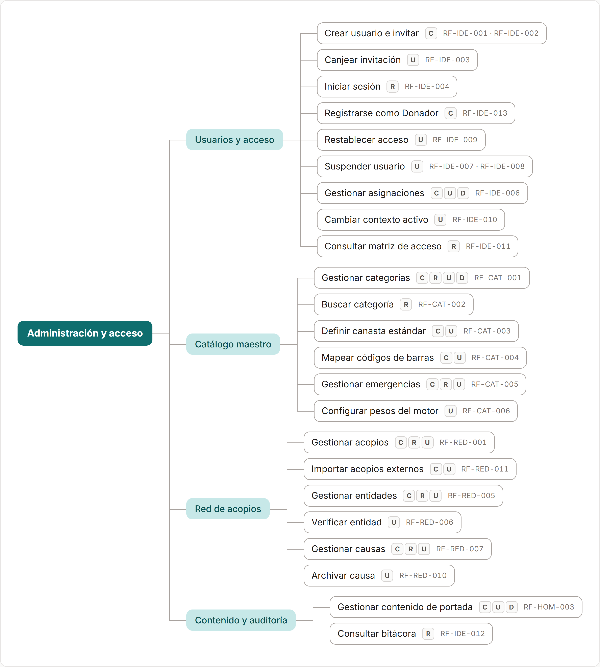
Figura 7. Módulo Administración y acceso: submódulos y funcionalidades con su operación y sus RF.

Requerimientos que no aparecen en el diagrama
De los 75 requerimientos, 4 no son funcionalidades que alguien use: son reglas o propiedades que el sistema cumple en todas partes. Por eso no se dibujan como nodos, y la trazabilidad completa del Anexo A los registra aparte.
• RF-IDE-005 · Autorizar cada request. Regla de seguridad: se cumple en cada funcionalidad, no es una acción.
• RF-INV-011 · Integridad transaccional. Propiedad del inventario: garantía transaccional, no una acción.
• RF-CMP-002 · Almacenar archivos de forma segura. Propiedad del almacenamiento: la cumple el módulo transversal de archivos.
• RF-TUR-006 · Comunicar la naturaleza del dato. Regla de interfaz: cómo se rotulan los cupos en toda pantalla.

2. Vista del modelo de datos
El modelo es relacional, sobre PostgreSQL 16. Las entidades del alcance se organizan en siete grupos de tablas, con un diagrama entidad-relación por grupo —dos para existencias, el más cargado—, porque un solo diagrama con unas cuarenta relaciones resultaba ilegible. Cada diagrama marca llaves primarias (PK), llaves foráneas (FK), cardinalidades y los atributos que gobiernan una regla de negocio. Cuando una entidad aparece en un grupo solo como referencia de otro, se dibuja liviana: únicamente su llave primaria, con una nota del grupo donde está completa.
El saldo del inventario no es una tabla. Se deriva de los movimientos, que nunca se editan ni se borran; así cualquier saldo se puede reconstruir y auditar. Por eso no aparece en los diagramas.

Raíz y catálogo
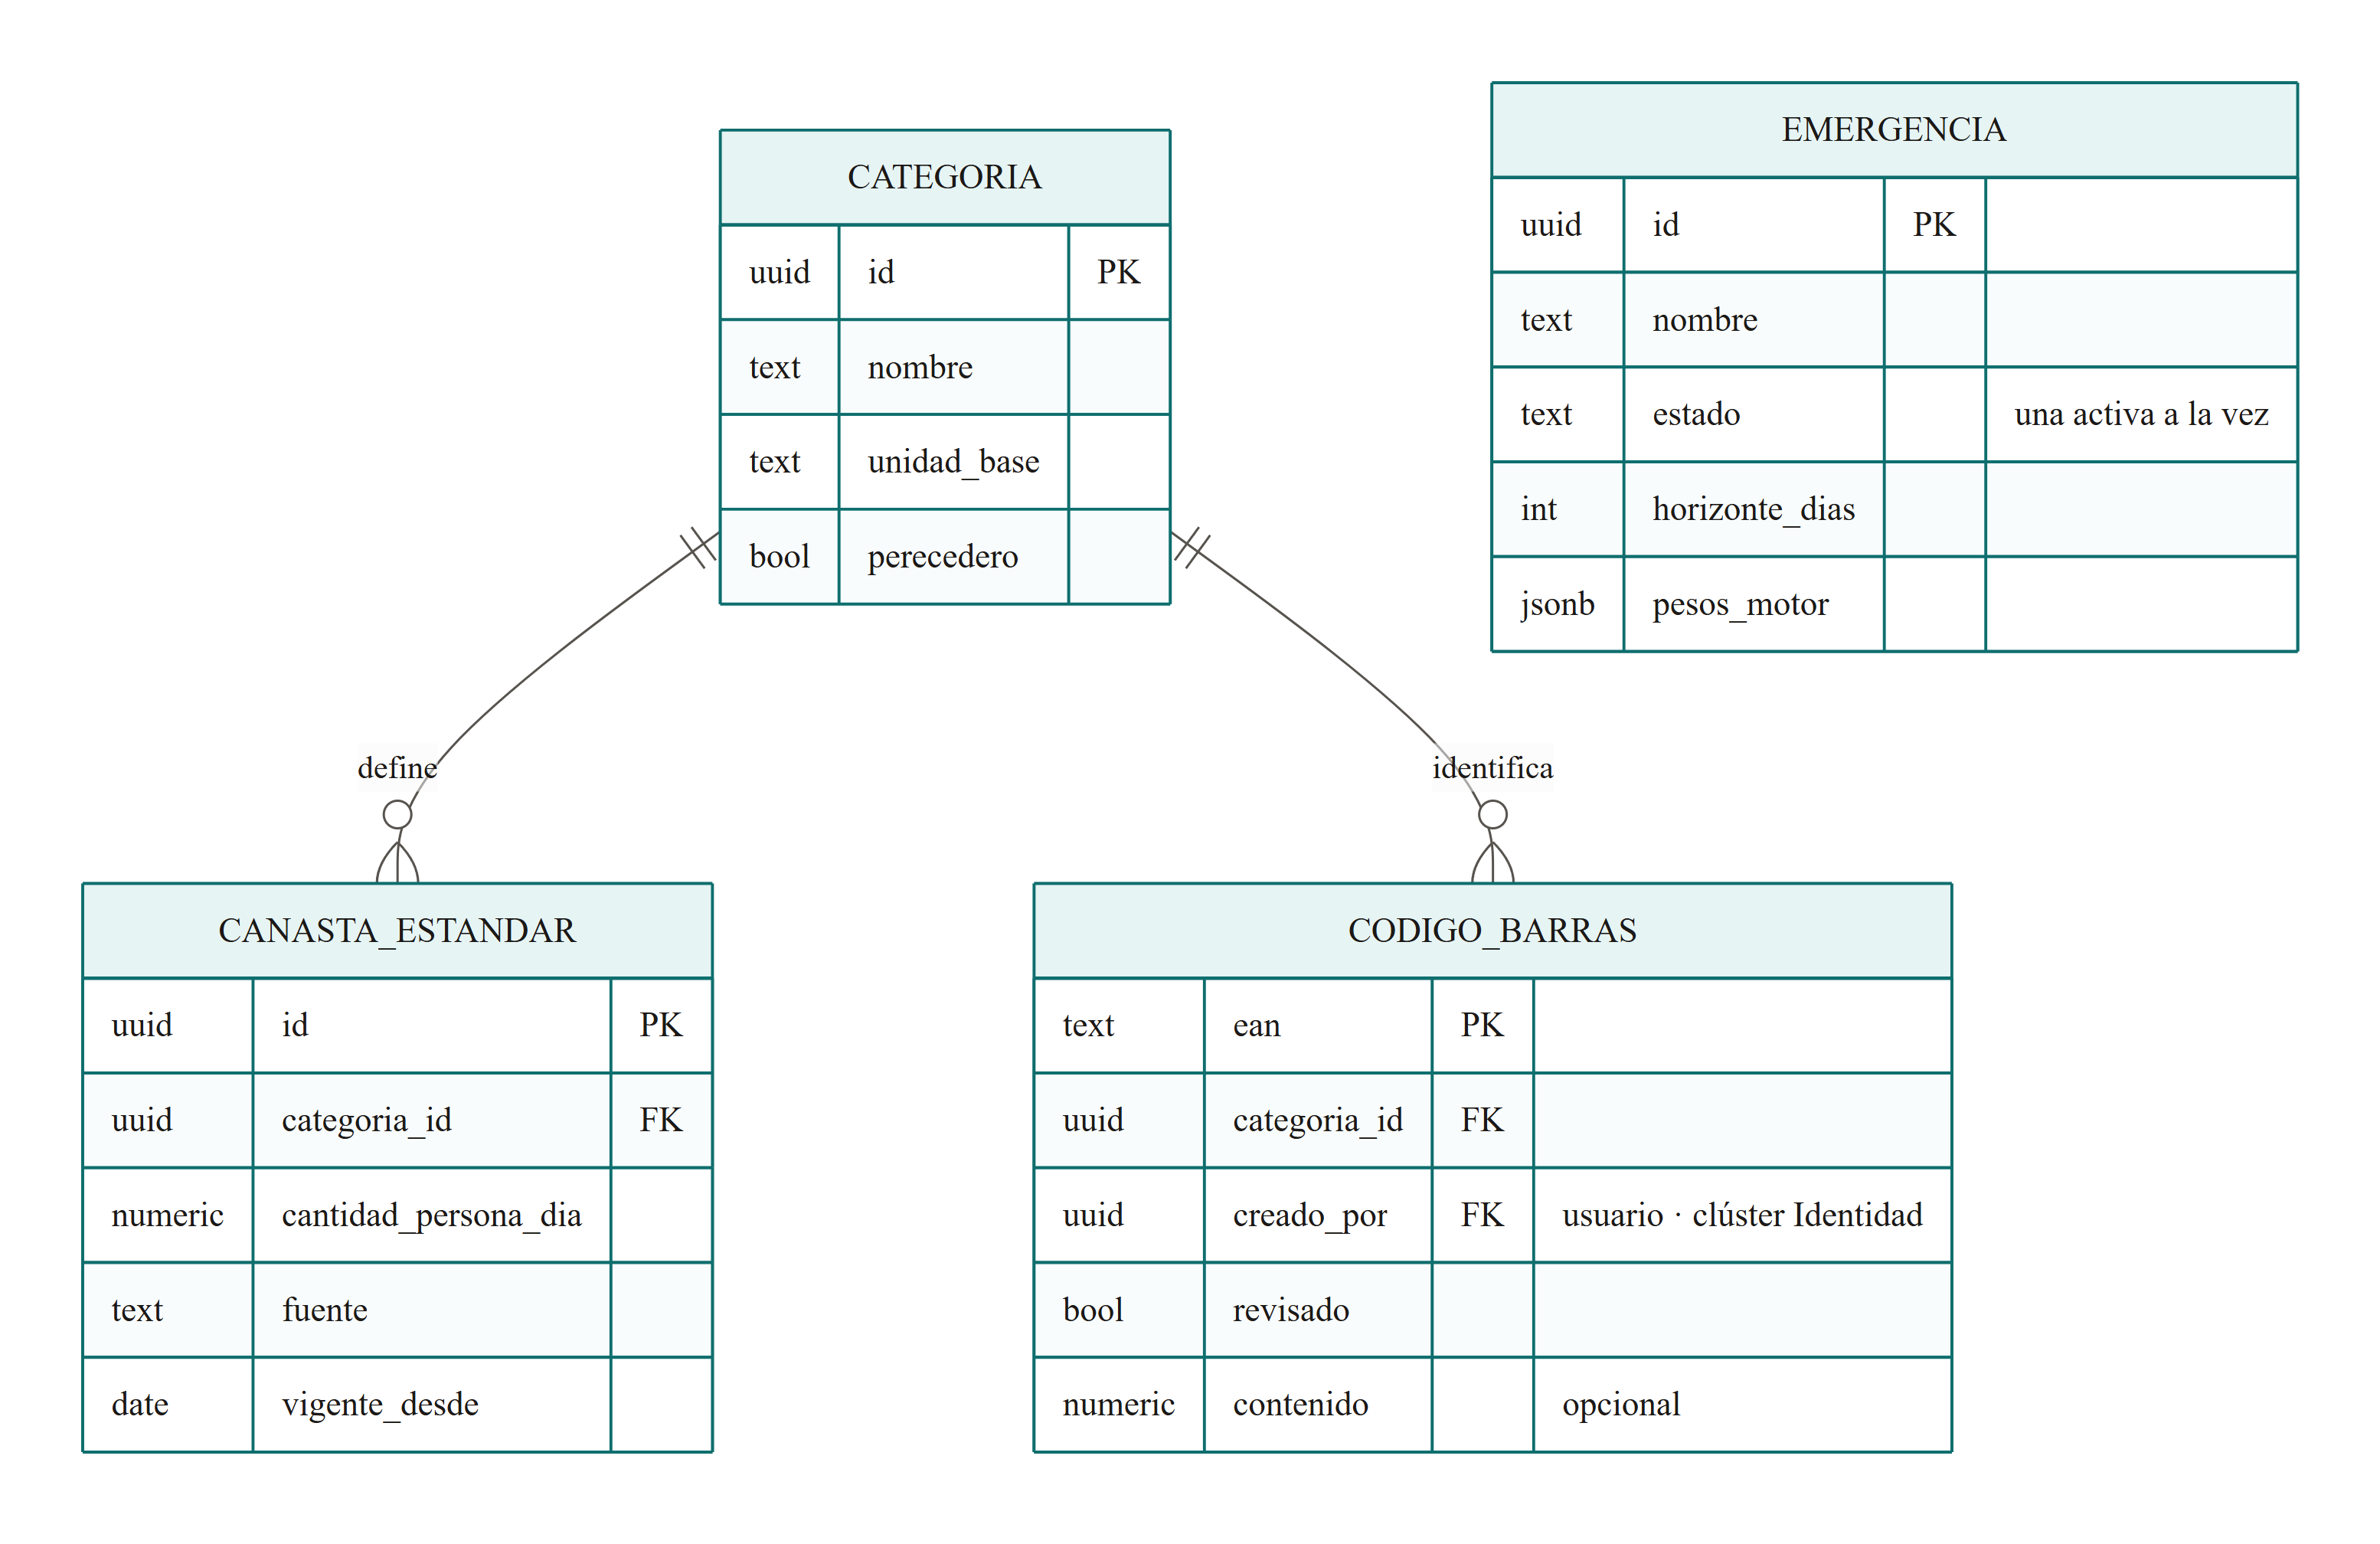
Figura 8. Diagrama entidad-relación del grupo Raíz y catálogo.
emergencia es la raíz de todo el modelo. Se dibuja aquí completa pero suelta: no tiene relaciones dentro de este clúster — salen hacia Red, Existencias y Motor, donde aparece como referencia liviana que apunta de vuelta a esta caja. El catálogo (categoria, canasta_estandar, codigo_barras) es independiente de la emergencia: una categoría sirve para cualquiera.

Red
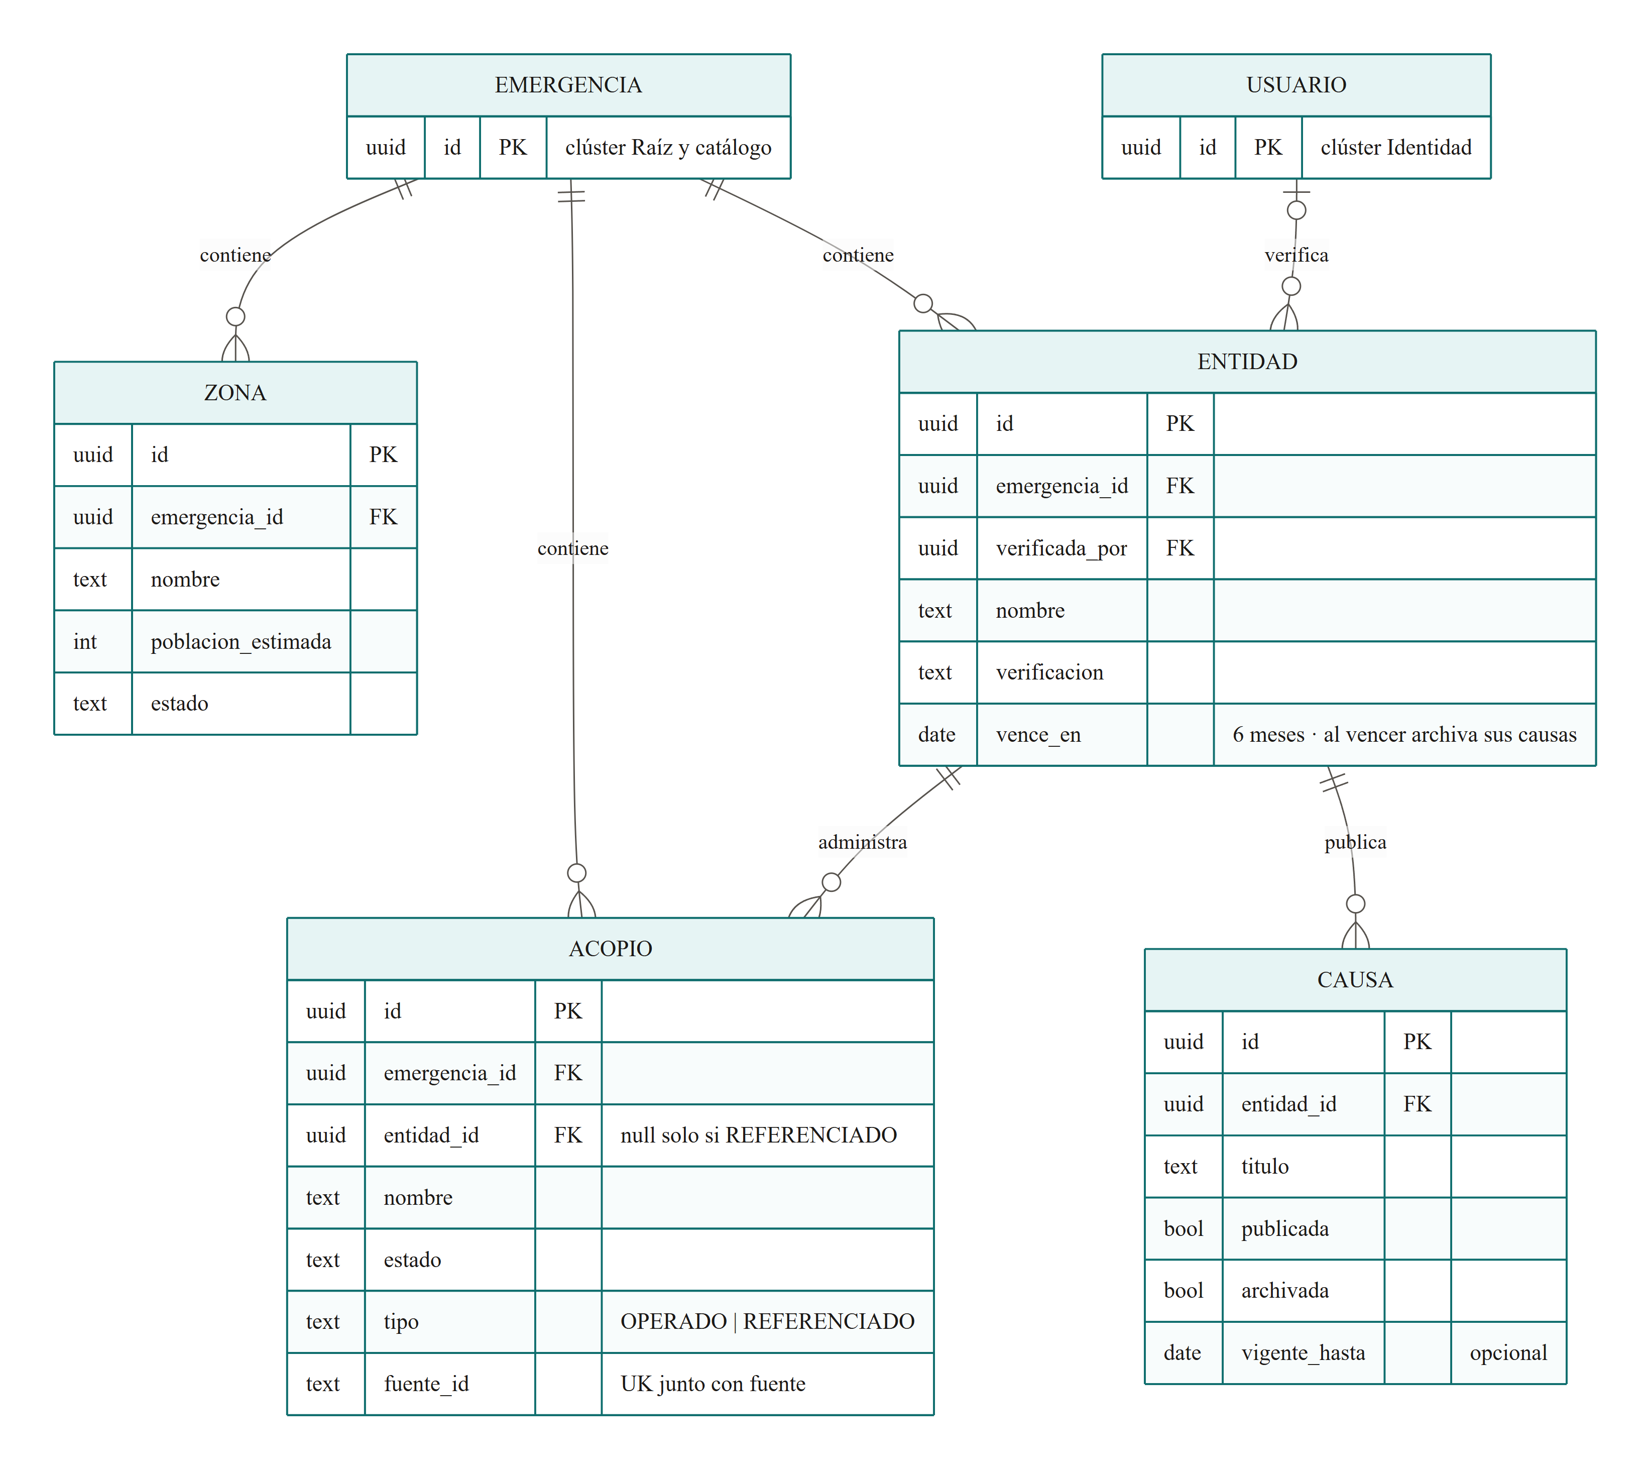
Figura 9. Diagrama entidad-relación del grupo Red.

Existencias — el núcleo
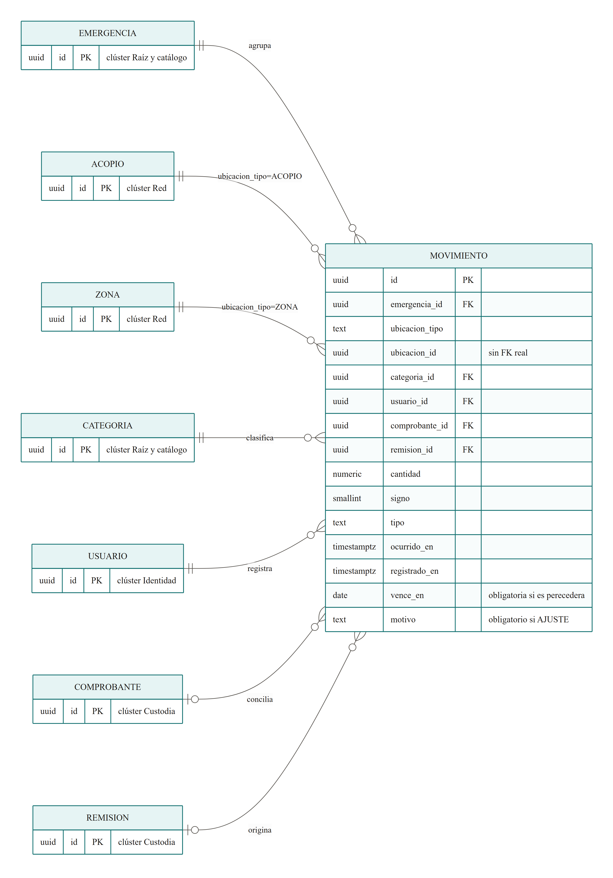
Figura 10. Diagrama entidad-relación del grupo Existencias — el núcleo (1 de 2).
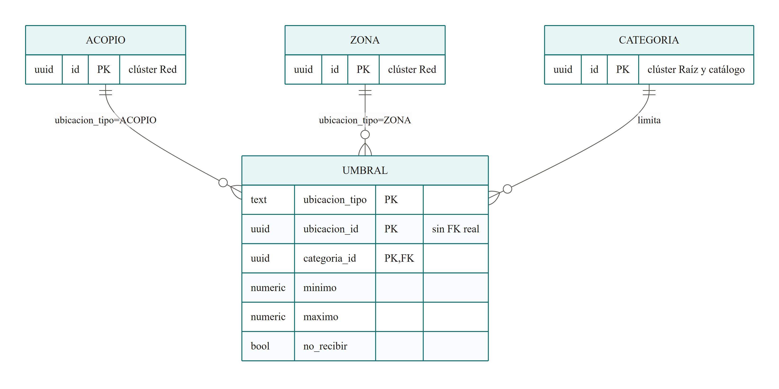
Figura 11. Diagrama entidad-relación del grupo Existencias — el núcleo (2 de 2).
El clúster más importante: es donde vive el saldo derivado de movimientos inmutables (ADR-0002). Se dibuja en dos diagramas —movimientos y umbrales— porque en uno solo las relaciones se cruzaban hasta volverlo ilegible (2026-09-14).
Por qué movimiento y umbral no tienen una FK real hacia su ubicación. Según el valor de ubicacion_tipo, ubicacion_id apunta a acopio.id o a zona.id. PostgreSQL no puede expresar una FK condicional con una sola columna, así que el diagrama dibuja las dos relaciones posibles — la regla que obliga a que solo una exista vive en la capa de aplicación, no en el esquema. Es la misma limitación honesta que ya admitía ADR-0002: lo que se puede expresar en el esquema va en el esquema, y esto no se puede. Mismo caso en usuario_asignacion, clúster Identidad.

Custodia
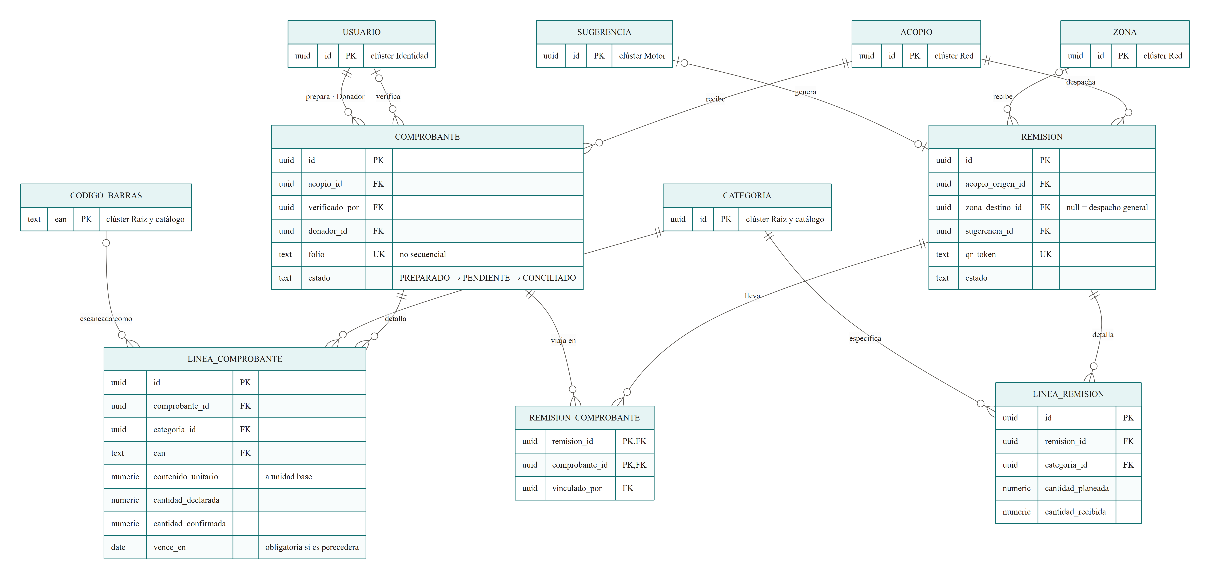
Figura 12. Diagrama entidad-relación del grupo Custodia.

Motor
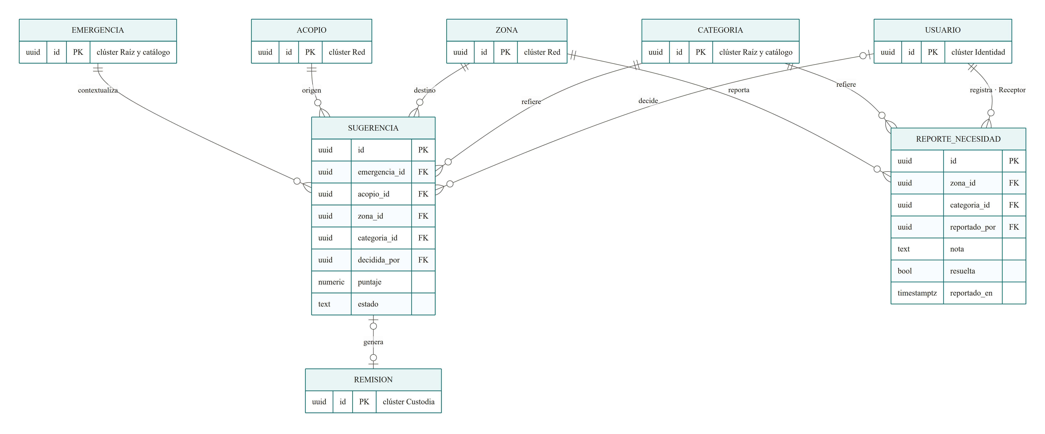
Figura 13. Diagrama entidad-relación del grupo Motor.
Es el aporte original del proyecto (spec §7).

Turnos
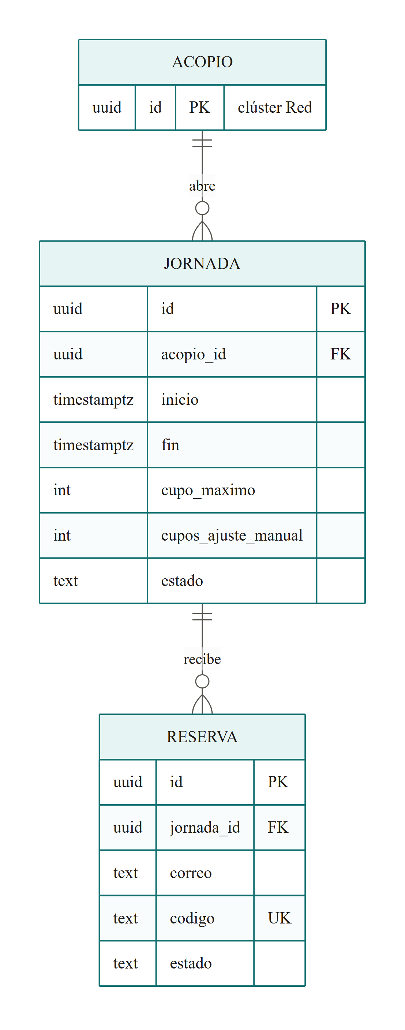
Figura 14. Diagrama entidad-relación del grupo Turnos.

Identidad
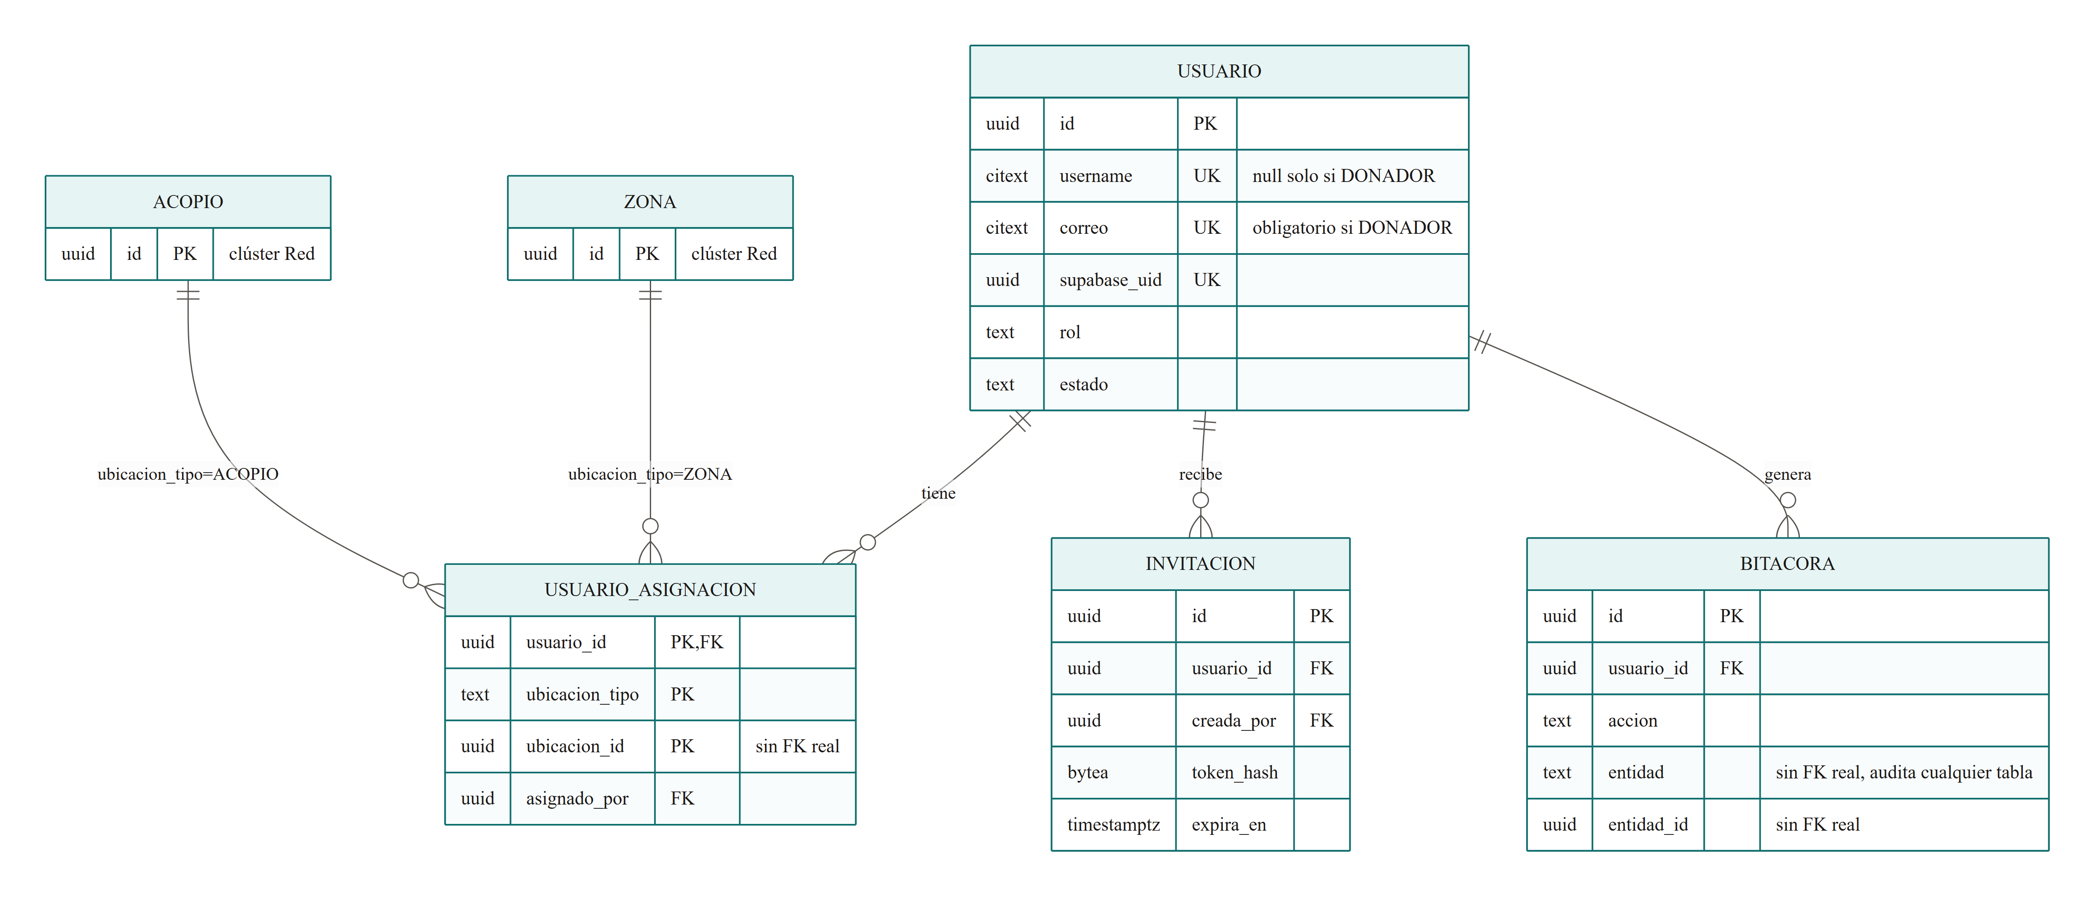
Figura 15. Diagrama entidad-relación del grupo Identidad.

Relaciones secundarias con usuario
Varias tablas referencian a usuario más de una vez con papeles distintos: quién verificó una entidad o un comprobante, quién decidió una sugerencia, quién creó una invitación o hizo una asignación. Cada diagrama dibuja solo la relación principal con usuario para no saturarse; las demás están en la lista completa de columnas del modelo.

Restricciones de integridad
Cada regla de negocio que afecta la integridad de los datos se hace cumplir donde no se puede evadir: en el esquema cuando se puede expresar allí, y en una transacción cuando no.
Invariante | Dónde se garantiza
movimiento no admite UPDATE ni DELETE | Permisos de base de datos
El saldo nunca queda negativo | Transacción con bloqueo de fila
umbral.minimo <= umbral.maximo | CHECK
AJUSTE exige motivo de 10 caracteres o más | CHECK
Una reserva solo existe si hay cupo libre | Transacción con bloqueo sobre la jornada
CONCILIADO exige al menos un movimiento vinculado | Transacción
Una línea de remisión no excede el saldo de origen | Transacción
Una causa publicada exige entidad VERIFICADA | Transacción
No se puede suspender al último ADMIN activo | Transacción
reporte_necesidad no admite UPDATE ni DELETE | Permisos de base de datos
Un usuario interno tiene username; un Donador, correo real | CHECK
Un Donador no tiene filas en usuario_asignacion | Transacción
comprobante.donador_id apunta a un usuario con rol DONADOR | Transacción
Solo un comprobante PREPARADO se puede recibir en el acopio | Transacción con bloqueo de fila
RECHAZADO exige motivo | CHECK
Línea de comprobante: declarado > 0, confirmado ≥ 0 | CHECK
Una remisión RECIBIDA tiene zona — un despacho general la toma al recibirse | CHECK
Una causa archivada tiene fecha de archivado | CHECK
Un acopio REFERENCIADO tiene fuente; uno OPERADO tiene entidad | CHECK
Un punto importado existe una sola vez por fuente | UNIQUE (fuente, fuente_id)
Un acopio REFERENCIADO no tiene movimientos, umbrales, jornadas ni asignaciones | Transacción

Cada uno se hace cumplir donde no se pueda evadir.
Lo que se puede expresar en el esquema, va en el esquema. Una regla que solo vive en el código de la aplicación se rompe el día que alguien escribe un script.

3. ADR-001: Arquitectura y selección tecnológica inicial
Estado: Aceptado
Fecha: 14 de septiembre de 2026
Pregunta: ¿Qué arquitectura y conjunto tecnológico inicial permite desarrollar esta solución de manera viable durante el semestre?
Los códigos entre paréntesis —ADR, P, I, RNF y RF— remiten a decisiones, pendientes, investigaciones y requerimientos registrados en el repositorio del proyecto. El Anexo B resume cada uno en una línea.

Contexto
Hay que decidir cómo se organiza técnicamente Acopio y con qué tecnologías se construye durante el semestre. Las siete decisiones anteriores resolvieron piezas sueltas —autenticación, saldo, roles, frontend, modo sin conexión, color, Donador—; falta la que las reúne y responde la pregunta de fondo: qué arquitectura permite desarrollar la solución de forma viable en un semestre.

Tipo de solución
Plataforma web responsive, móvil primero (RNF-01), sin aplicación nativa, con dos superficies sobre un mismo dominio:
• Portal público, sin cuenta: mapa de acopios con lo que urge y lo que ya no reciben, directorio de causas verificadas, reserva de turnos de voluntariado y seguimiento de donaciones por folio. Lo consulta el donante desde el teléfono, a veces con conexión 3G.
• Consola interna, autenticada: inventario, comprobantes, zonas afectadas, motor de emparejamiento, remisiones y administración. La usan cuatro roles internos —Administrador, Auditor, Operador y Receptor— más el Donador auto-registrado (ADR-0007).

Requisitos que condicionan la arquitectura
Requisito | Qué le exige a la arquitectura
RNF-06 · Integridad del inventario | Transacciones reales con control de concurrencia: dos operadores registrando a la vez no pueden dejar un saldo negativo. movimiento no admite UPDATE ni DELETE, garantizado por permisos de base de datos, y el saldo se deriva de los movimientos (ADR-0002)
RNF-02 · Registro en menos de 10 s | Cliente liviano y API que responda un movimiento en menos de 500 ms (RNF-05)
RNF-07 · Degradación sin conexión | Cola local en el cliente, limitada al registro de movimientos (ADR-0005). Si el proveedor de autenticación cae, las sesiones activas siguen operando
Motor de emparejamiento (RF-MOT) | Cálculo de déficit y superávit sobre todo el inventario en menos de 5 s con 50 zonas × 40 categorías. Exige consultas agregadas y reglas puras que se puedan probar aisladas
RNF-08 · Seguridad | Autorización verificada en cada request contra la base de datos (ADR-0003); archivos en almacenamiento privado, accesibles solo por URL firmada
RNF-09 · Ley 1581 de 2012 | Las facturas contienen datos personales: se guardan en almacenamiento propio y nunca se exponen en superficie pública
RNF-10 · Auditoría | Bitácora append-only de toda operación de escritura
RNF-13 · Mantenibilidad | Un módulo por límite de dominio, sin dependencias circulares; reglas de negocio escritas una sola vez y compartidas entre cliente y servidor
RF-RED-011 · Fuentes externas | Leer puntos de acopio de un sistema ajeno, sin API pública, y tolerar que cambie de formato sin dejar el mapa vacío

Restricciones
• Equipo y tiempo. Cuatro estudiantes de pregrado, un semestre, desarrollo por Sprints. Los módulos se reparten por persona (especificación §4), así que los límites de módulo son también límites de trabajo entre integrantes.
• Presupuesto cero. Solo servicios gratuitos o autoalojados: mapa sin API key ni tarjeta de crédito, autenticación en plan gratuito.
• Diseño de interfaz con Claude Design (ADR-0009): las pantallas se dibujan como mockups y el equipo las implementa a mano en React con TypeScript y Tailwind, sin generador de código en el camino.
• Evaluación académica. Se evalúa la arquitectura además del producto: la lógica de negocio —en especial el motor y las transacciones de inventario, que son el aporte original— tiene que quedar en código propio y probado, no delegada a un servicio externo (ADR-0001).
• Entorno reproducible. Cualquier integrante levanta el sistema completo con un solo comando; producción en un VPS (P-005).
• Una emergencia activa a la vez (RF-CAT-005), y una escala acotada: decenas de acopios y zonas, con 50 × 40 como techo de cálculo.

Atributos de calidad, en orden de prioridad
1. Integridad de datos. Un saldo incorrecto produce un traslado equivocado; es la prueba más importante del proyecto (RNF-06).
2. Usabilidad en terreno. De pie, con guantes, bajo sol y con batería escasa (RNF-01 a RNF-04). Si registrar es tedioso, el operador no registra y el sistema queda ciego.
3. Disponibilidad degradada. Seguir registrando sin señal (RNF-07).
4. Seguridad y privacidad (RNF-08, RNF-09).
5. Mantenibilidad, porque cuatro personas trabajan en paralelo sobre el mismo código (RNF-13).
6. Rendimiento dentro de los objetivos de RNF-05.
Escalabilidad horizontal no es un atributo priorizado: con una emergencia activa y decenas de puntos, un solo servidor alcanza. Decidir en función de ella sería elegir por tendencia.

Decisión
Acopio se construye como una arquitectura cliente-servidor, con el backend organizado como un monolito modular en capas.
• Cliente-servidor. Una SPA en el navegador —con el portal público y la consola como dos superficies de la misma aplicación— habla con una API REST por HTTPS. El cliente nunca toca la base de datos ni el almacenamiento de archivos.
• Monolito. Una sola aplicación de backend, un solo proceso desplegable y una sola base de datos. Las transacciones de inventario ocurren dentro de un único PostgreSQL, sin coordinación entre servicios.
• Modular. Dentro del monolito, once módulos NestJS. Ocho siguen un límite de dominio —identidad, catalogo, acopios, inventario, comprobantes, motor, turnos e importacion— y tres son transversales —auditoria, notificaciones y almacenamiento—. Las dependencias entre módulos van en una sola dirección y pasan por interfaces declaradas (vista general). Las tareas programadas corren en el mismo proceso.
• Sin microservicios. Ninguna pieza lo justifica: el motor calcula 2.000 celdas en milisegundos, y el importador y el correo resuelven sus fallas con reintentos dentro del proceso. Los dos hablan con el exterior por adaptadores, así que se pueden extraer después sin tocar el dominio.
• En capas. Cada módulo separa tres capas: controlador (HTTP, validación de entrada, guards de autorización) → servicio (reglas de negocio y transacciones) → acceso a datos (Prisma). Las reglas puras —unidades, semáforo, fórmulas del motor— viven fuera de las capas, en packages/shared, y las importan tanto el cliente como el servidor.

Tabla de decisión
Área | Decisión preliminar | Requisito que la sostiene
Tipo de solución | Web responsive, móvil primero. Dos superficies —portal público y consola interna— en una sola SPA | RNF-01
Enfoque arquitectónico | Cliente-servidor; backend como monolito modular en capas | RNF-06, RNF-13, equipo de cuatro
Lenguaje | TypeScript en cliente, servidor y reglas compartidas | RNF-13: cada regla se escribe una vez
Framework o librería principal | NestJS en la API · React con Vite en el cliente | Módulos con límites explícitos · SPA sin render en servidor
Interfaz o cliente | SPA React con TypeScript y Tailwind, implementada por el equipo a partir de mockups en Claude Design (ADR-0009). Mapa con Leaflet y OpenStreetMap, con agrupación de marcadores. Escáner de códigos con @zxing/browser. Cola sin conexión en IndexedDB (ADR-0005) | RNF-01 a RNF-03, RNF-07, presupuesto cero
Backend o API | API REST en NestJS, un módulo por límite de dominio. Autorización propia por rol y alcance, verificada en cada request (ADR-0003) | RNF-08, RNF-10
Autenticación | Supabase Auth en la nube: emite el token y envía los correos de restablecer contraseña y verificar correo; la API valida el token contra el JWKS (ADR-0001) | Presupuesto cero; lógica de negocio en código propio
Persistencia | SQL con el ORM Prisma y migraciones versionadas. Saldo derivado de los movimientos (ADR-0002) | RNF-06, RNF-13
Motor de base de datos | PostgreSQL 16: transacciones, restricciones CHECK y permisos por tabla para impedir UPDATE y DELETE sobre movimiento | RNF-06
Almacenamiento de archivos | MinIO con buckets privados, acceso solo por URL firmada de expiración corta; compatible con S3 | RNF-08, RNF-09
Mapa y geocodificación | Mosaicos de OpenStreetMap con atribución y sin descarga para uso sin conexión. Búsqueda por dirección con Nominatim, siempre desde la API, con caché y a una petición por segundo como máximo | RF-RED-002, presupuesto cero
Fuentes externas de acopios | Módulo importacion, un adaptador por fuente. Primera fuente: RedAcopio Bogotá, leída cada 60 minutos. Los puntos entran como referenciados, sin inventario | RF-RED-011
Tareas programadas | @nestjs/schedule dentro del proceso de la API: sincronización de fuentes, vencimiento de folios, archivado de causas, alertas y reintentos de correo | Una sola instancia; sin orquestador aparte
Contenerización | Docker Compose con cinco servicios: db, api, storage, web y proxy | Entorno reproducible con un comando
Gestión de trabajo | GitHub Projects, en la organización del equipo (P-007) | Vive junto al repositorio y los PR
Herramientas de modelado y documentación | Markdown en el repositorio, editado con Obsidian · diagramas en Mermaid (P-008) | Los diagramas se versionan como texto junto al código
Pruebas previstas | Híbridas. Automatizadas con Jest (P-009): unitarias para packages/shared y los servicios, de integración para la API con Supertest, y la prueba de concurrencia del inventario contra un PostgreSQL real. Manuales: cronómetro de registro, Lighthouse y axe-core | RNF-02, RNF-03, RNF-06, RNF-11
Despliegue previsto | Local: Docker Compose en el equipo de cada integrante. Producción: VPS con Dokploy, que gestiona el mismo Compose con Traefik y HTTPS automático (despliegue). Proveedor y dominio por definir (P-005) | Entorno reproducible; URL estable para las invitaciones
Correo transaccional | SMTP estándar, sin SDK de un proveedor: cambiar de servidor es cambiar variables de entorno. En desarrollo, una cuenta personal de Microsoft 365 para pruebas rápidas (P-004). Supabase Auth se configura con el mismo servidor, porque el suyo por defecto solo envía 2 correos por hora | Invitaciones, avisos y confirmación de turnos

Aceptado el 2026-09-14. El enfoque y todas las filas de la tabla quedan confirmados. Solo siguen por definir el proveedor del VPS y el dominio de producción (P-005), que no cambian la decisión.

Alternativas consideradas

A. Supabase como backend completo
Qué sería. Sin backend propio: Supabase aporta la base de datos, una API REST generada automáticamente, las políticas de seguridad por fila (RLS), el almacenamiento y funciones en su nube. El cliente habla directo con Supabase.
A favor. Es la opción más rápida de arrancar: autenticación, API y almacenamiento vienen resueltos, y sobran contenedores.
Por qué se descarta.
• Vacía el aporte del proyecto. El motor de emparejamiento y las transacciones concurrentes del inventario quedarían repartidos entre políticas RLS, funciones SQL y funciones en la nube de Supabase: difíciles de probar con Jest y de defender en la sustentación. Es la misma razón de ADR-0001.
• La autorización se vuelve inauditable. Rol global con alcance múltiple (ADR-0003) más la excepción del Donador (ADR-0007) tendrían que repetirse como políticas en cada una de las tablas, en lugar de un solo guard verificable.
• El importador y las tareas programadas quedan fuera del repositorio, como funciones en la nube del proveedor.
• Una pausa lo tumba todo. El plan gratuito pausa proyectos inactivos; hoy eso solo afecta el inicio de sesión, con todo en Supabase afectaría al sistema entero.

B. Monolito MVC sin límites de módulo
Qué sería. Una sola aplicación organizada por tipo técnico —carpetas globales de controladores, modelos y servicios— donde cualquier servicio puede llamar a cualquier otro o leer cualquier tabla.
A favor. Es la estructura más simple de entender el primer día, y la guía del curso la reconoce como suficiente para muchos proyectos.
Por qué se descarta.
• Cuatro personas trabajan en paralelo. Con carpetas compartidas, el cambio de una rompe el trabajo de otra; en Acopio los límites de módulo son también el reparto de trabajo entre integrantes.
• Sin reglas de dependencia, el motor termina leyendo directo las tablas de inventario y comprobantes, y un cambio de esquema rompe el cálculo sin que nadie lo note. RNF-13 exige módulos sin dependencias circulares.
• La diferencia de costo es pequeña. La decisión tomada conserva las capas del MVC —controlador, servicio, datos— dentro de cada módulo; solo agrega el límite por dominio, que NestJS impone casi gratis.

C. Microservicios
Qué sería. Un servicio desplegable por dominio —inventario, comprobantes, motor, identidad, notificaciones—, cada uno con su propia base o esquema, comunicados por HTTP o por una cola de mensajes.
A favor. Despliegue y escalado independientes por servicio, y una falla queda aislada en su servicio.
Por qué se descarta.
• Rompe el atributo de calidad número uno. Recibir una donación preparada registra entradas en el inventario y cambia el estado del comprobante en la misma operación; despachar una remisión valida el saldo de origen antes de registrar la salida. Con servicios separados, eso exige transacciones distribuidas o sagas: lo más difícil de hacer bien, justo donde un error produce un traslado equivocado.
• Ningún requisito lo pide. Una emergencia activa, decenas de puntos y un motor que calcula 2.000 celdas en milisegundos no necesitan escalar por partes. Elegirlo sería decidir por tendencia, lo que la guía del curso advierte.
• Multiplica la operación —red interna, trazas entre servicios, un despliegue por servicio— en un VPS de 4 GB y con un equipo de cuatro personas para el que NestJS es nuevo en el backend.
• La puerta queda abierta. importacion y notificaciones hablan con el exterior por adaptadores: si algún día hiciera falta, se extraen sin tocar el dominio.

Justificación
La guía del curso señala que una arquitectura en capas, MVC o cliente-servidor basta si está bien justificada. Esta decisión es exactamente eso —cliente-servidor, con capas en el backend— más un único añadido, los límites de módulo por dominio, que se justifica por el trabajo en paralelo de cuatro personas.
Viabilidad. Una API, una base de datos y cinco contenedores se levantan con docker compose up; en producción, el mismo Compose corre en un VPS con Dokploy. Todo el stack es gratuito o autoalojado: ninguna pieza exige pagar ni registrar una tarjeta de crédito.
Capacidad del equipo. Un solo lenguaje, TypeScript, en cliente, servidor y reglas compartidas: cualquier integrante puede leer y revisar cualquier pull request. Prisma ya está en uso por el responsable del backend; NestJS es nuevo para él y se trata como riesgo contenido en la matriz. A cambio, NestJS trae de fábrica la estructura modular que de otro modo el equipo tendría que inventar y vigilar a mano. La interfaz se diseña con mockups en Claude Design antes de programarla (ADR-0009).
Alcance. Los módulos coinciden con los bloques del orden de construcción y con el reparto de personas: cada bloque agrega módulos sin reescribir los anteriores. El vertical logístico —acopio, inventario, comprobante, motor, zona— se construye completo, y lo que primero se recorta, el Bloque 6, sale sin tocar el núcleo.
Requisitos y atributos de calidad.
Requisito o atributo | Cómo lo resuelve la arquitectura
Integridad — RNF-06 | Una sola base PostgreSQL: transacción local con bloqueo de fila, restricciones CHECK y permisos que impiden editar o borrar movimientos
Usabilidad en terreno — RNF-01, RNF-02 | SPA móvil primero, revisada en mockups antes de programarse; un registro es una sola petición a una API sin saltos entre servicios
Disponibilidad degradada — RNF-07 | Cola local en el navegador para los movimientos; la API valida el token con las llaves públicas de Supabase, así que las sesiones activas siguen si Supabase cae
Seguridad — RNF-08 | Autorización centralizada en la API, contra la base, en cada request; MinIO nunca se expone
Privacidad — RNF-09 | Facturas y datos operativos en contenedores propios; en Supabase solo quedan correos y credenciales, con aviso de transferencia internacional
Motor — RF-MOT | Módulo propio con reglas puras en packages/shared, que se prueban sin base de datos
Fuentes externas — RF-RED-011 | Importador aislado en un adaptador: si la fuente cambia de formato, falla un adaptador, no el mapa
Mantenibilidad — RNF-13 | Módulos con dependencias en un solo sentido, reglas escritas una vez y pruebas con Jest en cada capa

Consecuencias positivas
• La integridad vive en un solo lugar. Todas las operaciones que tocan saldo son transacciones locales de una sola base de datos, sin coordinación entre servicios.
• El aporte original queda en código propio, probado con Jest y defendible en la sustentación: el motor, las transacciones del inventario y la autorización.
• Cuatro personas trabajan en paralelo sin pisarse, porque cada módulo tiene dueño y sus dependencias van en un solo sentido.
• Un solo lenguaje de punta a punta, con las reglas de negocio escritas una sola vez y compartidas por cliente y servidor.
• El mismo Compose va de desarrollo a producción: lo que corre en el equipo de un integrante es lo que corre en el VPS.
• Costo cero durante todo el semestre.
• Cambiar de proveedor no obliga a reescribir. El correo es SMTP estándar, MinIO es compatible con S3 y cada fuente externa es un adaptador; si alguna pieza tuviera que separarse más adelante, sale sin tocar el dominio.
• Las decisiones de detalle ya están registradas en los ADR-0001 a 0009: cada pieza del stack tiene su porqué escrito.

Consecuencias, riesgos y limitaciones

Matriz de riesgos técnicos y arquitectónicos
ID | Riesgo técnico o arquitectónico | Impacto | Probabilidad | Estrategia inicial
RTA-01 | NestJS es nuevo para el responsable del backend, que sí domina Prisma. Una curva de aprendizaje mal medida retrasa el Bloque 0, del que depende todo lo demás | Medio | Media | Riesgo contenido · investigar. Lo asume quien lleva el backend. Spike en la primera semana del Sprint 1: un módulo completo controlador → servicio → Prisma, más el guard que valida el token de Supabase. El Sprint 1 se limita al Bloque 0
RTA-02 | Dos operadores registran a la vez en el mismo acopio y el saldo queda negativo o incorrecto. Es un error silencioso que el motor convertiría en un traslado equivocado | Alto | Media | Mitigar. Transacción con bloqueo de fila sobre el saldo, restricción CHECK de saldo no negativo y permisos que impiden editar movimientos. Prueba de integración con Jest que lanza transacciones simultáneas contra un PostgreSQL real; el Bloque 2 no se cierra sin ella
RTA-03 | El plan gratuito de Supabase pausa el proyecto por inactividad, o el servicio cae, y nadie puede iniciar sesión, justo el día de una demostración | Alto | Media | Mitigar. Verificación del proyecto 72 horas antes de toda demostración (runbook). Sesiones largas con renovación y llaves públicas en caché, para que las sesiones activas sigan operando. Mensaje explícito en lugar de un error genérico (RNF-07)
RTA-04 | El SMTP de la cuenta personal de Microsoft 365 exige OAuth o deja de aceptar usuario y contraseña (Microsoft lo retira en Exchange Online a fines de diciembre de 2026). Sin correo no hay invitaciones, restablecimiento de contraseña ni confirmación de turnos | Medio | Media | Investigar. En el spike del Sprint 1 se envía un correo de prueba desde la API y desde Supabase. Si falla, se cambia de servidor SMTP: al no usar SDK de proveedor, es cambiar variables de entorno. El remitente de producción se fija antes del primer despliegue (I-004)
RTA-05 | El importador de RedAcopio se rompe cuando esa aplicación cambia su HTML, o su operador objeta el uso de los datos: la fuente no tiene API pública ni licencia de reutilización | Medio | Alta | Mitigar. Prueba automática contra una copia guardada de su HTML; aborto completo sin tocar los últimos datos buenos, con aviso al Administrador; User-Agent identificable, una lectura por hora y atribución visible; carga por CSV como respaldo. Se escribe al operador para pedir autorización o un endpoint (P-022). Si falla, solo se pierden los puntos referenciados; los operados siguen
RTA-06 | El modo sin conexión —cola local y sincronización— consume el tiempo que necesita el motor, que es el aporte original | Alto | Media | Simplificar. Solo cubre el registro de movimientos, que nunca se editan (ADR-0005). Vive en el Bloque 6, lo primero que se recorta si el calendario aprieta
RTA-07 | La canasta estándar y la población por zona salen de fuentes usadas solo como referencia (Manual Esfera, DANE), y faltan valores para varias categorías (P-001, P-002). Un número sin respaldo deja el cálculo de déficit sin defensa | Medio | Alta | Mitigar. Canasta y población configurables por el Administrador, con fuente obligatoria en cada valor (canasta_estandar.fuente, zona.poblacion_fuente). Cada sugerencia del motor muestra qué fuente usó. El motor se evalúa con datos sintéticos (RF-MOT-010)
RTA-08 | Implementar a mano cada pantalla a partir de los mockups toma más tiempo del previsto, y la interfaz se atrasa frente a la API | Medio | Media | Mitigar. Componentes base construidos en el Bloque 0 a partir del sistema de diseño; cada pantalla se revisa contra su lienzo. Si el tiempo aprieta, se simplifican primero las pantallas públicas secundarias, nunca la entrada rápida (ADR-0009)

Limitaciones aceptadas
• Un solo proceso de backend. Si la API cae, caen el portal y la consola a la vez. A esta escala se acepta: Dokploy reinicia el contenedor y los datos no se pierden.
• Sin internet no se inicia sesión. Las sesiones activas y la captura sin conexión siguen operando (ADR-0001).
• Sin render en servidor, la portada indexa peor en buscadores. Se compensa con metadatos Open Graph para WhatsApp, el canal real de difusión (ADR-0009).
• Las tareas programadas suponen una sola instancia de la API. Con dos, cada tarea necesitaría un bloqueo en la base.
• Dependencia de servicios gratuitos —mosaicos de OpenStreetMap, Nominatim, Supabase— cuyas políticas de uso pueden cambiar (I-004).

Qué se valida durante el Sprint 1
1. Spike de NestJS con Prisma y el guard que valida el token de Supabase — RTA-01
2. Envío de correo con la cuenta de Microsoft 365, desde la API y desde Supabase — RTA-04
3. El Docker Compose completo levanta en el equipo de los cuatro integrantes
4. Lectura del JSON de RedAcopio contra una copia guardada, con la prueba que detecta un cambio de formato — RTA-05
5. Esqueleto de la prueba de concurrencia contra PostgreSQL en contenedor — RTA-02
6. Elección del proveedor del VPS y del dominio de producción — P-005

4. Diagrama de arquitectura
Complemento gráfico del ADR-001, en dos niveles. El primero muestra el contexto: quién usa Acopio y con qué sistemas externos se comunica. El segundo muestra lo que corre dentro del servidor —contenedores, módulos de la API y tareas programadas— y los servicios externos de los que depende.

Contexto
Quién usa Acopio y con qué sistemas externos habla.
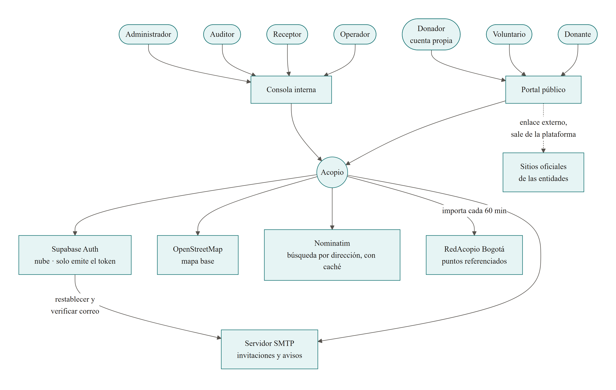
Figura 16. Arquitectura, nivel de contexto.
Sale de la plataforma: enlaces a los sitios oficiales de las entidades. La donación de dinero ocurre allá, nunca aquí. Los cuatro roles internos —Operador, Receptor, Auditor, Administrador— entran por la Consola. El Donador también tiene cuenta, pero propia —se registra solo— y entra por el Portal público; el resto son públicos, sin cuenta (actores.md).

Contenedores
Qué corre dentro del VPS, cómo se enrutan las peticiones y qué módulos tiene la API.
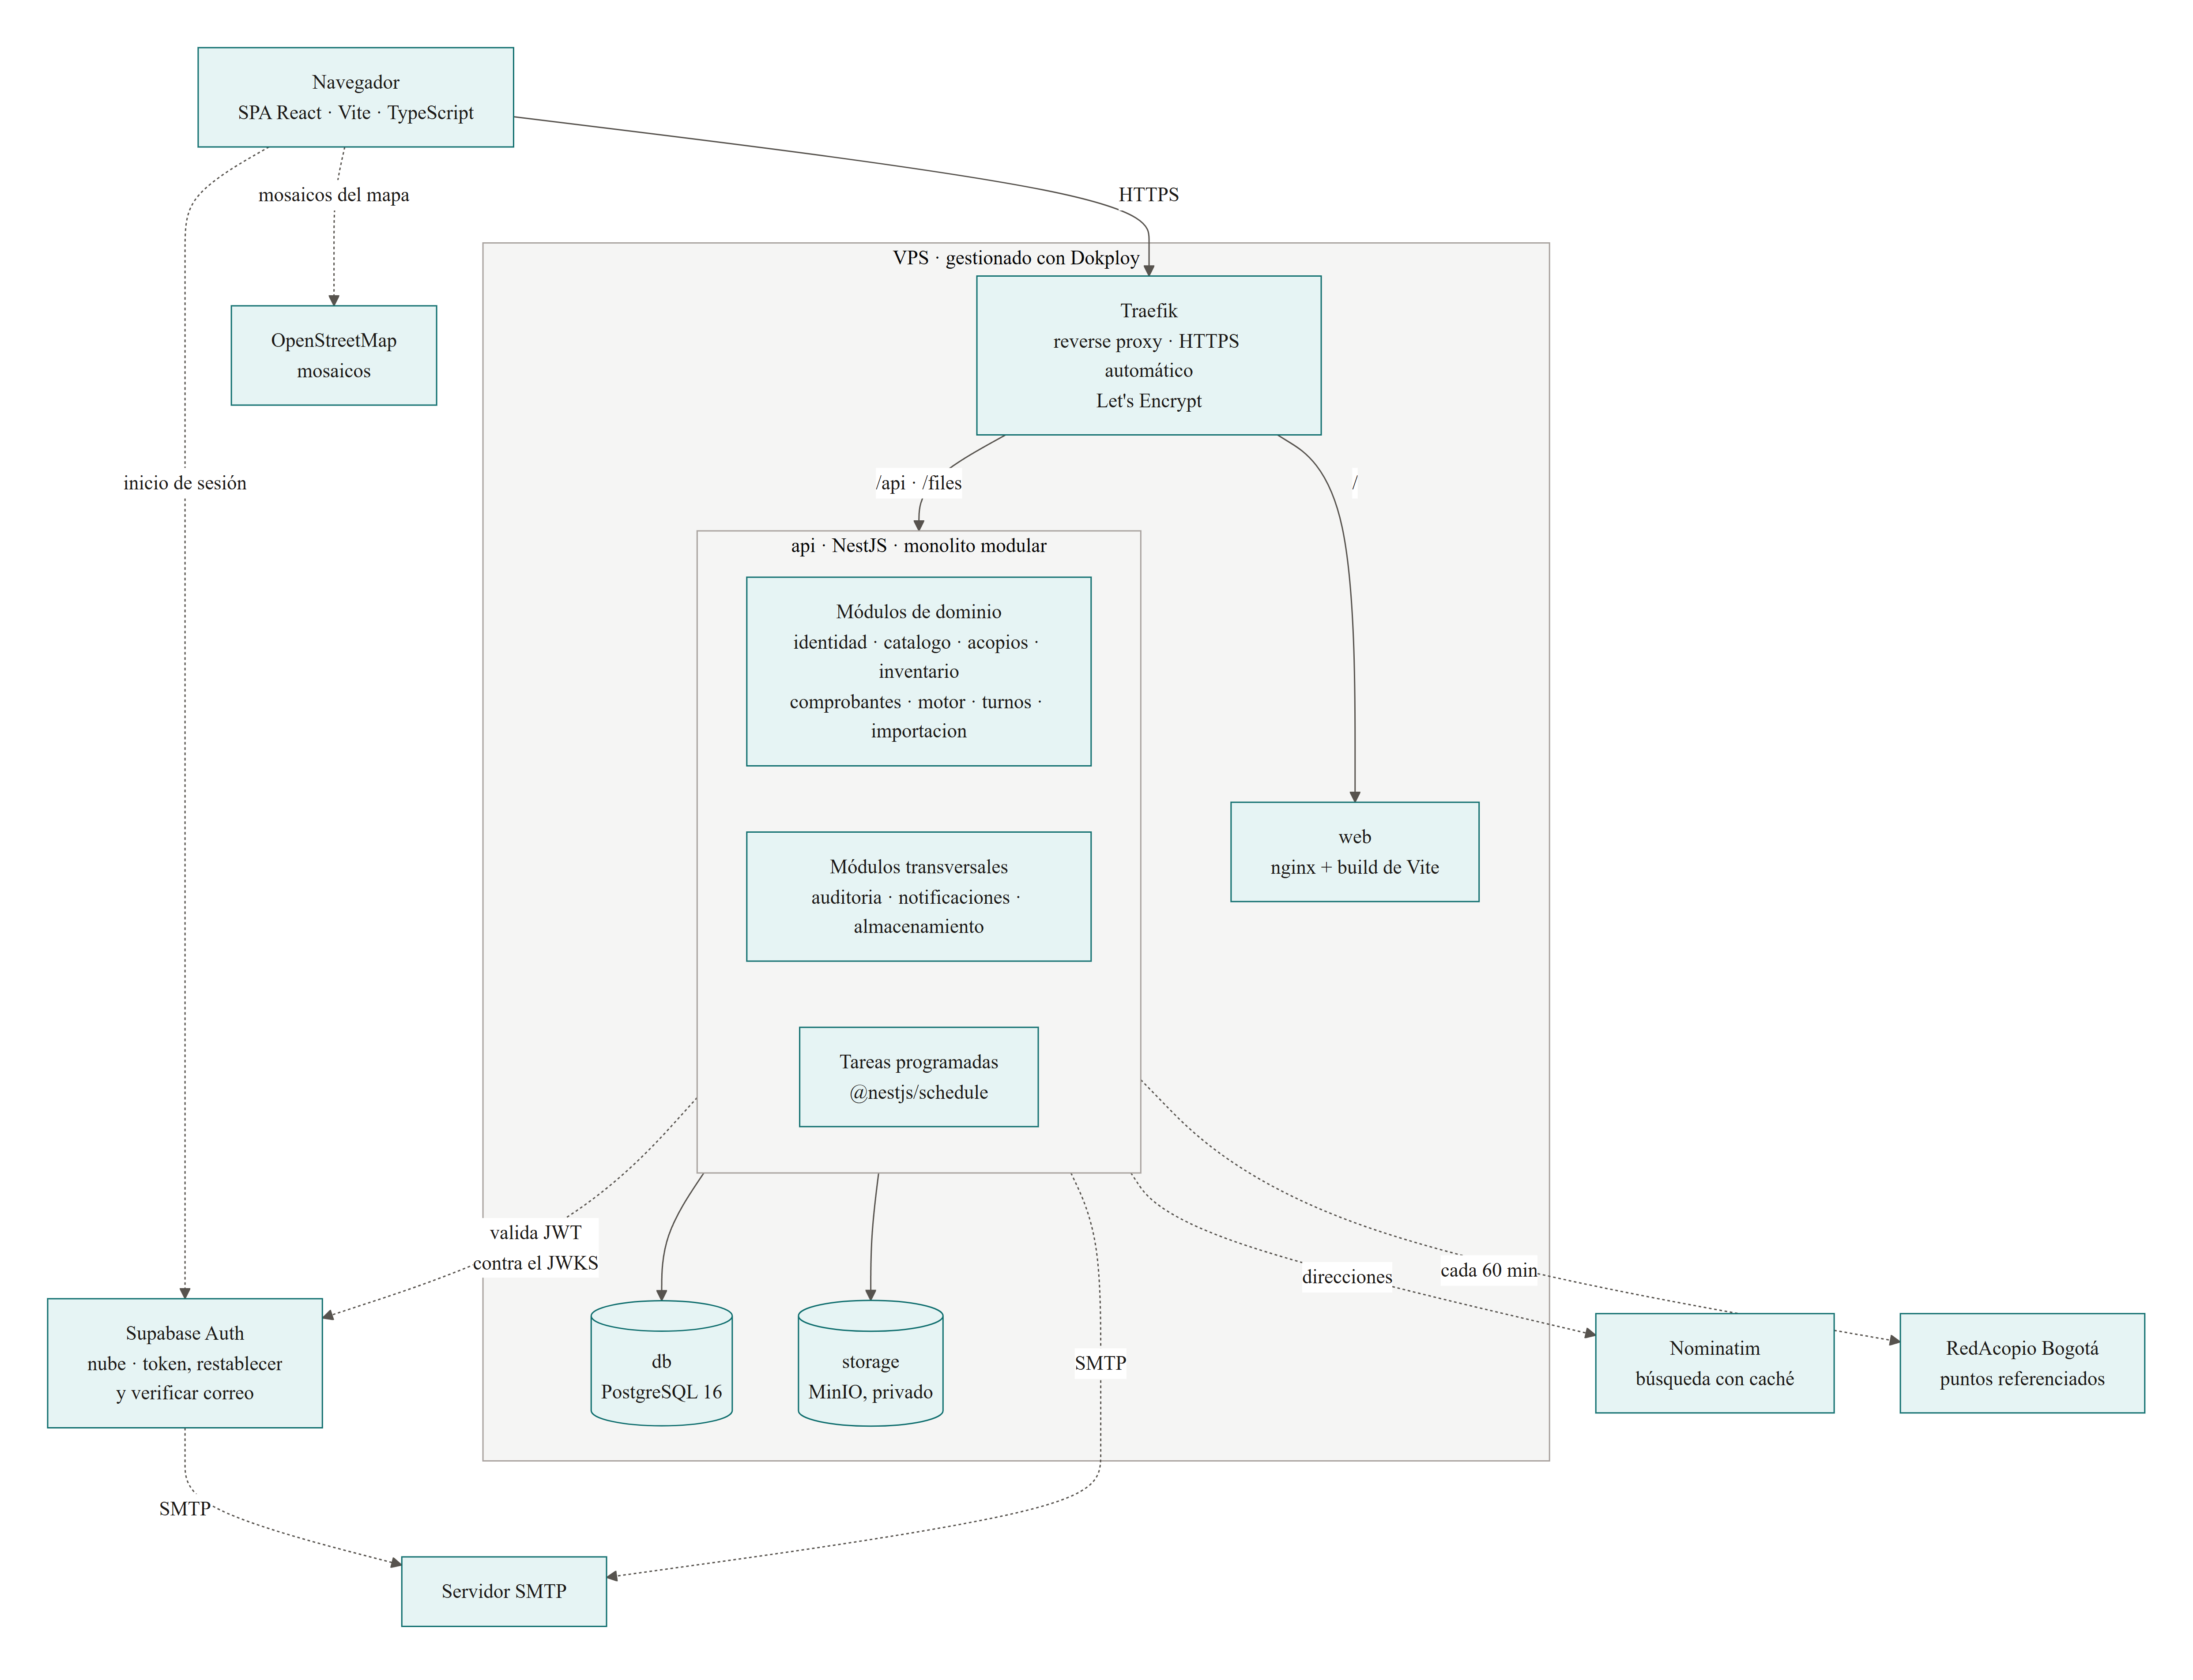
Figura 17. Arquitectura, nivel de contenedores.
Cómo leer el diagrama. El navegador descarga la SPA desde web y habla con la API por HTTPS a través de Traefik; solo va directo a Supabase para iniciar sesión y a OpenStreetMap por los mosaicos del mapa. La API es un único proceso con once módulos —ocho de dominio y tres transversales— y sus tareas programadas; es la única pieza que toca la base de datos, los archivos y los servicios externos: el servidor SMTP para el correo, Nominatim para buscar direcciones y RedAcopio para importar puntos referenciados. Supabase usa el mismo servidor SMTP para sus correos.
MinIO nunca se expone. Todo archivo pasa por la API, que entrega URLs firmadas de expiración corta.

Anexo A. Trazabilidad de requerimientos
Cada requerimiento funcional activo, con la funcionalidad, el submódulo y el módulo donde vive en la vista de descomposición. Al final, sombreados, los que quedan fuera del diagrama por ser reglas del sistema.
RF | Requerimiento | Funcionalidad | Submódulo | Módulo | CRUD
RF-HOM-001 | Portada | Ver portada | Portada y contenido | Portal público | R
RF-HOM-002 | Cómo ayudar | Consultar cómo ayudar | Portada y contenido | Portal público | R
RF-HOM-005 | Páginas legales | Consultar páginas legales | Portada y contenido | Portal público | R
RF-HOM-006 | Compartir en redes | Compartir en redes | Portada y contenido | Portal público | R
RF-RED-002 | Mapa público de acopios | Ver mapa con filtros | Mapa de acopios | Portal público | R
RF-RED-003 | Ficha pública de acopio | Ver ficha de acopio | Mapa de acopios | Portal público | R
RF-RED-009 | Mapa de necesidades por zona | Ver necesidades por zona | Mapa de acopios | Portal público | R
RF-RED-008 | Directorio y ficha de causa | Ver directorio y ficha de causa | Directorio de causas | Portal público | R
RF-HOM-004 | Transparencia | Ver tablero de transparencia | Transparencia | Portal público | R
RF-TUR-001 | Crear jornada | Crear jornada | Jornadas | Turnos de voluntariado | C
RF-TUR-002 | Listado público de jornadas | Ver jornadas disponibles | Jornadas | Turnos de voluntariado | R
RF-TUR-007 | Voluntariado especializado | Exigir perfil especializado | Jornadas | Turnos de voluntariado | CU
RF-TUR-003 | Reservar cupo | Reservar cupo | Reservas | Turnos de voluntariado | C
RF-TUR-004 | Confirmar y cancelar reserva | Consultar o cancelar reserva | Reservas | Turnos de voluntariado | RD
RF-TUR-005 | Administrar reservas de una jornada | Administrar reservas y asistencia | Reservas | Turnos de voluntariado | RU
RF-INV-001 | Registrar entrada | Registrar entrada con escaneo | Movimientos | Inventario | C
RF-INV-002 | Escanear código de barras | Registrar entrada con escaneo | Movimientos | Inventario | C
RF-INV-003 | Registrar salida | Registrar salida | Movimientos | Inventario | C
RF-INV-004 | Ajustar por conteo físico | Ajustar por conteo físico | Movimientos | Inventario | C
RF-INV-009 | Captura sin conexión | Capturar sin conexión | Movimientos | Inventario | C
RF-INV-005 | Consultar saldos | Consultar saldos | Saldos | Inventario | R
RF-INV-006 | Ver historial de una categoría | Ver historial de una categoría | Saldos | Inventario | R
RF-INV-010 | Alerta de vencimiento | Recibir alertas de vencimiento | Saldos | Inventario | R
RF-INV-007 | Configurar umbrales | Configurar umbrales | Control de recepción | Inventario | CU
RF-INV-008 | Marcar «no recibir» | Marcar «no recibir» | Control de recepción | Inventario | U
RF-CMP-001B | Preparar donación con escaneo | Preparar donación con escaneo | Donación preparada | Comprobantes y custodia | C
RF-CMP-001D | Sugerir punto de entrega | Sugerir punto de entrega | Donación preparada | Comprobantes y custodia | R
RF-CMP-008 | Historial de donaciones del Donador | Consultar mi historial de donaciones | Donación preparada | Comprobantes y custodia | R
RF-CMP-001C | Confirmar recepción física de una donación preparada | Confirmar recepción física | Recepción y conciliación | Comprobantes y custodia | U
RF-CMP-003 | Bandeja de pendientes | Revisar bandeja de pendientes | Recepción y conciliación | Comprobantes y custodia | R
RF-CMP-004 | Conciliar contra movimiento | Conciliar contra movimiento | Recepción y conciliación | Comprobantes y custodia | U
RF-CMP-005 | Rechazar comprobante | Rechazar comprobante | Recepción y conciliación | Comprobantes y custodia | U
RF-CMP-006 | Seguimiento por folio | Seguir donación por folio | Seguimiento | Comprobantes y custodia | R
RF-CMP-007 | Trazabilidad estimada del despacho | Ver trazabilidad del despacho | Seguimiento | Comprobantes y custodia | R
RF-MOT-001 | Registrar zona afectada | Registrar zona afectada | Zonas afectadas | Zonas y motor | CU
RF-RED-004 | Gestionar zonas afectadas | Registrar zona afectada | Zonas afectadas | Zonas y motor | CU
RF-MOT-011 | Reportar necesidad de zona | Reportar necesidad de zona | Zonas afectadas | Zonas y motor | C
RF-MOT-002 | Calcular necesidad de una zona | Calcular necesidad de una zona | Cálculo | Zonas y motor | R
RF-MOT-003 | Calcular déficit y cobertura | Calcular déficit y cobertura | Cálculo | Zonas y motor | R
RF-MOT-004 | Calcular superávit de un acopio | Calcular superávit de un acopio | Cálculo | Zonas y motor | R
RF-MOT-005 | Generar sugerencias | Generar sugerencias | Sugerencias | Zonas y motor | C
RF-MOT-006 | Presentar el ranking | Ver ranking de traslados | Sugerencias | Zonas y motor | R
RF-MOT-007 | Aprobar o descartar una sugerencia | Aprobar o descartar sugerencia | Sugerencias | Zonas y motor | U
RF-MOT-010 | Evaluar el motor | Evaluar el motor | Sugerencias | Zonas y motor | R
RF-MOT-008 | Gestionar remisiones | Gestionar remisiones | Remisiones | Zonas y motor | CRU
RF-MOT-009 | Confirmar recepción en zona | Confirmar recepción en zona | Remisiones | Zonas y motor | U
RF-IDE-001 | Crear usuario | Crear usuario e invitar | Usuarios y acceso | Administración y acceso | C
RF-IDE-002 | Generar enlace de invitación | Crear usuario e invitar | Usuarios y acceso | Administración y acceso | C
RF-IDE-003 | Canjear invitación y definir contraseña | Canjear invitación | Usuarios y acceso | Administración y acceso | U
RF-IDE-004 | Iniciar sesión con nombre de usuario | Iniciar sesión | Usuarios y acceso | Administración y acceso | R
RF-IDE-013 | Auto-registro de Donador | Registrarse como Donador | Usuarios y acceso | Administración y acceso | C
RF-IDE-009 | Restablecer acceso | Restablecer acceso | Usuarios y acceso | Administración y acceso | U
RF-IDE-007 | Suspender usuario | Suspender usuario | Usuarios y acceso | Administración y acceso | U
RF-IDE-008 | Proteger al último administrador | Suspender usuario | Usuarios y acceso | Administración y acceso | U
RF-IDE-006 | Gestionar asignaciones | Gestionar asignaciones | Usuarios y acceso | Administración y acceso | CUD
RF-IDE-010 | Conmutador de contexto activo | Cambiar contexto activo | Usuarios y acceso | Administración y acceso | U
RF-IDE-011 | Matriz de acceso | Consultar matriz de acceso | Usuarios y acceso | Administración y acceso | R
RF-CAT-001 | Gestionar categorías | Gestionar categorías | Catálogo maestro | Administración y acceso | CRUD
RF-CAT-002 | Buscar categoría por palabra clave | Buscar categoría | Catálogo maestro | Administración y acceso | R
RF-CAT-003 | Definir la canasta estándar | Definir canasta estándar | Catálogo maestro | Administración y acceso | CU
RF-CAT-004 | Mapear códigos de barras | Mapear códigos de barras | Catálogo maestro | Administración y acceso | CU
RF-CAT-005 | Gestionar emergencias | Gestionar emergencias | Catálogo maestro | Administración y acceso | CRU
RF-CAT-006 | Configurar pesos del motor | Configurar pesos del motor | Catálogo maestro | Administración y acceso | U
RF-RED-001 | Gestionar centros de acopio | Gestionar acopios | Red de acopios | Administración y acceso | CRU
RF-RED-011 | Importar acopios de una fuente externa | Importar acopios externos | Red de acopios | Administración y acceso | CU
RF-RED-005 | Gestionar entidades | Gestionar entidades | Red de acopios | Administración y acceso | CRU
RF-RED-006 | Verificar entidad | Verificar entidad | Red de acopios | Administración y acceso | U
RF-RED-007 | Gestionar causas | Gestionar causas | Red de acopios | Administración y acceso | CRU
RF-RED-010 | Archivar una causa | Archivar causa | Red de acopios | Administración y acceso | U
RF-HOM-003 | Gestionar contenido | Gestionar contenido de portada | Contenido y auditoría | Administración y acceso | CUD
RF-IDE-012 | Bitácora de auditoría | Consultar bitácora | Contenido y auditoría | Administración y acceso | R
RF-IDE-005 | Autorizar cada request | Fuera del diagrama | Regla de seguridad: se cumple en cada funcionalidad, no es una acción | — | —
RF-INV-011 | Integridad transaccional | Fuera del diagrama | Propiedad del inventario: garantía transaccional, no una acción | — | —
RF-CMP-002 | Almacenar archivos de forma segura | Fuera del diagrama | Propiedad del almacenamiento: la cumple el módulo transversal de archivos | — | —
RF-TUR-006 | Comunicar la naturaleza del dato | Fuera del diagrama | Regla de interfaz: cómo se rotulan los cupos en toda pantalla | — | —

Anexo B. Referencias al repositorio del proyecto
Resumen de cada código citado en este documento. El detalle completo —contexto, alternativas y fuentes— vive en el repositorio del proyecto.
Código | Qué es
ADR-0001 | Supabase se usa solo para autenticación: emite el token; datos, API y archivos son propios.
ADR-0002 | El saldo del inventario se deriva de movimientos que nunca se editan; no se guarda.
ADR-0003 | Cada usuario tiene un rol global y un alcance sobre varias ubicaciones; la autorización es propia.
ADR-0005 | El modo sin conexión cubre solo el registro de movimientos del inventario.
ADR-0007 | El Donador se registra por su cuenta: excepción controlada al modelo de roles internos.
ADR-0009 | Las pantallas se diseñan como mockups en Claude Design y el equipo las implementa en React y Tailwind.
P-001 | Canasta estándar por persona y día con fuente citable; el Manual Esfera se usa como referencia.
P-002 | Origen de la población estimada por zona; las proyecciones del DANE se usan como referencia.
P-004 | Correo transaccional por SMTP estándar; el remitente de producción está por definir.
P-005 | Despliegue en un VPS con Dokploy; faltan el proveedor y el dominio.
P-007 | Gestión del trabajo en GitHub Projects.
P-008 | Diagramas en Mermaid y documentación en Markdown.
P-009 | Pruebas automatizadas con Jest.
P-022 | Importación automática de los acopios de RedAcopio Bogotá, con el riesgo aceptado.
I-004 | Investigación de los límites de los servicios gratuitos: OpenStreetMap, Nominatim, Supabase y el SMTP de Microsoft 365.
RNF-01 | Móvil primero: toda pantalla de la consola se opera en un teléfono.
RNF-02 | Registrar un movimiento toma menos de 10 segundos.
RNF-03 | Legibilidad bajo sol, con guantes: contraste alto y texto grande.
RNF-04 | Todo dato operativo se muestra con su antigüedad.
RNF-05 | Tiempos de respuesta objetivo de la API, el motor y la portada.
RNF-06 | Integridad del inventario: el saldo nunca queda negativo, ni con registros simultáneos.
RNF-07 | Degradación: sin conexión se sigue registrando; si cae Supabase, las sesiones activas siguen.
RNF-08 | Seguridad: archivos privados, autorización en cada request, límites de intentos.
RNF-09 | Privacidad conforme a la Ley 1581 de 2012.
RNF-10 | Auditoría: bitácora de toda operación de escritura.
RNF-11 | Accesibilidad: teclado, etiquetas y el color nunca como único significado.
RNF-13 | Mantenibilidad: un módulo por dominio, sin dependencias circulares.
RF-CAT-005 | Requerimiento funcional «Gestionar emergencias».
RF-MOT-010 | Requerimiento funcional «Evaluar el motor».
RF-RED-002 | Requerimiento funcional «Mapa público de acopios».
RF-RED-011 | Requerimiento funcional «Importar acopios de una fuente externa».

Avance de proyecto #4 — Sprint 1: primer incremento funcional y arquitectura de desarrollo
Asignatura: Ingeniería de Software I
Docente: Juan Pablo Bustamante Moreno
Institución: Escuela Tecnológica Instituto Técnico Central (ETITC)
Integrantes: Joseph · Brayan · Alejandra · Michael
Sprint: 1 · semanas 8 a 10, del 21 de septiembre al 11 de octubre de 2026
Repositorio: https://github.com/Proyecto-IngSoftware/acopio

1. Incremento funcional
La guía pide como mínimo una API REST del dominio con base de datos en Docker. El Sprint 1 entregó la API y también la interfaz web de los mismos bloques.
Pide la guía | Cómo se cumple
API REST funcional | NestJS 11 en apps/api, con 10 módulos de dominio. El contrato OpenAPI está en openapi.json
Base de datos real dentro de Docker | PostgreSQL 16 en el servicio db de infra/docker-compose.yml, con 10 migraciones de Prisma
Ejecutable con Docker Compose | bun run servicios:todo levanta db, storage (Garage), mailpit y la api construida desde su Dockerfile. Cada servicio tiene healthcheck
Variables de entorno | Todo sale del .env (plantilla en .env.example). La API valida las variables con Zod al arrancar (src/config/entorno.ts) y se niega a arrancar si falta una
Persistencia con volumen | Volúmenes acopio_pgdata (base), acopio_garagedata y acopio_garagemeta (archivos) y acopio_llaves
Colaboración en GitHub | Repositorio de la organización Proyecto-IngSoftware, 39 issues, el Project «Acopio · Product Backlog» y CI en cada push. Ver la nota de abajo
CRUD y estado del servicio | GET /api/salud responde 200 si la API y la base contestan, y 503 si la base no. Las categorías del catálogo tienen CRUD completo; acopios, zonas, entidades y usuarios tienen crear, consultar y modificar
Manejo básico de errores | Un filtro global (comun/errores/filtro-errores.ts) devuelve siempre {estado, codigo, mensaje} y, en errores de validación, detalles por campo
Seguridad mínima | El filtro nunca devuelve la traza ni el mensaje interno de un error inesperado. La sesión va en una cookie HttpOnly y SameSite=Strict. Un guard rechaza escrituras desde otro origen. Contraseñas con hash, intentos de inicio de sesión limitados y ningún secreto en el repositorio
Pruebas manuales | scripts/pruebas-manuales.sh corre 11 peticiones con curl contra la API del Compose. La salida del 2026-10-07 está en pruebas-api.txt

Además de las pruebas manuales, el CI corre lint, tipos, límites entre módulos (dependency-cruiser), 89 archivos de pruebas unitarias (API, web y shared), 27 de integración contra PostgreSQL y el docker build de la API. Hay cuatro recorridos de punta a punta en Chromium (apps/web/recorridos/).

2. Diagrama de paquetes
Cada caja es una carpeta real del repositorio y lleva su ruta. Adentro van las clases, interfaces y componentes que más pesan en ese paquete, con su nombre en el código. Una flecha A → B dice que A importa algo de B. Las dependencias entre los módulos de la API salen del grafo que mide dependency-cruiser, la herramienta que en el CI rechaza una importación no permitida.
Leyenda. «interfaz» es un puerto: un contrato con más de una implementación, elegida por configuración o en las pruebas. «controlador» atiende rutas HTTP, «servicio» tiene la lógica y la transacción y «guard» corre antes de cada petición. La línea continua es una importación en el código; la punteada es una relación que no es un import, como una llamada HTTP o un archivo generado. Las cajas grises con pestaña son paquetes y las blancas, su contenido. En el diagrama de la API, las flechas hacia auditoria e identidad salen del grupo de módulos de dominio, porque las importan casi todos.

Paquetes del monorepo
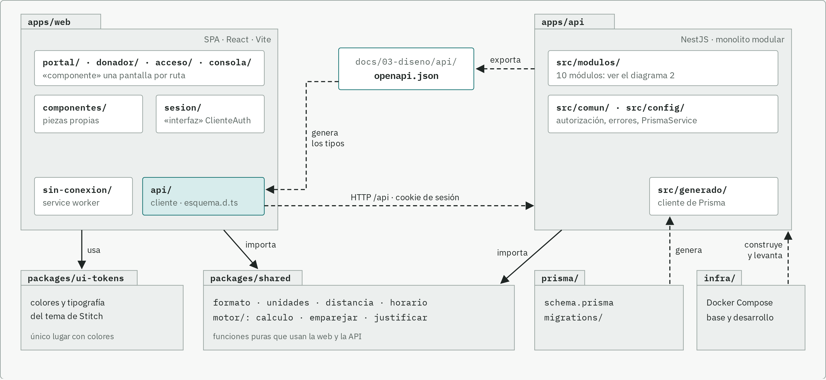
Figura 1. Paquetes del monorepo de Acopio y cómo se relacionan la web, la API y los paquetes compartidos.
apps/web nunca importa código de apps/api. Lo que comparten pasa por dos caminos: las funciones puras de packages/shared y el contrato OpenAPI, del que salen los tipos del cliente.

Paquetes de la API
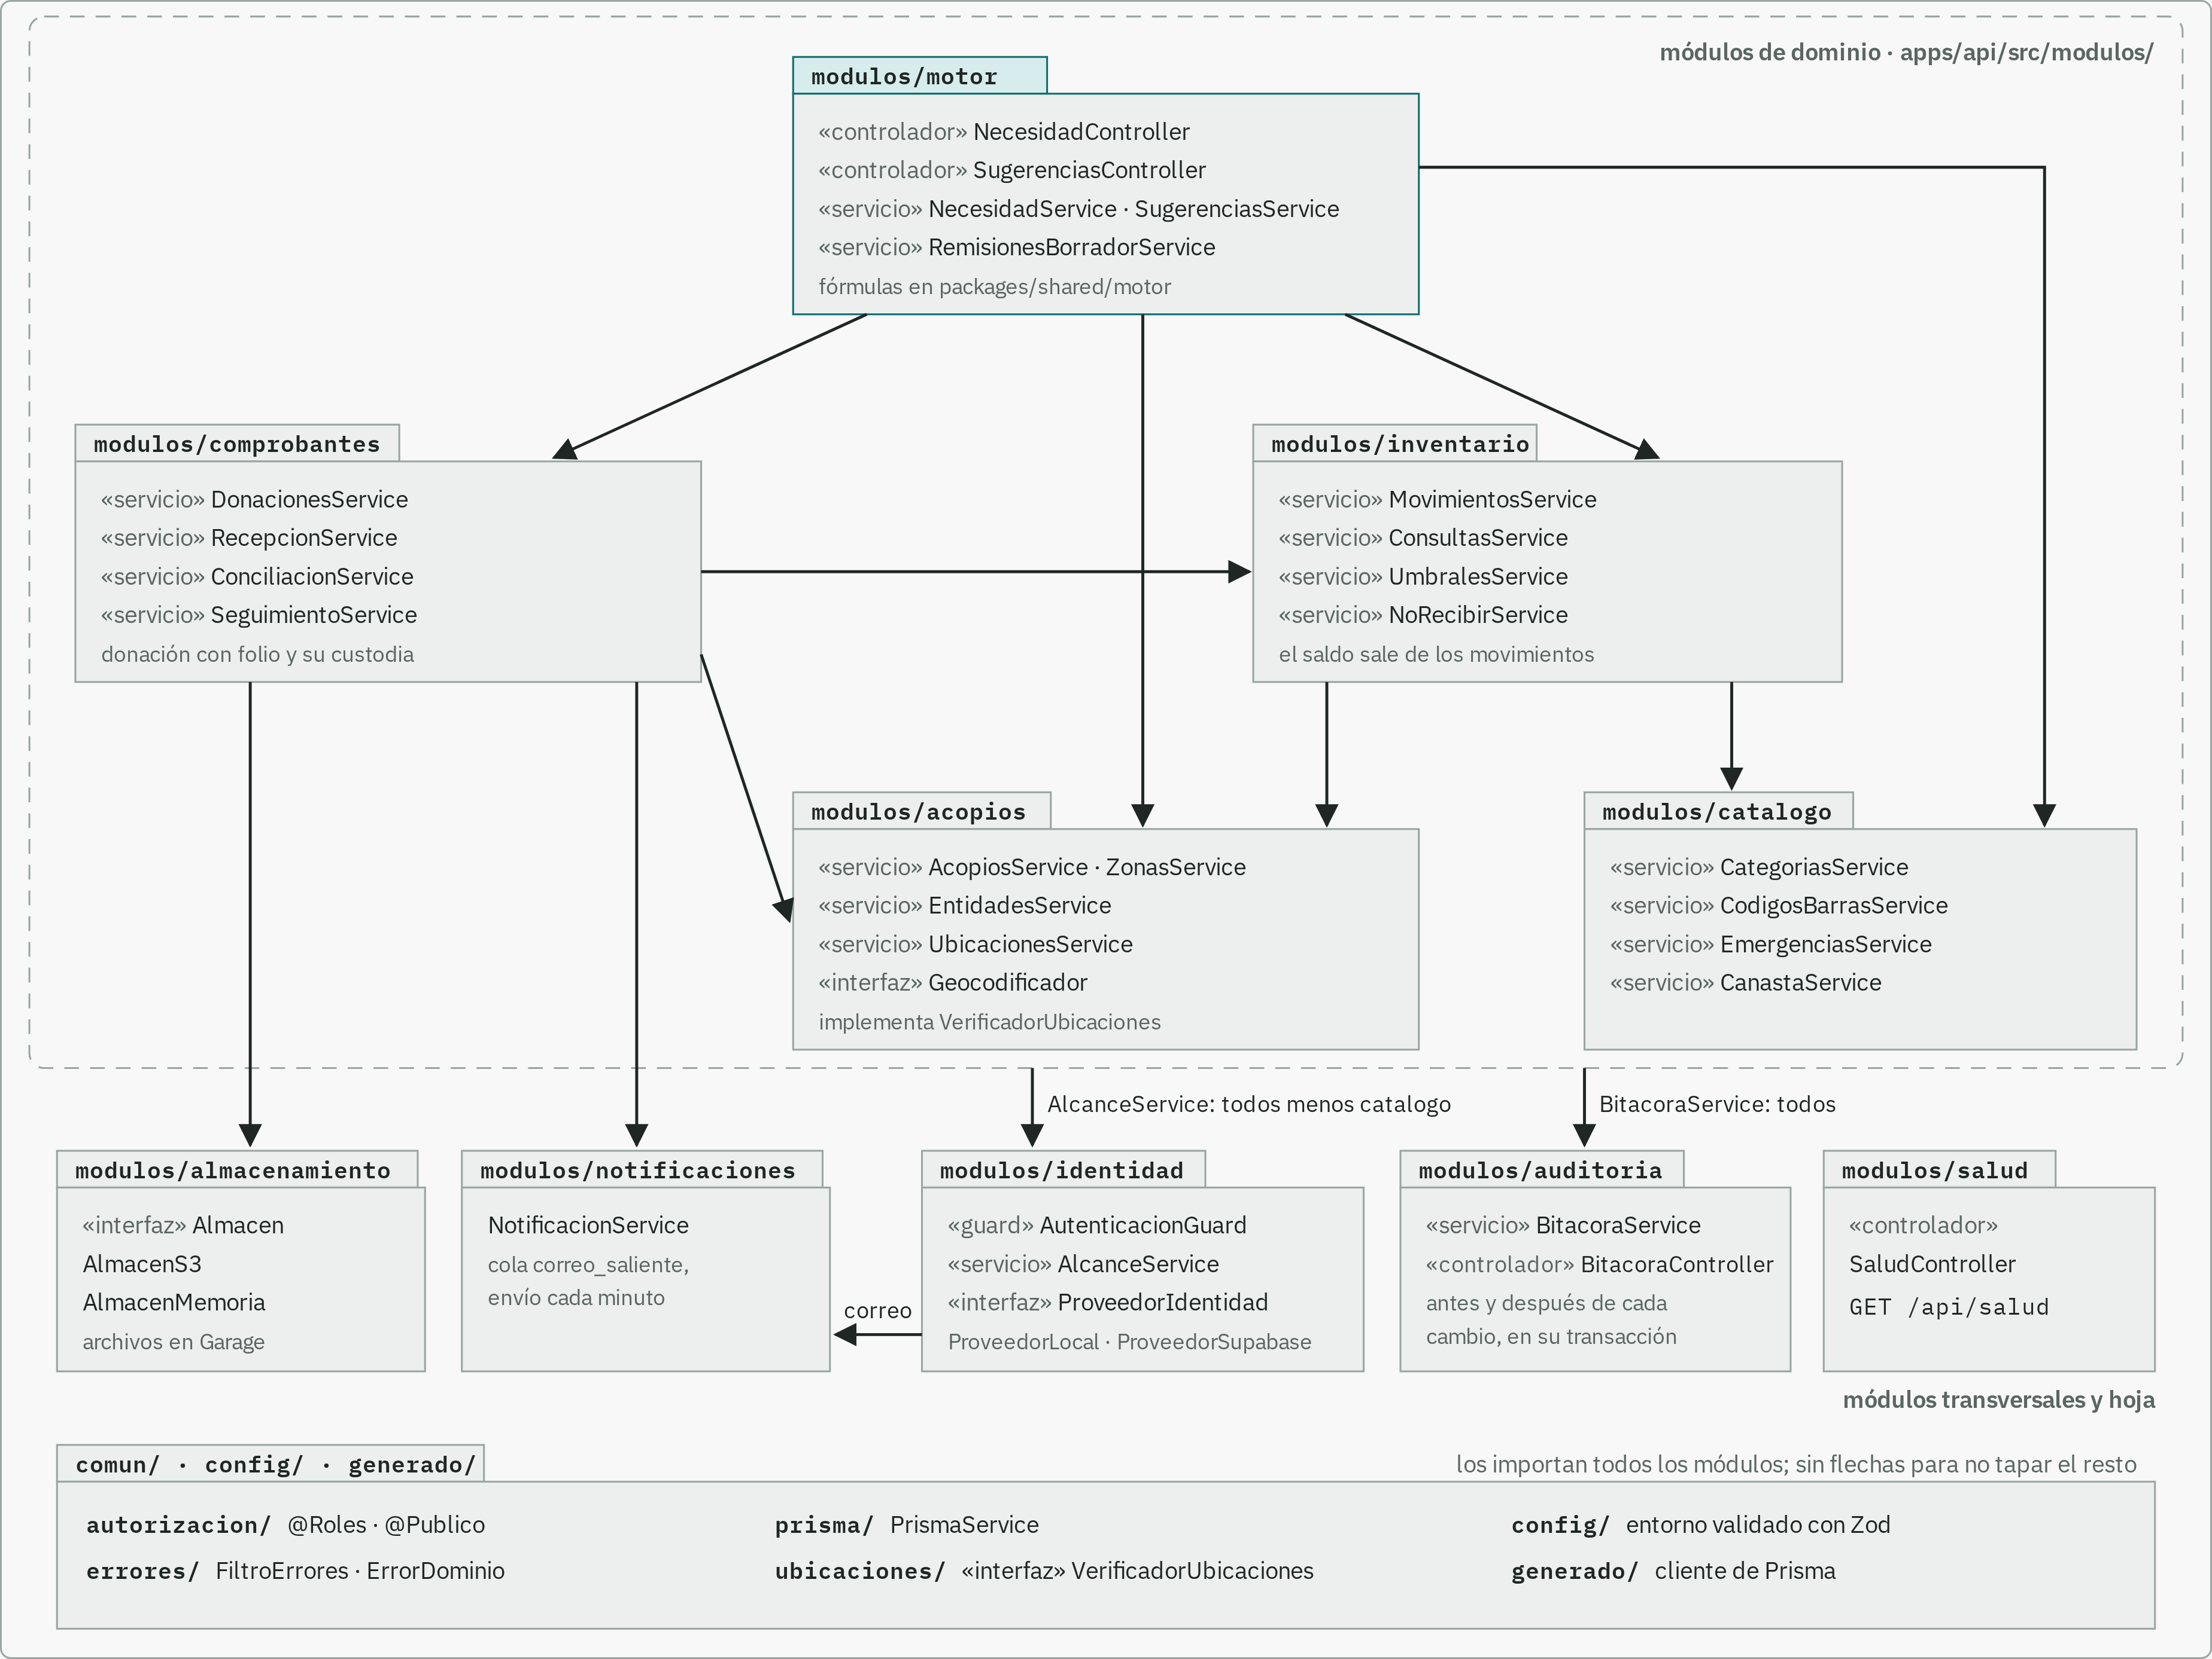
Figura 2. Paquetes de apps/api/src: módulos de dominio arriba, módulos hoja y código común abajo.
Las flechas apuntan hacia abajo: un módulo solo importa a los que están debajo de él. Las únicas importaciones hacia identidad son a AlcanceService, que dice qué acopios y zonas puede tocar el usuario de la petición. identidad no importa acopios: valida las ubicaciones de una asignación con el puerto VerificadorUbicaciones de comun/, que acopios implementa. Las cuatro hojas no importan ningún módulo de dominio, y por eso no pueden cerrar un ciclo. No se dibujan las flechas hacia comun/, config/ y generado/, porque las tienen todos los módulos. Tampoco motor → packages/shared, que está en la vista del monorepo.
Corresponde al ADR-001 (ADR-0008), que eligió cliente-servidor con un monolito modular en capas: un solo proceso de API, con módulos de dominio cuyos límites hace cumplir el CI.

3. Registro documental del Sprint

3a. Sprint Planning
El Sprint 0 cerró con la reunión del equipo del 28 de septiembre (#22). En ella se confirmó la estimación de las historias con Planning Poker (83 puntos, HU-10 dividida en HU-10a y HU-10b, #13).
El ADR-001 había limitado el Sprint 1 al Bloque 0 (cimientos y spike de NestJS), porque NestJS era nuevo para el equipo. El spike salió rápido y el sprint se fue ampliando bloque por bloque, cada uno con su especificación y su plan escrito antes de empezar (docs/05-planes). La tabla registra lo que terminó siendo el Sprint 1, no solo lo previsto el 28 de septiembre.
Elemento | Contenido
Sprint Goal | Un donante puede ver en el mapa qué recibe cada acopio y llevarle una donación con folio, y el acopio puede registrar lo que entra y sale y conciliar esa donación, con el saldo de inventario siempre derivado de los movimientos
Historias seleccionadas | HU-14 Dar acceso sin conocer contraseñas (8) · HU-01 Saber qué comprar antes de salir (8) · HU-02 Donar a una causa real (3) · HU-15 No dirigir donantes a una estafa (3) · HU-04 Registrar sin frenar la fila (8) · HU-05 Ver qué sobra y qué falta (5) · HU-06 Frenar lo que ya sobra (3) · HU-07 Preparar una donación que pueda demostrar (8) · HU-08 Conciliar sin depender de una foto (5) · HU-09 Comprobar que mi donación llegó (3). Suman 54 puntos. Los criterios de aceptación de cada una están en el Avance 2. Si sobraba tiempo, se abría HU-10a y HU-10b (13 puntos)
Tareas técnicas | Bloque 0: monorepo con Bun, Compose, Prisma con dos roles de base de datos, identidad (sesión, invitaciones, usuarios), catálogo, cola de correo, CI y contrato OpenAPI. Bloque 1: acopios, zonas, entidades, geocodificación con Nominatim, mapa público y portada. Bloque 2: movimientos, saldo por disparador, umbrales, «no recibir», entrada rápida con escáner y captura sin conexión. Bloque 3: donaciones con folio y QR, factura en Garage, recepción, conciliación y seguimiento público. Bloque 4, etapa 1: cálculo de necesidad y excedentes, sugerencias, pesos, aprobar y descartar
Responsables iniciales | Según los roles del Sprint 0 (Avance 1, §5). Joseph: arquitectura, modelo de datos e integración entre la web y la API. Brayan: requerimientos, criterios de aceptación y diseño de las pantallas en Stitch. Alejandra: planeación y cierre del sprint, tablero y documentación. Michael: pruebas, en especial la de concurrencia del inventario, revisión de código, Docker y despliegue
Dependencias o riesgos | RTA-01, NestJS nuevo para el equipo: se resolvió con el spike (#19). RTA-02, concurrencia del inventario: prueba contra PostgreSQL en contenedor (#27). Canasta estándar y población por zona, que bloqueaban el motor (#20). Proveedor del VPS, dominio y remitente de correo, todavía abierto (#26)
Definition of Done | Pasan lint, typecheck, depcruise, las pruebas unitarias, las de integración y scripts/revisar-colores.sh, en local y en el CI de main. Si cambió un endpoint, el contrato OpenAPI y los tipos de la web están regenerados. Si tocó el Compose o el Dockerfile, levanta con bun run servicios:todo. Al cerrar el bloque pasa su recorrido de punta a punta. Los criterios de aceptación de la historia están verificados. El plan del bloque y la sección «Cambios al construir» de su especificación están al día

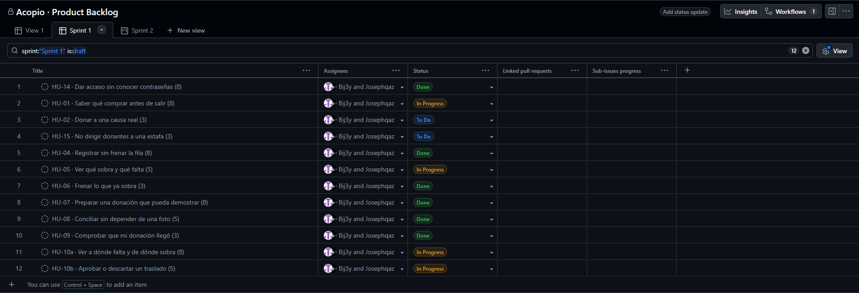
Figura 3. Tablero del Project con las historias seleccionadas para el Sprint 1.

3b. Seguimiento del equipo (Daily Scrum)
El equipo no se reúne a diario: hace un seguimiento por semana, el miércoles o el viernes (calendario). El del Sprint 1 es el viernes 9 de octubre, al terminar la clase virtual de las 6:30 p. m. (agenda). Se toma una captura de la videollamada o una foto y cada integrante llena su fila.
Integrante | ¿Qué terminé desde el último seguimiento? | ¿Qué haré a continuación? | ¿Qué bloqueo o ayuda necesito?
Joseph | Bloque 3 completo: donaciones con folio, recepción, conciliación y seguimiento, con su interfaz. Etapa 1 de la API del motor: necesidad, excedentes, sugerencias, aprobar y descartar | Etapa 2 de la API del motor: remisiones, recepción en zona y reportes de necesidad | Que alguien más pruebe el escáner con un teléfono real (P-037)
Brayan | Pendiente: se llena en el seguimiento
Alejandra | Pendiente: se llena en el seguimiento
Michael | Pendiente: se llena en el seguimiento

Pendiente: captura o foto del seguimiento del viernes 9 de octubre (evidencia/avance-04/seguimiento.png).

3c. Sprint Review y retrospectiva
Evidencia. La revisión se hizo el 2026-10-07 contra la API del Compose:
• pruebas-api.txt: 11 peticiones con curl. Estado del servicio, 401 sin sesión, inicio de sesión con la cookie HttpOnly, CRUD completo de una categoría, un 400 de validación con el campo que falla, un 404 con el formato único de error y el mensaje genérico del seguimiento de un folio que no existe.
• contenedores.txt: docker ps con los cuatro servicios sanos y los volúmenes.
• Recorridos de punta a punta en Chromium: donador.mjs, consola-comprobantes.mjs, sin-conexion.mjs y validacion-general.mjs (cómo se corren).
Historia | ¿Se cumplió? | Criterios pendientes, ajustes u observaciones
HU-14 Dar acceso sin conocer contraseñas | Sí | Los tres criterios. La invitación vencida o usada da un mensaje genérico; el guard lee el estado del usuario en cada petición, así que la suspensión aplica desde la siguiente; sin correo, el formulario avisa que el enlace va por WhatsApp
HU-01 Saber qué comprar antes de salir | Parcialmente | Cumple el filtro «qué no recibe» y «cerca de mí» con búsqueda por dirección cuando no hay permiso de ubicación. Ajuste: el mapa oculta los acopios que no reciben la categoría y dice cuántos ocultó, en vez de mostrarlos con un aviso. Falta el criterio 2: el importador de RedAcopio Bogotá no se ha construido
HU-02 Donar a una causa real | No | Las causas y su paso a paso quedaron fuera del Bloque 1, junto con la verificación de entidades. La portada ya enlaza a /causas, que hoy muestra una página de «aún no construido»
HU-15 No dirigir donantes a una estafa | No | La verificación de entidades con documento soporte y su vencimiento a los 6 meses no se construyeron. Mismo motivo que HU-02
HU-04 Registrar sin frenar la fila | Sí | Los tres criterios: escáner con saldo resultante, vencimiento obligatorio en perecederos y aviso (sin bloqueo) si la categoría está en «no recibir». Falta probar el escáner con un teléfono y un código real (P-037)
HU-05 Ver qué sobra y qué falta | Parcialmente | Cumple el criterio 1: el nivel bajo sale con ícono y texto, no solo color. Del criterio 2, cada fila muestra el tiempo desde el último movimiento, pero no se atenúa ni advierte pasadas 6 horas
HU-06 Frenar lo que ya sobra | Sí | Los tres criterios: aparece en el filtro del mapa, la fecha de reapertura se respeta sola y un operador no asignado recibe rechazo
HU-07 Preparar una donación que pueda demostrar | Sí | Los tres criterios: el mismo producto suma en la misma línea, la sugerencia de dónde entregar marca las líneas que el acopio no recibe y la sexta donación preparada se rechaza con su motivo
HU-08 Conciliar sin depender de una foto | Sí | Conciliar deja quién y cuándo en la bitácora. Rechazar exige motivo, avisa al Donador por correo y no toca el inventario
HU-09 Comprobar que mi donación llegó | Sí | El seguimiento público muestra lo donado y el estado sin datos del donante ni la factura; un folio inexistente da el mensaje genérico. El vínculo con un despacho (RF-CMP-007) llega con las remisiones del Bloque 4
HU-10a Ver a dónde falta y de dónde sobra | Parcialmente | Fuera del compromiso inicial. La API calcula el ranking de sugerencias con su justificación; falta la pantalla del administrador
HU-10b Aprobar o descartar un traslado | Parcialmente | Fuera del compromiso inicial. La API aprueba (crea la remisión en borrador y registra quién) y descarta con motivo obligatorio; falta la pantalla

De los 54 puntos comprometidos se terminaron 40 (HU-14, 04, 06, 07, 08 y 09). Quedan parciales 13 (HU-01 y HU-05) y sin empezar 6 (HU-02 y HU-15). De lo que no estaba comprometido avanzaron HU-10a y HU-10b, sin interfaz.

Retrospectiva
Qué funcionó bien. Escribir la especificación y el plan de cada bloque antes de programar evitó rehacer trabajo: los cuatro bloques cerraron en nueve días. El CI con límites entre módulos, pruebas de integración contra PostgreSQL real y recorridos en el navegador encontró errores antes de que llegaran a main. Derivar el saldo de los movimientos con un disparador en la base hizo imposible un saldo negativo, aun con dos registros al mismo tiempo.
Qué no funcionó o dificultó el trabajo. El tablero del Project dejó de reflejar el trabajo: los bloques se siguieron en los planes de la bóveda y en issues, y las historias nunca llegaron al tablero. Dos historias Must (HU-02 y HU-15) se apartaron en una especificación aparte del Bloque 1 y nadie las volvió a programar, hasta que la revisión del sprint lo encontró.
Qué aprendimos. Que un plan escrito antes de cada bloque rinde más que una estimación global. Que la revisión tiene que hacerse historia por historia contra sus criterios de aceptación: contra la lista de bloques cerrados, HU-02 y HU-15 se veían completas sin estarlo. Y que una tarea apartada para después necesita un issue el mismo día, o se pierde.
Qué acción concreta aplicaremos en el Sprint 2. Cada integrante abre, como mínimo, un pull request que otro integrante revisa y aprueba antes de fusionarlo, y todas las historias del Sprint 2 están en el tablero con el campo «Sprint» desde el Planning. Se verifica en el seguimiento de cierre del Sprint 2 con gh pr list --state merged y con la captura del tablero.

Anexo. Evidencia de las pruebas manuales
Salida de scripts/pruebas-manuales.sh contra la API levantada con Docker Compose, una captura por prueba: la petición con curl, el código HTTP y el cuerpo de la respuesta. La contraseña y el token de sesión se reemplazan por asteriscos y por «<token>». La última captura muestra los contenedores del Compose en estado «healthy» y los volúmenes donde persisten la base y los archivos.
